PENGARUH MOBILISASI DINI TERHADAP PENYEMBUHAN LUKA DAN PENINGKATAN AKTIVITAS PASIEN
POSTOPERASI LAPARATOMI

EFFECT OF EARLY MOBILIZATION ON WOUND HEALING AND INCREASED ACTIVITY OF POST LAPARATOMY PATIENTS



TESIS
Untuk Memenuhi Persyaratan
Mencapai derajat Magister S-2
Magister Keperawatan
Yuliana
NIM 22020116410015

FAKULTAS KEDOKTERAN
UNIVERSITAS DIPONEGORO
SEMARANG

PERNYATAAN BEBAS PLAGIARISME

Yang bertanda tangan dibawah ini:
Nama :Yuliana
Tempat/Tanggal Lahir : Jambi, 28 Juli 1985
Alamat : Jl. Fatahilah RT.04 Kel. Eka Jaya Kec. Jambi
Selatan Kota Jambi
No.Telp/Hp : 081227125116/082176527068
Email : nsyuliana2885@gmail.com

Dengan ini menyatakan sesungguhnya bahwa penelitian saya yang berjudul “Pengaruh mobilisasi dini terhadap penyembuhan luka dan peningkatan aktivitas postoperasi Laparatomi” bebas dari plagiarisme dan bukan hasil karya orang lain. Apabila dikemudian hari ditemukan seluruh atau sebagian dari penelitian dan karya ilmiah dari hasil-hasil penelitian tersebut terdapat indikasi plagiarisme, saya bersedia menerima sanksi sesuai dengan pertauran yang berlaku.
Demikian pernyataan ini dibuat dalam keadaan sadar tanpa unsur paksaan dari siapapun.
Semarang, 26 September 2019
Yang Menyatakan

Yuliana

SURAT PERNYATAAN PUBLIKASI KARYA ILMIAH
Yang bertanda tangan dibawah ini, saya:
Nama : Yuliana
NIM : 22020116410015
Fakultas/ Prodi: Kedokteran/ Magister Keperawatan
Jenis : Tesis
Judul : Pengaruh Mobilisasi Dini Terhadap Penyembuhan Luka dan
Peningkatan Aktivitas Pasien PostOperasi Laparotomi
Dengan ini menyatakan bahwa saya menyetujui untuk:
- Memberikan hak bebas royalti kepada perpustakaan Program Studi Ilmu Keperawatan Universitas Diponegoro atas penulisan karya ilmiah, demi pengembangan ilmu pengetahuan
- Memberikan hak menyimpan, mengalih meniadakan/mengalih formatkan, mengelola dalam bentuk soft copy untuk kepentingan akademis kepada perpustakaan Program Studi Ilmu Keperawatan Universitas Diponegoro tanpa perlu meminta izin dari saya sebagai penulis/pencipta.
- Bersedia dan menjamin untuk menanggung secara pribadi tanpa melibatkan pihak perpustakaan Program Studi Ilmu Keperawatan Universitas Diponegoro dari semua bentuk tuntutan hukum yang timbul atas pelanggaran hak cipta dalam karya ilmiah ini.
Demikian pernyataan ini saya buat dengan sesungguhnya dan semoga dapat digunakan sebagaiman mestinya.
Semarang, 26 September 2019
Yang menyatakan

Yuliana

DAFTAR RIWAYAT HIDUP

A. | Identitas Diri
1. | Nama | Yuliana
2. | NIM | 22020116410015
3. | Tempat/Tanggal Lahir | Jambi, 28 Juli 1985
4. | Alamat | Jl. Fatahilah RT.04 Kel. Eka Jaya Kec. Jambi Selatan Kota Jambi
5. | No.Telp/Hp | 081227125116/082176527068
6. | Email | nsyuliana2885@gmail
7. | Intansi Tempat Kerja | Jl. Prof. DR. Moh. Yamin No.30, Kel. Lebak Bandung, Kec. Jelutung, Kota Jambi.
8. | Alamat | Jl. Fatahilah RT.04, Kel. Eka Jaya, Kec. Jambi Selatan, Kota Jambi.
9. | No.Telp/Fax | (0741) 33030/ 0741-33897

B. | Riwayat Pendidikan Formal
 | Tingkat | Sekolah/ PT | Lulus
1. | SD | SD N 79 Kota Jambi | 1996
2. | SMP | SMP N 6 Kota Jambi | 1999
3. | SMA | SMU N 6 Kota Jambi | 2002
4. | S1 | Program Studi Ilmu Keperawatan STIKes Ceria Buana Lubuk Basung Sumatra Barat | 2008
5. | Profesi S1 | Program Studi Ilmu Keperawatan STIKes Ceria Buana Lubuk Basung Sumatra Barat | 2009
6. | S2 | Program Studi Magister Keperawatan Universitas Diponegoro Semarang | 2019

C. | Pengalaman Publikasi
 | Judul Artikel/Paper | Nama Jurnal/  Konferensi/Seminar | Tahun
1. | Early Mobilization Increases Wound Healing Of Post Laparatomy Patients | International Nursing Conference On Chronic Disease Management (INC2DM 2019) | Agustus, 2019

E. | Pengalaman Seminar/Pelatihan
 | Nama Kegiatan | Waktu | Peran
1. | CBWM (Certified Basic Wound Management) | 2016 | Peserta
2. | Seminar dan workshop perawatan luka berbasis herbal non herbal | 2016 | Peserta
3. | Seminar magister keperawatan angkatan 2015 “ Managemen terapi integritas pada kanker nasofaring” | 2016 | Peserta
4. | Imerson Program In St. Paul University and St. Paul Hospital Philipina | 2017 | Peserta
5. | Seminar magister keperawatan angkatan 2016 “Pengembangan intervensi keperawatan berfokus pada pasien” | 2018 | Peserta

Semarang, 26 September 2019

Yuliana

KATA PENGANTAR

Alhamdulillah dengan mengucapkan syukur kepada Allah SWT, atas limpahan nikmat dan karunia-Nya, penulisan penelitian tesis yang berjudul“Pengaruh Mobilisasi Dini Terhadap Penyembuhan Lukadan Peningkatan Aktivitas Pada Pasien PostOperasi Laparatomi” dapat diselesaikan dengan baik.
Penelitian tesis ini ditulis untuk memenuhi salah satu persyaratan memperoleh gelar Magister Keperawatan pada Program Studi Magister Keperawatan Fakultas Kedokteran Universitas Diponegoro Semarang. Penelitian ini mengacu pada perkembangan ilmu keperawatan didalamnya membuat penjelasan tentang bahwa mobilisasi dini dapat meningkatkan penyembuhan luka dan aktivitas pasien.
Peneliti menyadari dalam penelitian tesis ini masih jauh dari kesempurnaan dan masih banyak kekurangan baik secara teknis penulisan maupun materi, mengingat akan keterbatasan kemampuan yang dimiliki peneliti ini. Kritik dan saran dari semua pihak sangat diharapkan demi penyempurnaan penelitian tesis ini. Akhir kata peneliti mengucapkan terima kasih dan semoga penelitian tesis ini dapat bermanfaat khususnya dalam bidang keperawatan.

Semarang, 26 September 2019

Peneliti

UCAPAN TERIMAKASIH

Penulisan tesis ini memperoleh bimbingan secara intensif dari para pembimbing tentang cara penyusunan penelitian dan dalam penulisannya. Pada kesempatan ini perkenankan peneliti menyampaikan ucapan terimakasih dan penghargaan setinggi – tingginya kepada yang terhormat:
- Dr. dr. Dwi Pudjonarko, M.Kes., Sp.S(K). selaku Dekan Fakultas Kedokteran Universitas Diponegoro.
- Dr. Untung Sujianto, S.Kp., M.Kes. selaku Ketua Departemen Keperawatan Universitas Diponegoro.
- Dr. Meidiana Dwiyanti, S.Kp., M.Sc. selaku Ketua Program Studi Magister Keperawatan.
- Dr. Anggorowati, S.Kp., M.Kep., Sp.Mat. selaku Sekretaris Program Studi Magister Keperawatan.
- Dr. dr. Andrew Johan, M.Si. sebagai pembimbing utama dengan penuh perhatian dan kesabaran dalam membimbing, memotivasi serta selalu memberikan masukan selama penyusunan penelitian tesis.
- Ns. Nana Rochana, S.Kep., MN. sebagai pembimbing anggota yang telah memberikan dukungan, arahan, bimbingan dan masukan dengan penuh perhatian serta kesabaran, selama penyusunan penelitian tesis.
- Para staf pengajar Program Studi Magister Keperawatan Universitas Diponegoro Semarang, yang telah banyak memberikan dasar ilmu, pemikiran, analisis dan pengalaman yang lebih baik
- Direktur Rumah Sakit UmumRaden Mattaher dan Direktur Rumah Sakit Umum Daerah Sakit Abdul Manap, bidang keperawatan, kepala ruangan dan perawat yang telah memberi izin, informasi dan berpartisipasi dalam proses penyusunan penelitian tesis ini
- Dr. Muhammad Aleef, E.M selaku fisioterapi, specialist crtitical care unit departemen Physiotherapy Hamad General Hospital, Doha, Qatar. Yang telah memberikan bimbingan penjelasan tentang prosedur protokol mobilisasi dini.
- Orang tua dan keluarga tercinta yang tidak bosan-bosannya selalu mendoakan, memotivasi dan membantu segala hal yang tak ternilai apapun untuk menyelesaikan penelitian tesis.
- Teman-teman seangkatan 2016 Prodi Magister Keperawatan Universitas Diponegoro Semarang yang telah memberikan dukungan dan semangat dalam penyusunan penelitian ini.
- Semua pihak yang membantu dalam penyelesaian penyusunan penelitian tesis ini.

Semarang, 26 September 2019

Peneliti

DAFTAR ISI
Halaman
HALAMAN JUDUL i
HALAMAN PERSETUJUAN ii
HALAMAN PERSETUJUANTESIS iii
LEMBAR PENGESAHAN TESIS iv
PERNYATAAN BEBAS PLAGIARISME v
PERNYATAAN PUBLIKASI ILMIAH vi
RIWAYAT HIDUP vii
KATA PENGANTAR ix
KATA UCAPAN TERIMA KASIH x
DAFTAR ISI xii
DAFTAR TABEL xiv
DAFTAR SKEMA xv
DAFTAR LAMPIRAN xvi
ABSTRAK xvii
ABSTRACT xviii

BAB I PENDAHULUAN
- Latar belakang 1
- Perumusan masalah 6
- Pertanyaanpenelitian 7
- Tujuan penelitian 8
- Manfaat penelitian 8
- Keaslian penelitian 9

BAB II TINJAUAN PUSTAKA
- Tinjauan teori 13
2.1.1 Laparatomi 13
2.1.2 Mobilisasi dini 18
2.1.3 Aktivitas 26
2.1.4 Luka operasi 33
- Kerangka teori 54
- Kerangka konsep 55
- Hipotesis 55

BAB III METODE PENELITIAN
- Jenisdan rancangan penelitian 56
- Populasi dan sampel penelitian 57
- Besarsampel 58
- Tempat dan waktu penelitian 59
- Variabel penelitian, defenisi operasional dan skala pengukuran 60
- Instrumen penelitian dan cara pengumpulan data 61

BAB IV HASIL PENELITIAN
- Karakteristik responden 71
- Penyembuhan luka postoperasi Laparatomi................................. 72
- Aktivitas pasien postoperasi Laparatomi...................................... 73

BAB V PEMBAHASAN
- Pengaruh mobilisasi dini terhadap penyembuhan luka................................ 76
- Pengaruh mobilisasi dini terhadap peningkatan aktivitas pasien postoperasi Laparatomi...... 83
- Keterbatasan penelitian................................................................................ 87

BAB VI KESIMPULAN DAN SARAN
- Kesimpulan .................................................................................................. 88
- Saran............................................................................................................. 88

DAFTAR PUSTAKA 90

DAFTAR TABEL
Nomor tabel | Judul tabel | Halaman
1  2  3  4  5  6  7  8  9  10  11  12  13  14  15 | Keaslian penelitian  Nilai aktivitas  Derajat kekuatan otot  Pengkajian tipe eksudat  Pengkajian jumlah eksudat  Pengkajian bau  Defenisi operasional  Karakteristik pasien postoperasi  Pengaruh mobilisasi dini terhadap penyembuhan luka  Level aktivitas kelompok intervensi  Level aktivitas kelompok kontrol  Aktivitas responden  Nilai rata-rata pre dan post mobilisasi dini  Mobilisasi dini terhadap peningkatan aktivitas kelompok  Pengaruh mobilisasi dini terhadap aktivitas pasien post | 9  28  28  44  44  45  60  71  72  73  73  74  74  75  75

DAFTAR SKEMA
Nomor skema | Judul skema | Halaman
1  2  3  4  5 | Progresif mobility kontinum  Teori Keperawatan Roy  Kerangka teori  Kerangka konsep  Alur prosedur penelitian | 21  49  54  54  66

DAFTAR LAMPIRAN
Nomor  lampiran | Judul lampiran | Halaman
1  2  3  4  5  6  7  8  9  10  11  12  13  14  15  16  17  18  19  20  21  22 | Surat studi pendahuluan Rumah Sakit Raden Mattaher Jambi  Surat izin pengambilan data dari Rumah Sakit Raden Mattaher Jambi  Surat studi pendahuluan Rumah sakit Abdul ManapJambi  Surat izin pengambilan data Rumah Sakit Abdul ManapJambi  Surat izin permohonan Ethical clearance  Bukti Ethical clearance  Surat permohonan izin penelitian Rumah Sakit Raden Mattaher Jambi  Surat izin penelitian Rumah Sakit Raden Mattaher Jambi  Surat permohonan izin penelitian Rumah Sakit Abdul Manap Jambi  Surat izin penelitian Rumah Sakit Abdul Manap Jambi  Surat telah melakukan penelitian Rumah Sakit Raden Mattaher Jambi  Surat telah melakukan penelitian Rumah Sakit Abdul Manap Jambi  Surat permohonan menjadi responden  Surat persetujuan menjadi responden  Instrumen identitas responden  Instrumen SOP mobilisasi dini  Instrumen lembar observasi pengkajianluka  Instrumen lembar observasi aktivitas  Master tabel  Hasil analisis statistik  Lembar konsul pembimbing  Berita acaraperbaikan proposal dantesis | xix  xx  xxi  xxii  xxiii  xxiv  xxv  xxvi  xxix  xxx  xxxi  xxxii  xxxiii  xxxiv  xxxv  xxxvi  xl  xlii  xliii  xlviii  lxii  lxvii

Program Studi Magister Keperawatan
Konsentrasi Keperawatan Dewasa
Departemen Ilmu Keperawatan
Fakultas Kedokteran
Universitas Diponegoro
September 2019

ABSTRAK

Yuliana
Pengaruh mobilisasi dini terhadap penyembuhan luka dan peningkatan aktivitas pasien postoperasi laparatomi
xviii+103halaman+15 tabel+5 gambar
Laparatomi yaitu pembedahan abdomen sampai membuka selaput abdomen. Perawatannya mengurangi komplikasi akibat pembedahan, mempercepat penyembuhan dan mengembalikan fungsi pasien semaksimal mungkin seperti sebelum operasi. Pengembalian fungsi fisik dilakukan segera setelah operasi dengan mobilisasi dini. Tujuan penelitian ini adalah untuk melihat pengaruh mobilisasi dini terhadap penyembuhan luka dan peningkatan aktivitas pasien postoperasi Laparatomi. Jenis penelitian ini adalah kuantitatif dengan desain quasi eksperiment menggunakan kelompok kontrol. Jumlah sampel sebanyak 88 pasien laparatomi, diambil menggunakan tehnik purposive sampling. Alat ukur instrumen menggunakan lembar observasi. Data dianalisis menggunakan uji chi-square dan uji wilcoxon. Hasil penelitian menyatakan ada perbedaan bermakna antara kelompok kontrol dengan kelompok intervensi pada penyembuhan luka (P=0,047) dan pada peningkatan aktivitas (P= 0.005). Hasil penelitian menunjukkan bahwa ada pengaruh mobilisasi dini terhadap penyembuhan luka dan peningkatan aktivitas pasien. Hasil penelitian ini merekomendasikan mobilisasi dini menggunakan prosedur mobility progresif sesuai dengan toleransi aktivitas klien.
Kata kunci : Laparatomi, penyembuhan luka, tingkat aktivitas
Daftar pustaka: 42 (2008-2018)

Program nursing masters study
Concentration adult nursing
Department medical school nursing
University Diponegoro
September 2019

ABSTRACT

Yuliana
Effect of early mobilization on wound healing and increased activity postoperative laparatomi patient
xvii+103 pages+15 tables+5 images
Laparatomy is surgery of the abdomen to open the lining of the abdomen. The treatment reduces complications due to surgery, accelerates healing and restores the patient's function to the maximum extent possible before surgery. Returns physical function immediately after surgery with early mobilization. The purpose of this study was to look at the effect of early mobilization on wound healing and increased patient activity postoperatively in laparotomy. This type of research is quantitative with quasy eksperiment with control gruop designs. The number of samples was 88 Laparatomi patients, taken using purposive sampling technique. Tool of data using observation sheets. Data were analyzed using chi-square test and Wilcoxon test. The results of the study stated that there were significant differences between the control group and the intervention group on wound healing (P= 0.047) and on increased activity (P= 0.005). The results of the study it can be concluded that there is an influence of early mobilization on wound healing and increased patient activity. The results of this study recommend early mobilization using progressive mobility procedures in accordance with client activity intolerance.
Keywords: Laparatomi, wound healing, activity level
Bibliography: 42 (2008-2018)

BAB I
PENDAHULUAN

- Latar belakang
Laparatomi merupakan salah satu tindakan operasi bedah besar, dengan melakukan penyayatan pada lapisan dinding perut untuk mendapatkan bagian organ perut yang mengalami masalah, misalnya kanker, pendarahan, obstruksi dan perforasi.¹ Data dari World Health Organization (WHO) menunjukkan jumlah pasien dengan tindakan operasi mengalami peningkatan dari 140 menjadi 148 juta jiwa didunia dari 2011 ke 2012. Indonesia pada tahun 2012, mendapatkan hasil tindakan operasi mencapai 1,2 juta jiwa dan diperkirakan 32% diantaranya merupakan tindakan bedah laparatomi.² Data rekam medis pasien Rumah Sakit Umum Raden Mattaher Jambi menunjukkan data sebanyak 249 pembedahan laparatomi pada tahun 2017, dimana angka ini menempati urutan ke-2 dari sepuluh tindakan operasi bedah terbanyak yang dilakukan.
Laparatomi yaitu pembedahan abdomen sampai membuka selaput abdomen.³ Tindakan ini memerlukan perawatan yang berkesinambungan. Tindakan perawatan post laparatomi adalah bentuk pelayanan perawatan yang diberikan kepada pasien yang telah menjalani operasi pembedahan perut. Tujuan perawatan post laparatomi antara lain mengurangi komplikasi akibat pembedahan, mempercepat penyembuhan, mengembalikan fungsi pasien semaksimal mungkin seperti sebelum operasi, mempertahankan konsep diri pasien dan mempersiapkan pasien pulang. Salah satu tindakan perawatan post operasi laparatomi adalah mengatur dan menggerakkan posisi pasien dengan hati – hati. Pengembalian fungsi fisik dilakukan segera setelah operasi dengan latihan nafas, batuk efektif dan latihan mobilisasi dini.⁴
Mobilisasi dini yaitu proses aktivitas yang dilakukan pasien setelah operasi dimulai dari latihan ringan diatas tempat tidur sampai pasien bisa turun dari tempat tidur, berjalan ke kamar mandi dan berjalan ke luar kamar. Pada umumnya pasien dengan tindakan bedah diberikan dorongan untuk turun ketempat tidur secepat mungkin, hal ini ditentukan oleh kestabilannya sistem kardiovaskular, neuromuskular pasien, tingkat aktivitas pasien yang lazim dan jenis pembedahan yang dilakukan. Keuntungan mobilisasi dini adalah bahwa hal tersebut menurunkan masalah komplikasi postoperasi seperti, mengurangi distensi abdomen, mempercepat pemulihan pada luka abdomen, mengurangi nyeri pada luka operasi dan mengembalikan pemulihan aktivitas tertentu sehingga pasien dapat kembali normal dan atau dapat memenuhi kebutuhan gerak harian.⁵
Aktivitas adalah suatu energi atau keadaan bergerak dimana manusia memerlukan untuk dapat memenuhi kebutuhan hidup. Adapun sistem tubuh yang berperan dalam kebutuhan aktivitas antara lain: tulang, otot dan tendon, ligamen, sistem saraf dan sendi.⁶
Ada banyak alasan mengapa pasien enggan bergerak, kebanyakan pasien memiliki rasa khawatir kalau menggerakkan tubuh pada posisi tertentu setelah operasi, khawatir akan menimbulkan nyeri, kerusakan atau bahaya lebih lanjut.^{7,8} Immobilisasi yang berlangsung lama dapat menyebabkan dampak negatif terhadap sistem tubuh.⁹ Mempercepat proses penyembuhan dan pemulihan kondisi pasien pascaoperasi perlu diperhatikan, mobilisasi bertahap hingga dapat beraktifitas seperti biasa, semakin cepat dilakukan maka semakin baik.⁸
Exercise therapy ambulation diberikan pada pasien yang mengalami hambatan mobilisitas fisik atau intoleransi aktivitas dengan tujuan meningkatkan aktivitas klien.¹⁰
Therapy ambulasi merupakan bagian gerakan dari mobilasi dini. Ambulasi dini harus jangan melebihi toleransi pasien. Kondisi pasien harus menjadi faktor penentu dan kemajuan langkah diikui dengan memobilisasi pasien. Dukungan dan dorongan keperawatan dan dengan keselamatan sebagai perhatian utama, harus hati-hati untuk tidak membuat pasien letih, lamanya periode ambulasi pertama beragam tergantung pada kondisi fisik.⁵ Mobility progresife adalah protokol mobilisasi berdasarkan Timmerman (2007) dan American association of critical care nurses (2009) merupakan mobilisasi dimulai dengan safety screening untuk memastikan kondisi fisik pasien.¹¹
Penelitian Aleefdan Labib¹² tentang early mobilitation and ICU rehabilitiation of ECMO patient,menyatakan bahwa mobilisasi dini mampu meningkatkan fungsi fisik pada pasien extra corporeal membrane oxigenation di ruang ICU. Hasil penelitian Handayani¹¹ yaitu adanya peningkatan gerak sendi pada pasien terpasang ventilator pada hari ke tiga dan ketujuh setelah pelaksanaan mobilisasi progressif level satu. Belum ada penelitian yang membuktikan bahwa mobilisasi dini mempengaruhi tingkat aktivitas pasien.
Pascaoperasi pada laparatomi jika tidak mendapatkan perawatan maksimal dapat memperlambat proses penyembuhan. Salah satunya penyembuhan luka operasi. Pada prinsipnya luka akan sembuh dengan sendirinya, setiap luka operasi memiliki keragaman dalam memberikan respon yang dipengaruhi secara lokal dan umum. Jika faktor umum dan lokal tidak ditangani dengan baik luka akan sulit sembuh,¹³ misalnya infeksi luka, kejadian infeksi biasanya muncul pada 36-46 jam setelah operasi.⁴ Rumah sakit di Indonesia angka kejadian infeksi luka operasi antara 2%-18%.¹⁴ Survei WHO menunjukkan bahwa angka kejadian surgical site infection di dunia berkisar antara 5%-34%.¹⁵ Infeksi mengakibatkan dehisend dan eviserasi.⁵ Angka insiden wound dehiscence didunia sekitar 0,4%-3,5%.²
Luka seharusnya menutup (sembuh) dalam waktu 21 hari namun terhambat hingga lebih dalam 60 hari bergantung pada tingkat penghambatnya.¹³ Penelitian Kusumayanti¹⁶ salah satu faktor yang berpengaruh terhadap lamanya perawatan pada pasien pascaoperasi laparatomi di instalasi rawat inap adalah mobilisasi dini dengan nilai sig 0,033.Arifin¹⁷ menyebutkan ada pengaruh mobilisasi dini terhadap lama hari rawat pasien post operasi laparatomi, pasien dengan mobilisasi rawat inap menjadi lebih singkat <7 hari dibandingkan pasien yang tidak melakukan mobilisasi dini dengam rawat inap ≥7 hari.
Beberapa jurnal penelitian¹⁸⁻²³ membuktikan hasil mobilisasi dini dalam mempercepat penyembuhan luka post operasi.Hasil penelitian Gusti²⁴ mengalami peningkatan rata-rata penyembuhan luka post operasi abdomen (bedah mayor dan bedah minor) pada kelompok perlakuan dibandingkan kelompok kontrol dengan uji man whitney nilai p= 0,000.Berdasarkan hasil pengamatan peneliti pada kelompok bedah mayor dan minor yang diberikan penyuluhan dan pemantauan mobilisasi, waktu perkembangan penyembuhan luka pada kelompok bedah sama dimana pengangkatan jahitan selang seling sudah bisa dibuka pada hari ke-7 dan hari ke-14 jahitan sudah dapat dilepas semua. Hasil penelitian Ditya²⁵ pada 31 pasien pasca laparatomi dibangsal bedah terdapat 54,8% penyembuhan luka baik, dengan ujichi-square terdapat hubungan yang bermakna antara mobilisasi dini dengan proses penyembuhan luka (p= 0,003).
Hasil observasi dan wawancara yang dilakukan di RuangICU Rumah Sakit Umum Raden Mattaher Jambi, perawat menyatakan pasien postoperasi dipantau selama enam jam, jika kondisi pasien membaik dipindahkan keruang rawat inap, dan mobilisasi berkemungkinan dilakukan di ruang rawat inap, survei yang didapat di ruang rawat inap mobilisasi dilakukan di hari ke-3 dan kemampuan aktivitas pasien untuk duduk maupun berjalan sangat lamban. Keterlambatan mobilisasi sangat mempengaruhi aktivitas klien dan penyembuhan luka. Bagi pasien merasa sembuh adalah jika membaiknya luka operasi dan kemampuan beraktivitas seperti sebelum pembedahan. Hal inilah yang membuat peneliti tertarik untuk mengambil mobilisasi dini, penyembuhan luka dan peningkatan aktivitas sebagai variabel yang akan diteliti.
Penelitian Aleef Muriyan CM.dan Labib ahmed¹² mendapatkan hasil bahwa mobilisasi dini meningkatkan pemulihan fisik, penelitian Halida Handayani¹¹mendapatkan hasil mobilisasi progressife level satu efektif dalam perubahan rentang gerak sendi. Pembuktian mobilisasi dini terhadap peningkatan aktivitas pasien belum ada. Beberapa jurnal penelitian¹⁹⁻²⁴ mendapatkan hasil mobilisasi dini mempercepat proses penyembuhan luka, belum ada jurnal internasional terkait hal ini.
Dari beberapa jurnal penelitian tersebut menggunakan tahapan prosedur mobilisasi yang berbeda, antara lain Kasdu (2003) dalam penelitian Netty¹⁸ memulai prosedur 6 jam pascaoperasi, penelitian Sumartinah²¹ memulai prosedur 2-6 jam pasca operasi. Penelitian Handayani¹¹ menggunakan protokol mobility progresife memulai prosedur delapan jam pasca operasi. Penelitian Conceicao,²⁶ menjelaskan dari berbagai sistematik review didapatkan pasien aman melakukan mobilisasi jika memenuhi kriteria ketetapan kardiovaskular, respirasi, neurologi, orthopedic, dan ketetapan lainnya.
Ditinjau dari beberapa rumah sakit umum yang ada di Indonesia antara lain RSUD Abdul Manap Jambi, RSUD Raden Mattaher Jambi, RSUP M. Djamil Padang, Rumah Sakit Fatmawati Jakarta, belum memiliki protokol atau SOP mobilisasi dini diruangan. Rumah Sakit Ahmad di Doha Qatar mempunyai protocol mobilisasi dini yang dapat digunakan di ruang ICU dan ruang Bedah. Pasien dilakukan safety screening sebelum mobilisasi, dari penilaian tersebut menentukan level toleransi aktivitas pasien. Protokol ini digunakan sebagai alat instrumen untuk intervensi mobilisasi dini dan melihat efek terhadap penyembuhan luka dan tingkat aktivitas pasien. Peneliti berharap penelitian ini menjadi gambaran bagi pasien manfaat mobilisasi dini terhadap penyembuhan luka dan peningkatan aktivitas pasien postoperasi Laparatomi.

- Rumusan masalah
Laparotomi merupakan salah satu prosedur operasi besar dengan cara melakukan penyayatan pada lapisan dinding perut untuk mendapatkan organ dalam perut yang mengalami masalah. Tujuan dari perawatan post laparatomi mengurangi komplikasi dan mempercepat penyembuhan. Mempercepat penyembuhan dengan cara mengembalikan fungsi fisik klien segera mungkin setelah operasi dengan latihan mobilisasi dini. Mobilisasi dini yaitu proses melakukan aktivitas sesegera mungkin pada pasien setelah operasi, dimulai dari latihan ringan diatas tempat tidur, belajar duduk hingga berjalan. Salah satunya manfaatnya untuk mempercepat proses penutupan jahitan operasi, dan mengembalikan aktivitas tertentu, menjadikan pasien dapat kembali normal dan atau dapat memenuhi kebutuhan gerak harian.
Pada penelitian sebelumnya ditemukan jurnal-jurnal nasional tentang hubungan mobilisasi dini terhadap penyembuhan luka, tetapi belum masuk dalam jurnal international. meski telah diteliti sebelumnya tetapi peneliti ingin menggunakan protokol mobilisasi dari Rumah sakit Ahmad di Qatar yang menurut peneliti protokol ini lebih spesifik dibanding SOP yang digunakan oleh peneliti sebelumnya. Dengan menggunakan protokol ini peneliti juga bisa mengukur peningkatan aktivitas pasien. Dalam hal ini peneliti tertarik untuk melakukan penelitian tentang pengaruh mobilisasi dini terhadap penyembuhan luka dan peningkatan aktivitas pasien postoperasi laparatomi.

- Pertanyaan penelitian
Berdasarkan uraian masalah diatas, maka pertanyaan dalam penelitian ini yaitu “Apakah ada pengaruh mobilisasi dini terhadap penyembuhan luka dan peningkatan aktivitas pasien postoperasi laparatomi”.?
- Tujuan penelitian
    - Umum
Mengetahui pengaruh mobilisasi dini terhadap penyembuhan luka dan peningkatan aktivitas pasien postoperasi laparatomi.
    - Khusus
      - Menggambarkan distribusi frekuensi karakteristik responden.
      - Menganalisis pengaruh mobilisasi dini terhadap penyembuhan luka pasien postoperasi laparatomi.
      - Menganalisis pengaruh mobilisasi dini terhadap peningkatan aktivitas pasien postoperasi laparatomi.

- Manfaat penelitian.
    - Bagi pasien postoperasi laparatomi
Mendapatkan perawatan postoperasi laparatomi secara intensive selama di rumah sakit untuk menghasilkan penyembuhan luka dan peningkatan aktivitas yang optimal.
    - Bagi instansi pelayanan kesehatan
Memberikan masukan dan dukungan terhadap perawat di rumah sakit untuk menjalankan prosedur perawatan postoperasi, salah satunya tindakan mobilisasi dini yang baik bagi proses penyembuhan luka dan peningkatan aktivitas pasien.
    - Bagi penelitian keperawatan
Sumber informasi dan kepustakaan bagi perawat terkait mobilisasi dini terhadap penyembuhan luka dan peningkatan aktivitas pasien.
- Keaslian penelitian
Peneliti | Judul penelitian | Metode/  Instrumen | Sumpling  /Subyek | Hasil penelitian
Reni Prima Gusty  2010 | Pengaruh mobilisasi dini pasien pascaoperasi abdomen terhadap penyembuhan luka dan fungsi pernafasan RSU. M.Djamil Padang | Quasi eksperimental dengan pendekatan posttest control group design | teknik Sampling Kuota  20 responden control  20 responden intervensi | UjiMann whitney didapatkan nilai p= 0,001
Indarmein Netty 2012 | Hubungan mobilisasi dini dengan penyembuhan luka postoperasi sectio cesarea di ruang rawat gabung kebidanan RSUD H. Abdul Manap kota Jambi | Analitik observasional dengan pendekatan cross sectional  lembar observasi | Teknik accidental sampling  42 responden | Uji statistik chi- square didapatkan nilai p= 0,028
Nur Rahm  2013 | Hubungan mobilisasi dini terhadap kesembuhan luka pada pasien sectio caesarea di RSKD ibu dan anak Siti fatimah Makassar | Survey Analitik dengan pendekatan crossectional  Lembar observasi | Teknik Accidental sampling  32 responden | Uji statistik chi-square didapatkan nilai p= 0,005
Sumarah  2013 | Pengaruh mobilisasi dini terhadap penyembuhan luka post sectio caesarea di RSUD Sleman | Post test only with control group design. | Randomisasi  25 responden control  25 responden intervensi | Kelompok perlakuan 100% luka baik  Kelompok kontrol 88% luka baik
Meiga Anggraini  2013 | Pengaruh mobilisasi dini terhadap keberhasilan penyembuhan luka pada pasien pascaoperasi di RS. PKU Muhammadiah Yogyakarta | Pre eksperiment dengan static group comparation  Lembar pelaksanaan mobilisasi dini  Lembar observasi penyembuhan luka | Teknik consecutive sampling  34 responden | Uji statistik independent T-test
Sumartinah 2013 | Hubungan mobilisasi dini dan kadar Hemoglobulin terhadap penyembuhan luka operasi sectio caesaria di Semarang | Analitik korelasional dengan cross sectional design | 36 responden | Uji statistik chi-square terdapat nilai signifikan antara mobilisasi dan penyembuhan luka( p= 0,004)
Wira ditya 2014 | Hubungan mobilisasi dini dengan proses penyembuhan luka pada pasien pasca laparatomi di bangsal bedah pria dan wanita RSUP. Dr.M.Djamil Padang | observasional analitik dengan desain cross-sectional study  Kuesioner mobilisasi dini lembar observasi proses penyembuhan luka | Teknik consecutive sampling  31 responden | Uji chi-square dengan derajat kepercayaan 95%  didapatkan nilai p= 0,003
Jolanda Purnawati 2014 | Efektifitas mobilisasi dini ibu post partum terhadap percepatan proses penyembuhan luka sectio caesarea fase inflamasi di RSUS Sanggau | Pre eksperimental dengan rancangan the one shot case study  Lembar observasi penyembuhan luka  SOP mobilisasi dini, | Teknik consecutive sampling  28 responden | Uji Fisher didapatkan nilai p=0,005.
Ika Yuni Susanti  2015 | Mobilisasi dini terhadap penyembuhan luka paska seksio sesaria di RSU. Wahidin Sudiro Husodo kota Mojokerto | Crosssectional | Concecutive sampling  85 responden | Uji analisis dengan T-test taraf signifikasi 0,05  didapatkan nilai p= 0,000
Lidia Widia 2016 | Hubungan antara mobilisasi dini dengan proses penyembuhan luka ruptur penilaian pada fase proliferasi ibu post partum | Survei analitik dengan pendekatan cross sectional  Lembar kuesioner mobilisasi dini  Lembar observasi penyembuhan luka | Teknik accidental Sampling  40 responden | Uji chi-square dengan derajat kepercayaan 95%  Ada hubungan mobilisasi dini terhadap penyembuhan luka proliferasi
Rimayanti Simangunsong  2017 | Hubungan mobilisasi dini dengan proses penyembuhan luka post sectio caesarea di RSU. GMIM Pancaran Kasih Manado | Crossectional | Accidental sampling  30 responden | Uji statistik chi-square dengan tingkat kepercayaan 95% (α= 0,05)  didapatkan nilai p= 0,001
Muriyan Chracal Muhamed Aleef | Early mobilitation and ICU rehabilitation of EMCO patient | Protokol RS Hamad diruang ICU¸Doha, Qatar | Pasien EMCO | Mobilisasi dini dan terapi fisik mengurangi delirium yang berhari-hari pada ventilasi mekanis, memperpendek rawat inap di ICU dan rumah sakit, meningkatkan fungsi fisik, dan mengurangi biaya perawatan kesehatan.
Halida Handayani  2017 | Efek mobilisasi progressife terhadap perubahan derajat rentang gerak sendi dan kadar asam laktat pada pasien dengan ventilasi mekanik di unit perawatan intensive (ICU) | One group pre test post tes design  Mobility progressife | Convenience  9 Responden | Uji statistik paired t-test dengan tingkat kemaknaan 0,05. Terdapat derajat peningkatan rentang gerak sendi setelah pelaksanaan mobilisasi progressife

Penelitian Mobilisasi dini berhubungan dengan penyembuhan luka telah banyak diteliti sebelumnya, yang membedakan penelitian ini adalah tehnik tahapan prosedur mobilisasi dini. Penelitian sebelumnya prosedur dilakukan dari 2-6 jam pascaoperasi di ruang rawat inap. Pada penelitian ini prosedur dimulai tanpa waktu yang spesifik dan berdasarkan toleransi pasien. Peneliti menggunakan protokol mobilisasi dini dari Rumah Sakit Ahmad di Doha Qatar yang menggunakan mobility progressifedan melakukan mobilisasi dini langsung terhadap pasien. Peneliti ingin melihat apakah dengan perlakuan yang berbeda dari SOP mobilisasi dari penelitian sebelumnya menghasilkan penyembuhan luka yang berbeda.
Penelitian Aleef Muriyan C.M dan Labib ahmed melihat mobilisasi dini terhadap pemulihan fisik. Penelitian Halida Handayani, melihat efektifitas mobility progressife terhadap perubahan derajat rentang gerak sendi, kedua peneliti ini sama-sama menggunakan acuan mobility progresife. sedangkan peneliti menggunakan instrumen ini untuk melihat pengaruh mobilisasi dini terhadap peningkatan aktivitas pasien.

BAB II
TINJAUAN TEORITIS

- Tinjauan teori
- Laparatomi
- Pengertian
Laparatomi adalah pembelahan atau penyayatan abdomen sampai membuka selaput abdomen.^{3,4}
Laparatomi merupakan salah satu tindakan operasi bedah besar, dengan melakukan penyayatan pada lapisan dinding perut untuk mendapatkan bagian organ perut yang mengalami masalah.¹
- Jenis-jenis sayatan operasi laparatomi
Ada 4 (empat) cara, yaitu.⁴
  - Midline insision (insisi median atau garis tengah).
  - Paramedian, yaitu: insisi abdomen sedikit ke tepi dari garis tengah (± 2,5 cm) dengan panjang sayatan (12,5 cm).
  - Transverse upperabdomenincision, yaitu: insisi abdomen bagian atas, misalnya pembedahan colesistotomy dan splenektomy.
  - Transverse lower abdomen incision, yaitu: insisi melintang abdomen bagian bawah ± 4 cm di atas anterior spinal iliaka, misalnya: pada pembedahan appendictomy.

- Indikasi laparatomi
        - Indikasi laparatomi
Indikasi seseorang untuk dilakukan tindakan laparatomi antara lain: trauma abdomen (tumpul atau tajam), ruptur hepar, peritonitis, perdarahan saluran pencernaan (internal blooding), sumbatan pada usus halus dan usus besar, massa pada abdomen. Selain itu, pada bagian obstetri dan ginecology tindakan laparatomi seringkali juga dilakukan seperti pada operasi caesar. Laparatomi juga dilakukan pada kasus-kasus digestif dan kandungan seperti apendiksitis, perforasi, hernia inguinalis, kanker lambung, kanker kolon dan rektum, obstruksi usus, inflamasi usus kronis, kolestisitis dan peritonitis.¹
      - Post laparatomi
Perawatan post laparatomi adalah bentuk pelayanan perawatan yang diberikan pada pasien-pasien yang telah menjalani operasi pembedahan perut.⁴
      - Tujuan perawatan post laparatomi.⁴
- Mengurangi komplikasi akibat pembedahan.
- Mempercepat proses penyembuhan.
- Mengembalikan fungsi pasien semaksimal mungkin seperti sebelum operasi.
- Mempertahankan konsep diri pasien.
- Mempersiapkan pasien pulang.
      - Komplikasi post laparatomi.
Komplikasi yang seringkali ditemukan pada pasien operasi laparatomi berupa ventilasi paru tidak adekuat, gangguan kardiovaskuler (hipertensi, aritmia jantung), gangguan keseimbangan cairan dan elektrolit dan gangguan rasa nyaman dan kecelakaan.²
- Tromboplebitis
Gangguan perfusi jaringan sehubungan dengan tromboplebitis. Tromboplebitis post operasi biasanya timbul 7-14 hari setelah operasi. Bahaya besar tromboplebitis timbul bila darah tersebut lepas dari dinding pembuluh darah vena dan ikut aliran darah sebagai emboli ke paru-paru, hati dan otak. Pencegahan tromboplebitis yaitu latihan kaki postoperasi, ambulatif dini dan kaos kaki TED yang dipakai klien sebelum mencoba ambulatif.
- Infeksi
Buruknya integritas kulit sehubungan dengan lnfeksi luka. Infeksi luka sering muncul pada 36-46 jam setelah operasi. Organisme yang paling sering menimbulkan infeksi adalah stapilokokus aureus, organisme gram positif. Stapilokokus mengakibatkan pernanahan. Untuk menghindari infeksi luka yang paling penting adalah perawatan luka dengan mempertahankan aseptik dan antiseptik.
- Eviserasi
Integritas kulit yang buruk sehubungan dengan dehisensi luka atau eviserasi. Terbukanya tepi-tepi luka disebut dehisensi luka. Eviserasi luka adalah keluarnya organ-organ dalam melalui insisi. Faktor penyebab eviserasi adalah infeksi luka, kesalahan menutup waktu pembedahan, ketegangan yang berat pada dinding abdomen sebagai akibat dari batuk dan muntah.⁴

      - Asuhan keperawatan pada pasien post operasi laparatomi adalah.⁴
              - Diagnosa keperawatan postoperasi laparatomi
- Gangguan rasa nyaman, abdomen tegang sehubungan dengan adanya rasa nyeri di abdomen.
- Infeksi sehubungan dengan adanya sayatan/luka operasi laparatomi.
- Kekurangan cairan sehubungan dengan adanya demam, pemasukan sedikit dan pengeluaran cairan yang banyak.
        - Intervensi perawatan postoperasi laparatomi
- Pantau tingkat kesadaran, vital sign, central venous pressure, intake dan output cairan.
- Observasi dan catat sifat darah di selang drain (warna, volume/ drainase).
- Saat mengatur dan menggerakkan tubuh pasien harus hati-hati jangan sampai tercabut selang drain.
- Perawatan luka operasi dengan prinsip steril.
- Observasi tanda-tanda syok (ex; syok hemoragig).
- Pertahankan cairan parental dengan elektrolit, antibiotik dan vitamin.
- Timbang berat badan setiap hari dengan waktu dan timbangan yang sama.
- Ukur masukan dan keluaran setiap delapan jam, ukur urin setiap jam bila kurang dari 30-50 ml/jam, beritahu dokter.
- Bantu dalam aspirasi.
- Pantau elektrolit, gas darah dan hemoglobulin.
- Lakukan rentang gerak positif dan bantu ajarkan setiap empat jam.
- Pantau selang nasogratik.
- Lakukan bersihan mulut dan hidung dengan sering.
- Ukur lingkar perut setiap empat jam.
- Pantau terhadap haluaran flatus (buang gas).
- Auskultasi bising usus sampai tiapdelapan jam.
- Bila bising usus kembali normal, berikan diet cairan melalui selang nasogastrik.
- Kaji tingkat ansietas (kecemasan).
- Kaji keterampilan kemampuan adaptasi pasien (koping).
- Jelaskan semua tindakan dan prosedur.
- Berikan penguatan penjelasan dokter tentang penyakit dan tindakan
- Bantu dan ajarkan tehnik relaksasi.
      - Evaluasi⁴
- Tidak ada tanda-tanda peritonitis meliputi: suhu tubuh normal (37°C), nadi normal (70-90x/menit), perut tidak kembung, peristatik usus normal (5-35x/menit), flatus positif, bowel movement positif.
- Pasien dapat melakukan aktifitas dan terbebas dari rasa sakit.
- Pasien tidak ditemukan adanya komplikasi postoperasi laparatomi.
- Pasien mempertahankan keseimbangan cairan dan elektrolit dan pola makan dan minum kembali seperti biasa.
- Luka operasi baik

    - Mobilisasi dini
      - Pengertian
Mobilisasi dini yaitu proses aktivitas yang dilakukan setelah operasi dimulai dari latihan ringan diatas tempat tidur sampai dengan bisa turun dari tempat tidur, berjalan kekamar mandi dan berjalan keluar kamar.²⁷
Mobilisasi dini yang bisa dilakukan meliputi rentang gerak atau Range Of Motion (ROM), nafas dalam (deep breathing) dan juga batuk efektif yang sangat penting untuk mengeluarkan sekret dan lendir dan mengaktifkan kembali fungsi neuromuskuler.⁸
      - Tujuan dilakukannya mobilisasi dini
Keuntungan ambulasi dini adalah bahwa hal tersebut dapat:⁵
- Menurunkan komplikasi pascaoperasi seperti ateletasis, pnemoni hiposatik, gangguan gastrointestinal dan masalah sirkulasi.
- Mengurangi distensi abdomen, membantu meningkatkan tonus saluran gastrointestinal dan dinding abdomen dalam menstimulasi peristaltik.
- Mencegah tromboflebitis dengan meningkatkan sistem sirkulasi pada ektremitas.
- Mempercepat pemulihan pada luka abdomen.
- Mengurangi rasa nyeri pada luka operasi.
- Frekuensi nadi dan suhu tubuh lebih cepat kembali normal.
- Mengembalikan aktivitas tertentu, sehingga pasien dapat kembali normal dan atau dapat memenuhi kebutuhan gerak harian.

      - Jenis–jenis mobilisasi dini²⁸
  - Mobilisasi dini penuh
Mobilisasi penuh merupakan kemampuan seseorang untuk bergerak secara penuh dan bebas sehingga dapat melakukan interaksi sosial dan menjalankan peran sehari-hari. Mobilisasi penuh ini merupakan fungsi saraf motoris volunter dan sensoris untuk dapat mengontrol seluruh area tubuh seseorang.
  - Mobilisasi dini sebagian
Mobilisasi dini sebagian merupakan kemampuan untuk bergerak dengan batasan yang jelas sehingga tidak mampu bergerak secara bebas karena dipengaruhi oleh saraf motoris dan sensoris pada area tubuhnya.
      - Tahap-tahap mobilisasi dini
Latihan harus segera dilakukan setelah pembedah dalam 24 jam, ambulasi dini yang dilakukan jangan melebihi toleransi pasien. Kondisi pasien harus menjadi faktor penentu dalam kemajuan langkah diikuti dengan mobilitas pasien. Tahapan mobilisasi dini antara lain:⁵
- Jika ambulasi tidak mudah dilakukan, latihan ditempat tidur dapat dilakukan antara lain: latihan nafas dalam untuk menyempurnakan ekspansi paru, latihan tangan melalui rentang gerak penuh dengan perhatian khusus pada abduksi dan rotasi eksternal bahu, latihan tangan dan jari, latihan kaki untuk mencegah foot drop dan deformitas dan untuk membantu dalam mempertahankan sirkulasi yang baik, latihan fleksi dan mengangkat tungkai untuk menyiapkan pasien untuk membantu aktivitas ambulasi, latihan kontraksi abdomen dan glutea.
- Dengan dukungan dan dorongan keperawatan dan dengan memperhatikan keselamatan yang utama, membantu pasien melakukan pergerakan secara bertahap dari posisi berbaring keposisi duduk sampai tanda pusing telah hilang.
- Pasien dapat dibaringkan dengan posisi benar-benar tegak dan dibalikkan sehingga kedua tungkai menjuntai di atas tepi tempat tidur.
- Setelah persiapan ini pasien dibantu untuk berdiri disisi tempat tidur.
- Bila sudah terbiasa posisi tegak pasien dapat memulai untuk berjalan.
Tahapan mobilisasi dini pada penelitian Netty¹⁸ pada pasien pascaoperasi sectio sesarea di RSU. Abdul Manap Jambi.
      - Latihan pernafasan dengan posisi tidur menelentang dilakukan pasien sedini mungkin setelah sadar sepenuhnya.
      - Menggerakkan lengan, jari-jari tangan dan kaki pada enam jam pascaoperasi.
      - Miring ke kiri dan ke kanan dimulai sejak 6-10 jam setelah operasi.
      - Ibu duduk setelah 8-12 jam pascaoperasi.
Tahap mobilisasi dini pada penelitian Sumartinah²¹ pada pasien sectio sesarea di Semarang.
            - Dilakukan 2-6 jam setelah operasi: menggerakkan lengan dan tangan, menggerakkan ujung-ujung jari dan memutar pergelangan kaki, mengangkat tumit, menekuk dan menggeser kaki, miring kanan dan miring kiri.
            - Setelah 24 jam operasi: latihan duduk semi fowler atau fowler, ibu dapat duduk lebih dari lima menit.
            - Setelah 36 jam operasi: ibu mulai belajar berjalan, melakukan aktivitas mandiri seperti toiletting dan merawat diri.
Penelitian Handayani¹¹ pada pasien terpasang ventilator di ICU, menggunakan Protokol mobilisasi berdasarkan Timmerman (2007) dan American Association of Critical Nurse (2009) terdiri dari 5 tahapan. Mobilisasi progresif dimulai dengan safety screening setiap kali dimulai pelaksanaan mobilisasi. Pengkajian dilakukan delapan jam setelah pasien masuk ICU dan dilakukan ulang setelah 24 jam.
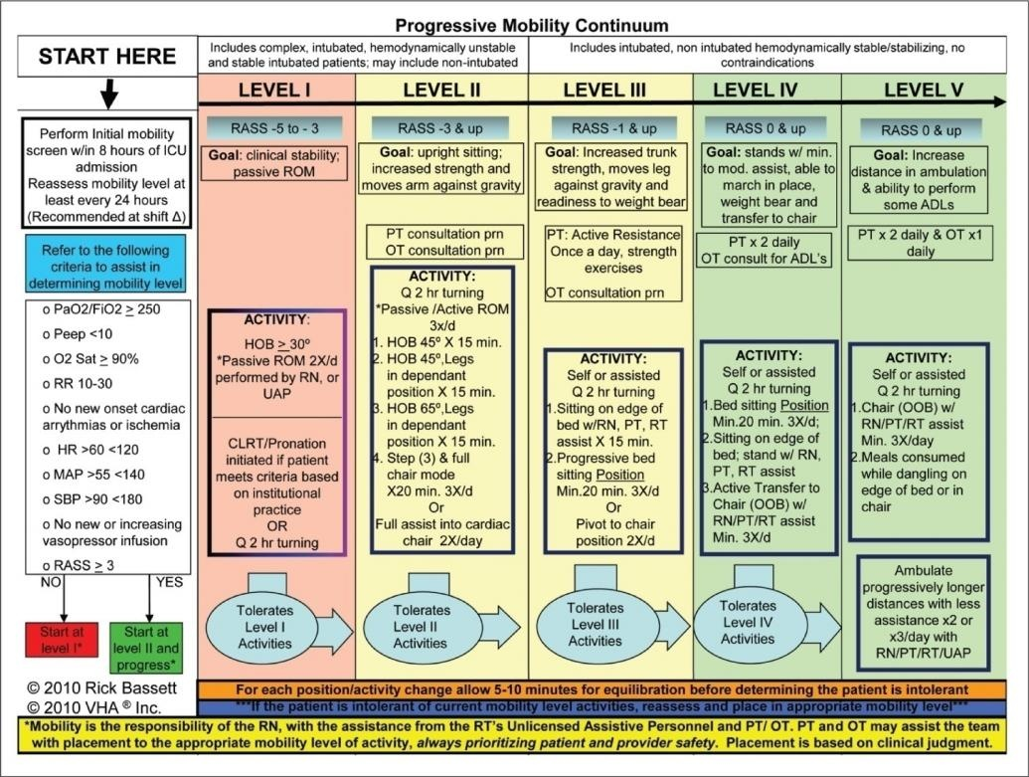
Gambar. Progresive mobility continum

Penelitian Conceicao²⁶ tentang Safety criteria to strat early mobilization in intensive care units menjelaskan dari berbagai sistematik review tidak ada ketetapan waktu spesifik memulai tahapan mobilisasi dini. Pasien aman melakukan mobilisasi jika memenuhi kriteria ketetapan kardiovaskular, respirasi, neurologi, orthopedic dan ketetapan lainnya.
Rumah Sakit Hamed di Qatar menggunakan protokol mobilisasi progresif sebagai pedoman mobilisasi dan latihan awal untuk pasien yang dirawat di Medical Bedah dan ICU. Protokol mencakup tahapan-tahapan mobilisasi serta melampirkan progresife mobility continum, pengkajian Richmond Agitation and Sedation Scale (RASS) dan mobility safety cheklist sebagai pedoman tindakan mobilisasi. Tidak ada waktu spesifik untuk memulai tindakan mobilisasi hal ini dapat dilakukan jika pasien memenuhi screening dari prosedur. Pengkajian dilakukan dalam waktu 24 jam pascaoperasi, setelah itu dilakukan pengkajian ulang tiap 24 jam untuk mobilisasi berikutnya.
      - Prosedur pelaksanaan mobilisasi dini pada pasien pasca operasi:²⁷
  - Nafas dalam
      - Menarik nafas melalui hidung: agar udara yang masuk ke dalam rongga hidung dapat disaring oleh kelenjar mukus yang menghasilkan lapisan lendir yang berfungsi untuk menangkap kotoran yang halus agar udara yang masuk ke tenggorokan lebih bersih.
      - Menggunakan diafragma (abdomen naik): pernapasan menggunakan diafragma lebih efektif dan efisien dibanding dengan pernapasan perut karena dapat meningkatkan rasa nyeri pada pasien post operasi laparatomi.
      - Mengeluarkan nafas perlahan-lahan melalui mulut: dapat membantu pasien merasa nyaman dan tidak terjadi ketegangan otot pernapasan agar terhindar dari batuk batuk, dan dapat diulang sebanyak lima kali.
  - Miring kanan miring kiri
- Tempatkan pasien dalam posisi telentang (supinasi): posisi terlentang lebih dianjurkan pada pasien postoperasi laparatomi karena banyak organ yang masih dalam pengaruh oleh obat bius (anastesi).
- Posisikan pasien dalam posisi miring yang sebagian pada abdomen.
- Posisi lengan atas fleksi, tempatkan bantal di bawah lengan untuk menyongkong lengan setinggi bahu.
- Tempatkan bantal di bawah tungkai atas yang difleksikan, yang menyongkong tungkai setinggi panggul.
- Tempatkan bantal pasien paralel dengan permukaan plantar kaki (lakukan selama lima menit dengan waktu istirahat satu menit ke arah kiri kemudian kanan).
  - Latihan mengencangkan otot gluteal
- Tekan otot pantat.
- kaki kanan digerakkan keatas kemudian ketepi tempat tidur.
- Menahan posisi dalam hitungan 1-5.
- Posisi kaki dikembalikan ke posisi semula (di tengah).
- Kaki kiri digerakkan keatas kemudian ketepi tempat tidur. Setelah itu kembalikan kaki ke posisi semula.
- Dilakukan selama lima menit dengan waktu istirahat selama satu menit setiap selesai gerakan ke kanan dan ke kiri.
  - Posisikan kepala 30º selama 15 menit. kondisikan bagian bawah tempat tidur lebih rendah.
  - Sitting balance yaitu melatih pasien untuk duduk di sisi tempat tidur dengan bantuan yang diperlukan.
      - Pindahkan pasien dengan posisi dangling, menggerakkan pasien dengan cara satu lengan di bawah punggung pasien dan satu lengan di bawah paha pasien. Dangling adalah pasien duduk dengan kaki menjuntai di tepi tempat tidur.
      - Beritahu pasien untuk menggoyangkan kaki selama beberapa menit. Jangan terlalu memaksakan pasien untuk banyak melakukan aktivitas pada saat bangun tidur untuk menghindari kelelahan.
  - Standing balance yaitu melatih pasien berdiri dan berjalan. Perhatikan waktu pasien turun dari tempat tidur apakah menunjukan gejala-gejala pusing, sulit bernafas dan lain lain. Tidak jarang pasien tiba-tiba lemas akibat hipotensi orthostatik. memperhatikan pusing sementara adalah proses pencegahan yang sangat penting saat mempersiapkan pasien untuk mobilisasi dini. Bahkan bedrest jangka pendek, terutama setelah cedera atau tindakan pembedahan dapat disertai hipotensi orthostatik. Hipotensi orthostatik adalah komplikasi yang sering terjadi pada bedrest jangka pendek, meminta pasien duduk di sisi tempat tidur untuk beberapa menit sebelum berdiri biasanya sesuai untuk hipotensi orthostatik yang benar. Lakukan istirahat sebentar, ukur denyut nadi.⁹ Ketika membantu pasien turun dari tempat tidur perawat harus berdiri tepat di depannya. Pasien meletakan tangan di pundak perawat, dan perawat meletakan tangan di bawah ketiak pasien. Pasien dibiarkan berdiri sebentar untuk memastikan pasien tidak merasa pusing. Bila telah terbiasa dengan posisi berdiri, pasien dapat mulai latihan berjalan. Perawat harus berada di sebelah pasien untuk memberikan dukungan dan dorongan fisik, harus berhati-hati agar pasien tidak merasa letih: lamanya periode mobilisasi dini yang pertama beragam tergantung pada jenis prosedur bedah, kondisi fisik serta usia pasien.⁵
  - Walking seperti halnya tindakan lainya, membantu pasien berjalan memerlukan persiapan. Perawat mengkaji toleransi pasien terhadap aktivitas, kekuatan, adanya nyeri, kordinasi dan keseimbangan pasien untuk menentukan jumlah bantuan yang diperlukan pasien. Aktifitasi ini mungkin memerlukan alat seperti kruk, tongkat dan walker. Namun pada prinsipnya perawat dapat melakukan aktivitas ini meskipun tanpa alat.²⁷
- Minta pasien untuk meletakan tangan di samping badan atau memegang telapak tangan pasien.
- Berdiri di samping pasien dan pegang telapak dan lengan tangan pada bahu pasien.
- Bantu pasien untuk berjalan.
      - Evaluasi
Hasil yang diharapkan adalah pasien dapat melakukan ambulasi dalam keterbatasan pasca operatif dan rencana rehabilitatif .⁵
- Menyesuaikan antara aktivitas dan istirahat.
- Secara progresif meningkatkan ambulasi.
- Melanjutkan aktivitas normal dalam kerangka waktu yang ditetapkan.
- Melakukan aktivitas yang berhubungan dengan keperawatan diri.
- Ikut serta dalam program rehabilitasi.
    - Aktivitas
      - Pengertian aktivitas
Aktivitas adalah suatu energi atau keadaan bergerak dimana manusia memerlukannya untuk dapat memenuhi kebutuhan hidup.^{6,27}kebanyakan orang menilai derajat kesehatan berdasarkan kemampuannya untuk melakukan aktivitas seperti berdiri, berjalan, bekerja, makan, minum dan lain sebagainya.²⁹ Adapun sistem tubuh manusia yang berperan dalam kebutuhan aktivitas antara lain sistem persyarafan dan muskuloskeletal. Sistem muskuloskeletal terdiri dari: sendi, tulang, ligamen, sistem saraf, otot dan tendon.⁹
      - Jenis aktivitas^{6,27}
- Aktivitas penuh
merupakan kemampuan seseorang untuk bergerak secara penuh dan bebas sehingga dapat melakukan interaksi sosial dan menjalankan peran sehari-hari. Aktivitas penuh ini merupakan fungsi saraf motorik volunter dan sensorik untuk dapat mengontrol seluruh area tubuh seseorang.
- Aktivitas sebagian
merupakan kemampuan seseorang untuk bergerak dengan batasan jelas dan tidak mampu bergerak secara bebas karena dipengaruhi oleh gangguan saraf motorik dan sensorik pada area tubuhnya.
Aktivitas sebagian ini dibagi menjadi dua jenis, yaitu:
- Aktivitas sebagian temporer
merupakan kemampuan individu untuk bergerak dengan batasan yang sifatnya sementara. Hal tersebut dapat disebabkan oleh trauma reversibel pada system muskuloskeletal, contohnya adalah adanya dislokasi sendi dan tulang.
- Aktivitas permanen
merupakan kemampuan individu untuk bergerak dengan batasan yang sifatnya menetap. Hal tersebut disebabkan oleh rusaknya sistem saraf yang reversibel, contohnya terjadinya hemiplegia karena stroke, paraplegi karena cedera tulang belakang, poliomilitis karena terganggunya sistem saraf motorik dan sensorik.
      - Manfaat aktifitas
Apa bila dilakukan dengan baik dan benar, aktifitas atau gerak tubuh sangat bermanfaat bagi seseorang. Gerak tubuh secara teratur memperbaiki tonus otot, merangsang peredaran darah dan organ tubuh yang lain sehingga dapat meningkatkan kalenturan tubuh.⁹
Otot secara umum berfungsi untuk kontraksi dan menghasilkan gerakan-gerakan. Peristiwa kontraksi otot di awali dengan potensial aksi saraf motorik menuju motor endplate di membran otot. Dengan adanya potensial aksi pelepasan asitilkolin semakin banyak akibatnya pintu kalsium retikulum ion kalsium menyebar keseluruh sitoplasma dan berikatan dengan troposi C. Mengakibatkan konformasi molekul troponin membuka binding sites yang memungkinkan terjadinya jembatan silang antara filamin aktin dan myosin. Dengan katalis enzim miosin ATPase terjadi hidrolikis ATP menjadi ADP + P + energi, sehingga terjadi kontraksi otot.⁹
Pada pasien pasca operasi mengalami hambatan mobilisasi pengaruh dari anastesi, dan rasa nyeri pasca operasi.⁵ Immobilisasi yang lama dapat menyebabkan dampak yang negatif pada sistem organ tubuh. Penurunan kekutan otot juga mempengaruhi otot pernafasan, selanjutnya hal ini menurunkan kapasitas vital dan kapasitas fungsional pernafasan. Bedrest yang terus menerus akan menurunkan energi yang dibutuhkan sehingga menurunkan kecepatan Basal Metabolik Rate (BMR). Bedrest yang terus menerus menurunkan aktivitas pankreas dimana insulin yang diproduksi tidak cukup untuk mentoleransi glukosa, sehingga meningkatkan kadar glukosa dalam serum mengakibatkan oedem.⁹ Dapat disimpulkan pergerakan yang dilakukan pada pasien memberi energi untuk mengembalikan kemampuan aktivitas pasien, semakin cepat pasien bergerak pasca operasi, semakin baik pemulihan fisik klien, yang berdampak pada aktivitas klien.
      - Nilai Aktivitas^{6,27}
  - Kategori tingkat kemampuan aktivitas pasien.
Kategori | Kemampuan
0 | Mampu merawat sendiri secara penuh
1 | Memerlukan penggunaan alat
2 | Memerlukan bantuan atau pengawasan orang lain
3 | Memerlukan bantuan pengawasan orang lain dan peralatan.
4 | Sangat tergantung dan tidak dapat melakukan atau berpartisipasi dalam perawatan
  - Derajat kekuatan otot⁹
Skala |  | Karakteristik
0 | Tidak ada tampak kontraksi otot sama sekali.
1 | Kontraksi otot minimal terasa/teraba pada otot bersangkutan tanpa menimbulkan gerakan.
2 | Dengan bantuan atau menyangga sendi dapat melakukan ROM secara penuh.
3 | Melakukan ROM secara penuh dengan melawan gaya berat (gravitasi) tetapi tidak dapat melawan tahanan.
4 | Melakukan ROM secara penuh dan dapat melawan tahan ringan
5 | Kekuatan normal, dimana seluruh gerakan otot dapat dilakukan dengan tahanan maksimal dari proses yang dilakukan berulang-ulang tanpa menimbulkan kelelahan

Adapun cara untuk memeriksa kekuatan otot adalah dengan menggunakan derajat kekuatan otot tersebut sebagai berikut: ⁹
  - Pemeriksaan kekuatan otot ekstremitas atas
      - Pemeriksaan kekutan otot bahu
- Minta pasien melakukan fleksi pada lengan dan berikan tahanan.
- Lakukan hal yang sama untuk tindakan ekstensi lengan.
- Nilai kekuatan dengan nilai dari 0-5.
      - Pemeriksaan kekuatan otot siku
- Minta pasien melakukan gerakan fleksi pada siku dan berikan tahanan.
- Lakukan prosedur yang sama untuk gerakan ektensi siku, lalu berikan tahanan.
- Nilai kekuatan otot dengan skala 0-5.
      - Pemeriksaan otot pergelangan tangan
- Letakkan lengan bawah pasien di atas meja dengan telapak tangan menghadap ke atas.
- Minta pasien untuk melakukan gerakan fleksi telapak tangan dengan melawan tahanan.
- Nilai kekuatan otot dengan skala 0-5.

      - Pemeriksaan kekuatan otot jari-jari
- Minta pasien untuk meregangkan jari-jari dengan melawan tahanan.
- Nilai kekuatan otot dengan skala 0-5.
  - Pemeriksaan kekuatan otot ekstremitas bawah
- Pemeriksaan kekuatan otot panggul
- Atur posisi tidur pasien, pemeriksaan lebih baik dilakukan dalam posisi supine.
- Minta pasien melakukan gerakan fleksi tungkai dengan melawan tahanan.
- Nilai kekuatan otot pasien dengan menggunakan skala 0-5.
- Pemeriksaan kekuatan otot lutut
- Minta pasien melakukan gerakan fleksi lutut dengan melawan tahanan.
- Nilai kekuatan otot pasien dengan menggunakan skala 0-5.
- Pemeriksaan otot tumit
- Minta pasien melakukan gerakan plantar pleksi dan dorsofleksi dengan melawan pertahanan.
- Nilai kekuatan otot pasien dari 0-5.
- Pemeriksaan kekuatan jari-jari kaki
- Minta pasien melakukan gerakan fleksi dan ektensi jari-jari kaki dengan melawan tahanan.
- Nilai kekuatan otot pasien dengan menggunakan skala 0-5.

      - Konsep asuhan keperawatan pasien dengan aktivitas.^{10,29}
  - Pengkajian
Pengkajian spesifik pada masalah pemenuhan kebutuhan aktivitas dan latihan adalah sebagai berikut:
      - Riwayat keperawatan
Pengkajian ini meliputi riwayat aktivitas yang mencakup tingkat aktivitas, toleransi aktivitas, dan faktor yang mempengaruhi mobilitas serta pengaruh immobilitas.
      - Pemeriksaan fisik
Pemeriksaan fisik pasien berfokus pada aktivitas yang menonjolkan kesejajaran tubuh, cara berjalan, penampilan dan pergerakan sendi, kemampuan dan keterbatasan gerak, kekuatan dan massa otot serta toleransi aktivitas.
  - Diagnosa keperawatan yang terkait aktivitas menurut North American Nursing Diagnosis (NANDA):
      - Hambatan mobilitas fisik.
      - Intoleransi aktivitas.
  - Rencana asuhan keperawatan gangguan/hambatan mobilitas fisik
- Definisi: Keterbatasan dalam kebebasan pergerakan fisik tertentu pada bagian tubuh atau salah satu atau lebih ekstremitas.
- Batasan karakteristik:
Postur tubuh yang tidak stabil selama melakukan kegiatan rutin harian.
- Keterbatasan kemampuan individu untuk melakukan keterampilan motorik kasar.
- Keterbatasan kemampuan individu untuk melakukan keterampilan motorik halus.
- Keterbatasan ROM.
- Usaha yang kuat untuk melakukan perubahan gerak.
- Faktor yang berhubungan:
  - Kurang pengetahuan tentang kegunaan pergerakan fisik.
  - Tidak nyaman, nyeri.
  - Kerusakan muskuloskeletal dan neuromuskuler.
  - Intoleransi aktivitas/penurunan kekuatan dan stamina.
- Nursing OutcomesClassification(NOC):
- Mobility Level.
- Self care: ADLs.
- Transfer performance.
- Kriteria hasil:
- Klien meningkat dalam aktivitas fisik.
- Mengerti tujuan dari peningkatan aktivitas fisik.
- Mampu memverbalisasikan perasaan dalam meningkatkan kekuatan dan kemampuan berpindah.
- Mampu memperagakan penggunaan alat bantu untuk mobilisasi (walker).
- Nursing Intervention Classification (NIC):
- Exercise therapy: ambulation.
- Monitoring vital sign sebelum/sesudah latihan dan melihat respon pasien saat latihan.
- Ajarkan pasien atau tenaga kesehatan lain tentang teknik ambulasi.
- Kaji kemampuan pasien dalam melakukan mobilisasi.
- Latih pasien dalam pemenuhan kebutuhan ADLs secara mandiri sesuai kemampuannya.
- Dampingi dan bantu pasien saat mobilisasi dan juga bantu dalam penuhan kebutuhan ADLs pasien.
- Berikan alat bantu jika pasien memerlukan.
- Ajarkan pasien bagaimana merubah posisi dan berikan bantuan jika diperlukan.
    - Luka operasi
      - Proses penyembuhan luka
        - Fase inflamasi
Fase inflamasi atau fase peradangan merupakan fase pertama penyembuhan luka yang berlangsung segera setelah terjadi luka 4-6 hari berikutnya.³⁰ Tujuan fase inflamasi ini adalah: mencapai hemostatis, membuang jaringan mati dan mencegah infeksi.
Fase ini ditandai dengan meningkatnya permeabilitas vaskular dan sekresi sitokin. Ketika terjadi luka dan terdapat ekstravasasi darah, tubuh akan mengaktifkan sistem koagulasi. Pada awalnya vasokontriksi terjadi untuk mencegah kehilangan darah yang berlebihan. Kemudian platelet dan fibrinogen bekerja sama membuat bekuan darah. Bekuan darah tersebut merupakan matriks sementara yang nantinya akan digantikan oleh matriks definitif yang beruap kolagen. Matriks ini berfungsi sebagai media tempat sitokinin dan mediator inflamasi berinteraksi.
Peningkatan permeabilitas vaskular menyebabkan masuknya sitokinin kedalam luka yang merupakan penjelasan bocornya eksudat dari luka, juga menyebabkan bocornya serum dan protein sehingga terjadi edema pada luka. Eksudat yang timbul dianggap normal karena sebagai balsam penyembuhan yang mengadung sel-sel, mediator inflamasi dan protein yang mendukung proses penyembuhan luka.
Selain perubahan permeabilitas vaskular, sistem imunpun menjadi aktif. Kelompok leukosit membuang jaringan mati dan melindungi luka dari infeksi. Neotrofil bertugas lebih awal dibanding limfosit dan monosit untuk melawan jaringan mati dan mikroorganisme bertanggung jawab membuang nekrotik dan bakteri. Pada akhirnya keluarlah monosit tanda transisi dari fase inflamasi menuju ke fase proliferasi.³⁰
        - Fase proliferasi
Fase kedua adalah fase proliferasi, yang dimulai pada hari ke-4 sampai hari ke 14-21 setelah terjadinya luka. Tujuan fase ini adalah pembentukan jaringan granulasi, penyusunan sistem kapiler baru dan penutupan luka.³⁰
Fase proliferasi terdiri atas proses destruksi (fase pembersihan), proses proliferasi atau granulasi (pelepasan sel-sel baru/pertumbuhan) dan epitelisasi (migrasi sel/penutup). Pada fase destruksi, sel polimorf dan makrofag membunuh bakteri jahat dan terjadi proses debris (pembersih) luka. Pada fase ini, makrofag juga berfungsi menstimulasi fibrolas untuk menghasilkan kolagen (kekuatan sel berikatan) dan elastin (fleksibilitas sel) dan terjadi proses angiogenesis (pembentukan pembuluh darah). Kolagen dan elastin yang dihasilkan menutupi luka dengan membentuk matriks/ ikatan jaringan baru.
Epitelisasi terjadi setelah tumbuh jaringan granulasi dan dimulai dari tepi luka yang mengalami kasus migrasi membentuk lapisan tipis (warna merah muda menutupi luka). Sel pada lapisan ini sangat rentan dan mudah rusak. Sel mengalami kontraksi (pergeseran), tepi luka menyatu hingga ukuran luka mengecil.¹³
Periode tiga minggu pertama atau 21 hari setelah terjadinya luka merupakan waktu ajaib. Karena periode ini merupakan waktu yang optimal untuk penyembuhan luka. Fase prolifersi ini memberikan kita pelajaran bahwa kita hanya memiliki waktu selama 21 hari untuk menghasilkan luka yang tertutup oleh “baju epitel”.³⁰
        - Fase maturasi
Fase maturasi dimulai hari ke-21 hingga satu atau dua tahun yaitu fase penguat kulit baru.¹³ Tujuan fase ini adalah mencapai keseimbangan matriks, mencapai penyusunan matriks kolagen menjadi lebih teratur supaya menghasilkan parut yang lembut dan datar, mencapai kekuatan pertautan jaringan hingga mencapai maksimum 80% kekuatan pertautan kulit normal. Fase ini ditandai oleh penyesuaian kembali simpanan kolagen dan kontraksi parut. Secara alami, luka dalam tahap penyembuhan membutuhkan serat kolagen yang tersusun dalam tumpukan dan barisan yang teratur untuk membentuk parut. Pada awalnya kolagen tersusun secara acak dan tidak teratur sehingga pada saat palpasi perut teraba padat dan lebih menonjol, hal ini karena dibutuhkan proses untuk mengubah kolagen yang acak menjadi teratur supaya tercipta parut yang halus, lembut dan datar. Inti fase maturasi ini adalah penggantian matriks kolagen yang tidak teratur menjadi teratur.³⁰
      - Tipe penyembuhan luka
Berdasarkan waktu penyembuhan, luka dibedakan menjadi luka akut dan luka kronik.¹³
- Luka akut
adalah luka yang terjadi ≤5 hari dengan dikuti proses hemoetasis dan inflamasi. Luka akut sembuh atau menutup sesuai dengan waktu proses penyembuhan luka fisiologis (0-21 hari). Contoh luka akut adalah luka pascaoperasi.
- Luka kronis
adalah luka yang sudah lama terjadi atau menahun dengan penyembuhan yang lebih lama akibat adanya gangguan selama proses penyembuhan luka. Gangguan penyembuhan luka berupa infeksi dan dapat terjadi selama fase inflamasi, proliferasi atau maturasi. Biasanya luka akan sembuh setelah perawatan yang tepat selama 2-3 bulan (dengan memperhatikan faktor penghambat penyembuhan). Luka kronis juga sering disebut kegagalan dalam penyembuhan luka.
      - Faktor penyembuhan luka^{13,30}
  - Faktor lokal

      - Hidrasi luka
adalah kondisi kelembapan pada luka yang seimbang yang sangat mendukung penyembuhan luka. Luka yang terlalu kering dapat menyebabkan luka membentuk fibrin yang mengeras atau nekrosis yang kering. Luka yang terlalu basah menyebabkan luka cendrung rusak dan merusak sekitar area luka.
      - Penatalaksanaan luka
Penatalaksanaan luka yang tidak tepat dapat menghambat penyembuhan luka. Tenaga kesehatan harus memahami proses penyembuhan luka dan kebutuhan pada setiap fasenya. Kebersihan luka, kumpulan lemak dan kotoran disekitar luka harus dibersihkan saat pencucian, pilih yang tidak korosif terhadap jaringan granulasi yang sehat. Pemilihan balutan harus sesuai dengan fungsi dan manfaat balutan terhadap luka tersebut.
      - Temperature luka
Penyembuhan luka yang dipelajari oleh lock pada tahun 1979 yang menunjukkan bahwa temperature yang stabil (37) dapat meningkatkan proses mitosis 108% pada luka.
      - Tekanan dan gesekan
Tekanan dan gesekan penting diperhatikan untuk mencegah terjadinya hipoksia jaringan yang mengakibatkan kematian jaringan.
      - Benda asing
Benda asing pada luka sangat menghalangi proses granulasi dan epitelisasi bahkan dapat menyebabkan infeksi. Benda asing diantaranya sisa jahitan, sisa kasa, kapas yang tertinggal atau adanya bakteri.

      - Infeksi
Sebagian besar luka kronis mengalami kontaminasi. Kolonisasi dan infeksi akan menaikkan beban metabolik tubuh, energi yang harus digunakan untuk penyembuhan luka justru digunakan untuk menyingkirkan bakteri.
      - Insufisiensi vena
Sistem vaskular yang terdiri dari komponen arteri dan vena bertanggung jawab mencukupi kebutuhan perfusi jaringan. Ketika aliran vena mengalami gangguan metabolisme seluler dan mengalami kekacauan yang tidak dapat berfungsi secara baik akibat terkumpulnya hasil sisa metabolisme. Secara klinis darah yang berkumpul akan menimbulkan hambatan aliran darah. Aliran darah lokal tidak mampu memenuhi asupan nutrisi dan oksigen yang merupakan kebutuhan metabolisme jaringan.
      - Toksin lokal
Akumulasi toksin infeksi dan bakteri serta sisa metabolisme akan menginduksi proses nekrosis jaringan dan meningkatkan beban metabolik karena terjadi pengalihan penggunaan energi demi mengeliminasi toksin yang ada.
      - Jaringan parut
Jaringan parut memiliki perfusi jaringan yang buruk, proses luka pada jaringan parut akan berjalan lambat atau bahkan tidak dapat berlanjut.
      - Radiasi
Radiasi mempengaruhi proliferasi sel dan menginduksi kerusakan jaringan dan opoptosis sel karena radiasi menimbulkan panas yang berpenetrasi ke dalam sel.
  - Faktor umum^{13,26}
      - Faktor usia
Pada usia lanjut terjadi penurunan fungsi tubuh sehingga dapat memperlambat waktu penyembuhan luka. Jumlah dan ukuran fibrolas menurun, begitu pula kemampuan proliferasi sehingga terjadi penurunan respon terhadap growth factor dan hormon-hormon yang dihasilkan selama penyembuhan luka, jumlah sel mast menurun. Kondisi kulit yang cendrung kering, keriput dan tipis sangat mudah mengalami luka kerena gesekan dan tekanan. Hal ini menyebabkan luka pada usia lanjut akan lebih lama sembuhnya.
      - Penyakit penyerta
Penyakit penyerta yang sering mempengaruhi penyembuhan luka adalah penyakit diabetes, jantung, ginjal, dan gangguan pembuluh darah. Kondisi penyakit tersebut memperberat kerja sel dalam memperbaiki luka sehingga penting sekali melakukan tindakan kolaborasi untuk mengatasi penyebabnya dan penyulit penyembuhan.
      - Vaskularisasi
Vaskularisasi yang baik dapat menghantarkan oksigen dan nutrisi ke bagian sel terujung. Pembuluh darah arteri yang terhambat dapat menurunkan asupan nutrisi dan oksigen ke sel untuk mendukung penyembuhan luka sehingga luka cendrung nekrosis. Gangguan pembuluh darah vena dapat menghambat pengembalian darah ke jantung sehingga terjadi pembengkakan atau penumpukan cairan yang berlebihan dan mengganggu proses penyembuhan.

      - Nutrisi
Nutrisi atau asupan makanan sangat mempengaruhi penyembuhan luka. Nutrisi yang buruk akan menghambat proses penyembuhan bahkan menyebab infeksi luka. Nutrisi yang dibutuhkan dan penting adalah asam amino (protein), lemak, energi, sel (karbohidrat) vitamin (C, A, B kompleks, D, K, E) zink, trace element (besi magnesuim) dan air.
      - Kegemukan
Obesitas atau kegemukan dapat menghambat penyembuhan luka, terutama luka dengan tipe penyembuhan primer (dengan jahitan) karena lemak tidak memiliki banyak pembuluh darah. Lemak yang berlebihan dapat mempengaruhi aliran darah ke sel.
      - Gangguan sensasi dan pergerakan
Gangguan sensasi dapat memperburuk kondisi luka tidak ada rasa sakit atau terganggu terhadap luka tersebut, begitupula gangguan pergerakan dapat menghambat aliran darah dari dan ke perifer. Sering sekali pemilik luka tidak menyadari bahwa lukanya memburuk.
Pasien pascaoperasi diharapkan dapat melakukan aktivitas sesegera mungkin. Kebanyakan dari pasien masih mempunyai kekhawatiran kalau tubuh digerakkan pada posisi tertentu pascaoperasi akan mempengaruhi luka operasi yang masih belum sembuh yang baru saja selesai dikerjakan. Padahal tidak sepenuhnya masalah ini perlu dikhawatirkan, bahkan justru hampir semua jenis operasi membutuhkan mobilisasi atau pergerakan badan sedini mungkin. Asalkan rasa nyeri dapat ditahan dan keseimbangan tubuh tidak lagi menjadi gangguan, dengan bergerak, masa pemulihan untuk mencapai level kondisi seperti pra pembedahan dapat dipersingkat.⁵
      - Status psikologis
Stres, cemas dan depresi dapat menurunkan efesiensi kerja sistem imun tubuh sehingga proses penyembuhan luka terhambat.
      - Terapi radiasi
Terapi radiasi tidak hanya merusak sel kanker, tetapi juga merusak sel-sel di sekitarnya. Komplikasi yang sering muncul adalah penurunan asupan nutrisi karena mual dan muntah dan kerusakan/efek lokal (kulit rentan, kemerahan, dan panas) pada daerah sekitar luka.
      - Obat
Obat-obatan yang menghambat penyembuhan luka adalah Nonsteroid Anti Inflammatorry Drug/NSAID (menghambat sintesis prostaglandin), obat sitotoksin ( merusak sel yang sehat), kortikosteroid (menekan produksi makrofag, kolagen, menghambat angiogenesis dan epitelisasi), imunosupresan (menurunkan kinerja sel darah putih), dan penisilin/penisilamin (menghambat kolagen untuk berikatan/resistensi bakteri terhadap luka).
      - Alkoholisme
Beberapa studi menyebutkan bahwa konsumsi alkohol dan paparan etanol dapat menghambat proses penyembuhan luka, menimbulkan resiko terjadinya infeksi, dapat mempengaruhi paparan prolifearsi sel, menghambat angiganesis, menurunkan baik oksigenisasi jaringan maupun produksi kolagen serta mempengaruhi keseimbangan protein pada jaringan lunak.
      - Kanker/keganasan
Penyakit kanker rentan terhadap penyembuhan luka karena banyak paparan terhadap radiotherapi sebagai upaya pengobatan kanker. Penurunan fungsi organ yang spesifik, gangguan metabolisme dan asupan nutrisi yang buruk akan melemahkan sistem imunitas tubuh pada kanker yang menyebabkan penderita lebih rentan terhadap sepsis.
      - Uremia
Akumulasi ureum bersifat toksik dan meniumbulkan kondisi asidosis metabolik. Ketika ginjal sudah tidak dapat mengeliminasi toksin yang sudah terakumulasi, pasien akan jatuh pada kondisi gagal ginjal dan membutuhkan dialisis secara rutin. Kondisi ini mempengaruhi sistem imun yang membuat klien menjadi rentan terhadap infeksi.
      - Penyakit kuning/jaundice
Penyakit kuning terjadi karena kegagalan fungsi hepar. Kondisi mengakibatkan penurunan jumlah faktor-faktor pembekuan darah, penurunan kadar protein plasma dan kegagalan regulasi glukosa yang menghambat penyembuhan luka.
      - Kemoterapi
Obat yang digunakan dalam kemotherapi bersifat sitotoksin, dengan demikian proses regenerasi sel dan penyembuhan luka tentu akan terganggu.
      - Merokok
Kebiasaan buruk berupa konsumsi rokok memiliki efek signifikan pada proses penyembuhan luka. Subtansi kimia yang terkandung pada rokok seperti nikotin, hydrogen sianida, dan CO akan memicu terjadinya vasokontriksi. Dengan demikian beresiko menggali kegagalan penerimaan graft dan flap. Segala substansi kimia yang terdapat pada rokok juga mengakibatkan peningkatan agregasi platelet, penurunan deposi kolagen, serta penurunan pembekuan prostasiklin.
      - Penyakit metabolik/endokrin
Selain diabetes mellitus gangguan sistem endokrin lainnya dapat turut menghambat proses penyembuhan luka sebagai contoh hidroksiprolin memiliki peranan penting dalam menjaga stabilitas kolagen. Penurunan kadar hidroksiplorin menyebabkan terjadi penurunan produksi kolagen.
      - Pengkajian luka
Sebagaimana kemampuan untuk menangani penyakit, kemampuan menilai suatu luka merupakan salah satu bagian penting dalam manajemen luka.³⁰ Wound Characteristics Instrument (WCI) merupakan kriteria rujukan pengukuran dengan tujuh belas item skala score/ nilai yang digunakan untuk evaluasi perawat secara makroskopic, karakteristik terbuka, soft tissue, dan luka postoperasi.³¹
        - Pengkajian tipe luka
Tentukan apakah jenis luka akut atau kronis. Tipe penyembuhan luka (primer, sekunder dan tersier) warna dasar luka (merah, kuning, hitam) dan stadium luka (1-4). Pada luka post operasi laparatomi dapat dikategorikan luka akut yaitu luka yang baru saja terjadi, dengan tipe penyembuhan luka primer yaitu penyembuhan luka dengan bantuan jahitan, klip dan jaringan hilang minimal.¹³

        - Pengkajian tipe eksudat
Eksudat mengandung air, elektrolit, nutrien, meditor, inflamasi, sel darah putih, enzim pencerna protein, faktor pertumbuhan dan sisa metabolisme.¹³ Eksudat pada luka akut memiliki perantara molekular yang dapat membantu proses penyembuhan luka.³⁰ Pada kondisi luka membaik eksudat akan berkurang jumlahnya, jika luka memburuk produksi eksudat meningkat sejalan dengan proses inflamasi. Hal yang perlu dikaji pada eksudat warna, konsitensi, bau dan jumlah.¹
            - Pengkajian tipe eksudat
Pengkajian tipe eksudat cairan
Kode | Istilah | Bentuk
0 | Serous | Cairan jernih (normal) tipis
1 | Bloody | Tipis merah cerah
2 | Hemoserous | Cairan serosa disertai darah
3 | Sanguineous | Cairan banyak mengandung darah dan kental
4 | Serosanguineous | Cairan bewarna merah pucat hingga pink tipis
5 | Purulent | Cairan infeksi (pus/nanah) seperti susu bewarna kuning
6 | Foul purulent | Cairan infeksi (pus/nanah) seperti susu bewarna hijau
            - Pengkajian jumlah eksudat
Pengkajian jumlah eksudat cairan
Kode | Istilah | Bentuk
0 | Tidak ada eksudat | Dasar luka kering
1 | Eksudat sedikit | Dasar luka lembab, memproduksi < 2ml eksudat per hari, keluaran eksudat mengenai 25% balutan
2 | Eksudat sedang | Dasar luka basah, memproduksi sekitar 2-5 ml eksudat per hari, keluaran eksudat mengenai 25% balutan
3 | Eksudat banyak | Dasar luka jenuh, memproduksi sekitar 5-10 ml eksudat per hari, keluaran eksudat mengenai 25%-75% balutan
4 | Eksudat sangat banyak | Dasar luka banjir, memproduksi sekitar >10 ml eksudat per hari, keluaran eksudat mengenai >75% balutan
5 | Infeksi | Infeksi atau kolonisasi kritis

            - Pengkajian bau
Kode | Bau
0 | Tidak ada bau
1 | Bau tercium saat membuka balutan
2 | Bau tercium saat rembesan keluar
3 | Bau tercium mulai jarak satu tangan dari pasien
4 | Bau tercium saat petugas memasuki ruangan tempat pasien berada
5 | Bau tercium saat petugas memasuki ruangan di beberapa kamar tempat pasien dirawat

  - Pengkajian tepi luka
Proses epiteliasasi terjadi dari tepi luka, tepi luka yang baik dan dapat terjadi proses epitelisasi jika tepi luka halus, tipis, bersih dan lunak.¹³
  - Pengkajian lokasi luka
Lokasi luka dapat membantu sebagai petunjuk dalam menentukan etiologi luka tersebut.³⁰
  - Pengkajian dasar luka
Penampilan dasar atau permukaan luka dapat menjadi indikator apakah jaringan granulasi yang terbentuk pada luka tersebut baik atau tidak. Keberadaan jaringan nekrosis, penumpukan jaringan kulit mati dan menempel pada dasar luka haruslah ditangani dengan baik agar daerah luka masih terjaga.³⁰
  - Pengkajian sekitar luka
Sekitar luka berada 4 cm dari tepi luka dan sekitarnya. Sekitar luka yang baik untuk penyembuhan luka adalah, kulit disekitar luka yang utuh, tidak bengkak, tidak kemerahan, tidak nyeri, tidak mengeras, dan tidak bewarna kebiruan atau pucat.¹³

  - Pengkajian infeksi
Karena infeksi sangat menghambat proses penyembuhan luka, sangat penting untuk mendeteksi tanda-tanda terjadinya infeksi seperti kemerahan, bengkak, rasa hangat dan nyeri. Sebagai tambahan peningkatan jumlah eksudat dan bau yang tidak sedap dapat pula menjadi petunjuk terjadinya infeksi pada luka klien.³⁰
  - Pengkajian nyeri
Pengukuran sensasi nyeri yang sudah tervalidasi seperti Visual Analoge Scale (VAS) dan Numeric Rating Scale (NRS) dapat digunakan untuk menilai nyeri subjektif yang diderita oleh pasien.³⁰
  - Pengkajian ukuran luka
Ukuran luka dapat mempengaruhi lamanya penyembuhan luka. Beberapa referensi menyatakan banyak cara untuk melakukan pengukuran luka, yaitu dengan menggunakan beberapa teknik diantaranya, wound tracing, wound molds, fluid instillation, kundin wound gauze, planimetry, gigital/computerized,dll.¹³
      - Penatalaksanaan luka akut.³⁰
Luka akut adalah luka yang sifatnya sembuh sesuai dengan waktu penyembuhan luka, baik luka steril, luka bersih, maupun luka terkontaminasi. Beberapa hal yang perlu diingat terkait luka akut adalah waktu penyembuhan luka dan proses yang terjadi pada setiap fasenya. Luka pasca pembedahan adalah luka akut dengan minimal resiko infeksi karena tindakan operasi yang dilakukan secara steril. Pada prinsipnya, luka apapun akan mengalami proses penyembuhan yang sama yaitu dari inflamasi hingga maturasi, namun beberapa kondisi menghambat penyembuhan luka. Walaupun mengalami proses penyembuhan yang sama, penatalaksanaan masing-masing berbeda yang bergantung pada kondisi luka, faktor penyulit dan faktor lingkungan. Berikut adalah hal yang perlu diperhatikan selama perawatan luka: pertahankan prinsip steril selama tindakan, lindungin luka dengan balutan penutup, ganti balutan minimal tigahari sekali dan maksimal tujuh hari sekali.
Setiap luka operasi memiliki keragaman dalam memberikan respon. Respons ini dipengaruhi oleh beberapa faktor baik secara umum maupun lokal. Faktor umum yaitu luka operasi dapat sembuh sesuai dengan proses peyembuhan luka jika didukung oleh asupan nutrisi yang baik, tidak ada penyakit penyerta, tidak dalam keadaan stres, mobilisasi baik dan aliran darah lancar, tidak kegemukan dan bukan perokok. faktor lokal yang mendukung penyembuhan operasi adalah tidak ada benda asing tidak terjadi perkembangan kuman pada area luka, dll.
Nutrisi sangat penting dalam mendukung proses penyembuhan luka akut, status nutrisi yang baik sejak sebelum operasi sangat berpengaruh pada keberhasilan setelah operasi dan dapat mengurangi komplikasi pasca operasi, status nutrisi yang buruk sebelum operasi mengakibatkan penurunan jumlah kualitas deposisi kolagen.
Aliran darah lancar sangat penting pada pasien setelah pembedahan dan pada proses penyembuhan luka secara umum. Pembuluh darah arteri menghantarkan darah yang berisi nutrisi dan oksigen yang sangat bermanfaat bagi perkembangan sel dalam tubuh. Jika aliran darah ini terhambat datang ke area luka setelah operasi karena alasan tertentu, luka akan mengalami sianosis hingga akhirnya mengalami nekrosis dan luka tidak sembuh sesuai waktu penyembuhan. Tentuan tujuan jangka pendek dan jangka panjang perawatan luka setelah pembedahan secara berkelanjutan karena tujuan perawatan mungkin berubah sesuai dengan kondisi luka.
Berdasarkan hasil penelitian Purnawati³² pada ibu postpartum terhadap percepatan proses penyembuhan luka sectio caesarea pada fase inflamasi didapatkan dari 28 responden 89,3% melakukan mobilisasi dini dengan efektif sesuai dengan prosedur SOP mengalami penyembuhan luka fase inflamasi lebih cepat 85,7%.
Penelitian Primadona³³ pada luka pirenium fase proliferasi pada ibu nifas, berdasarkan observasi dari 6 gejala pada luka fase proliferasi hari ke-5 didapatkan dari 37 responden 82% kulit bewarna merah, 91% mengalami gejala luka tampak halus, 96% mengalami gejala luka tidak berdarah, 96% tampak gejala jaringan parut, 98% mengalami gejala kedua tepi luka tampak lebih merapat, 87% tampak gejala kulit luar bewarna putih bersemu merah dan semi transparant.Hasil penelitian Widia³⁴ menggunakan uji chi-square menggambarkan ada hubungan signifikan antara mobilisasi dini dengan proses penyembuhan luka rupture perineum pada fase proliferasi ibu post partum.(p=0,000).
Hasil penelitian Batti³⁵ menyatakan salah satu faktor yang mempengaruhi penyembuhan luka post operasi sectio cesarea adalah mobilisasi dini, dengan uji chi-square didapatkan nilai p= 0,002, dari hasil analisa dengan uji alternatif Fisher didapatkan nilai p=0.001.
Penelitian Gusti²⁴ menjelaskan berdasarkan hasil pengamatan pada kelompok bedah mayor (laparatomi) pelepasan drain sudah dapat dilakukan pada hari ke-3, pengangkatan jahitan pada hari ke-7 dan hari ke-14 jahitan sudah dapat dilepas semua. Dari hasil penelitian tersebut menurut peneliti mobilisasi dini berpengaruh terhadap penyembuhan luka operasi.
    - Teori keperawatan adaptasi
      - Callista Roy
Model ilmu keperawatan dari teori adaptasi Roy memberikan pedoman dalam pengembangan asuhan keperawatan melalui proses keperawatan.²⁹ Model Calissta Roy berfokus pada konsep adaptasi manusia, kesehatan dan lingkungan saling berhubungan dengan adaptasi sebagai konsep sentralnya.Terdapatdua subsistem yang saling berhubungan dalam model Calissta Roy. Subsistem proses primer, fungsional, atau kontrol terdiri dari regulator dan kognator. Sedangkan subsistem sekunder dan efektor terdiri dari empat mode adaptif yaitu; kebutuhan fisologis manusia, konsep diri, fungsi peran dan interpedensi.
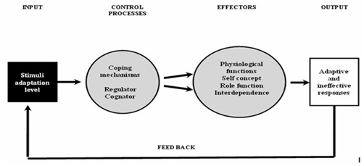
Roy memandang regulator dan kognator adalah sebagai metode koping. Subsistem koping regulator dengan mode adaptif fisioslogis berespon secara otomatis melalui proses koping neurologis, kimiawi dan endokirin. Subsistem koping kognator dengan mode adaptif konsep diri, fungsi peran dan interpedensi berespon melalui empat kognitifemosiyaituinformasi, pembelajaran, penilaian, dan emosi. Persepsi adalah interprestasi dari stimulus. Respon yang mengikuti suatu persepsi merupakan umpan balik dari regulator dan kognator. Respon terhadap stimulus dilakukan melalui empat metode adaptif.³⁶
        - Mode fisiologi – fisik
Mode fisiologis adalah berhubungan dengan proses fisik dan kimia yang terlibat dalam fungsi dan aktivitas organisme hidup. Lima kebutuhan yang diidentifikasi dalam mode fisiologi-fisik berhubungan dengan kebutuhan dasar integritas fisiologis yaitu oksigenisasi, nutrisi, eliminasi, aktivitas dan istirahat dan perlindungan. Mode fisik adalah suatu cara dimana sistem adapatif manusia secara kolektif terwujud dalam hubungan adaptasi dengan sumber-sumber operasional dasar, peserta, fasilitas fisik dan sumber fiskal.³⁵
Gambaran adaptasi Roy dalam praktik pasien laparatomi, perawat mengidentifikasi maladaptasi berkaitan dengan kerusakan jaringan, immobilitas, luka terbuka, suplai darah, nyeri dll. Keperawatan berfokus pada adaptasi fisiologis terhadap kerusakan jaringan kulit dan hambatan mobilitas yang bertujuan meningkatkan proses penyembuhan luka dan peningkatan aktivitasnya.

  - Mode identitas konsep diri-kelompok
Identitas kelompok berhubungan dengankebutuhan untuk mengetahui siapa diri dan bagaimana bertindak dalam masyarakat.
Perawat mengidentifikasi apakah pasien setelah operasi mengalami gangguan emosional, perubahan tingkah laku, perubahan istirahat–tidur, atau penurunan kemampuan pemecahan masalah. Intervensi keperawatan berfokus untuk mengurangi stimulus yang menyebabkan distress.
  - Mode fungsi peran
Merupakan peran primer, sekunder, tersier yang ditampilkan individu dalam masyarakat. Perawat mengidentifikasi kemungkinan keluhan tentang aktivitas sehari-hari, dampak operasi pada pergerakan yang mempengaruhi pekerjaan pasien. Perawat mempertahankan kontak pasien terhadap kehidupan normal dan memfasilitasi dan mendiskusikan ketakutannya terhadap masa depan.
  - Mode interpedensi
Hubungan interpedensi melibatkan keinginan dan pengetahuan untuk memberi dan menerima satusama lain. Dua hubungan yang spesifik yang pertama dengan orang terdekat dan yang kedua orang lain yang berkontribusi terhadap pemenuhan kebutuhan interpedensi.
Rasa nyeri, keterbatasan gerak, luka operasi, ketakutan pasien terhadap masa depan mempengaruhi perawatan diri dan aktivitas klien. Ketidak mampuan melaksanakan aktivitas tersebut menyebabkan rasa ketergantungan pada perawat dan keluarga sehingga merasa ketidakberdayaan. Intervensi perawat berfokus pada untuk meningkatkan pemulihan fisik pasien selama perawatan dirumah sakit dan melibatkan keluarga dalam perawatan rencana pemulangan.
Model adaptasi Roy memberikan pedoman kepada perawat dalam mengembangkan asuhan keperawatan melalui proses keperawatan. Unsur proses keperawatan meliputi pengkajian, diagnosa keperawatan, intervensi dan evaluasi.³⁷
        - Pengkajian
Meliputi pengumpulan data tentang perilaku klien sebagai suatu sistem adaptif yang berhubungan dengan masing-masing model adaptasi; fisiologis, konsep diri, fungsi peran dan ketergantungan
        - Diagnosa
Diagnosa keperawatan adalah respon individu terhadap rangsangan yang timbul dari diri sendiri maupun lingkungan. Sifat diagnosa keperawatan adalah berorientasi pada kebutuhan dasar manusia, menggambarkan respon individu terhadap proses, kondisi dan situasi sakit dan berubah bila respon individu juga berubah.
        - Intervensi
Intervensi keperawatan adalah suatu perencanaan dengan tujuan merubah atau memanipulasi stimulus fokal, kontekstual dan residual. Pelaksanaannya juga ditujukan kepada kemampuan pasien dalam menggunakan koping secara luas, supaya stimulus secara keseluruhan dapat terjadi pada pasien.
Kriteria standar intervensi keperawatan menurut teori adaptasi:

            - Standar gangguan fisiologis.
- Memenuhi kebutuhan oksigen.
- Memenuhi kebutuhan nutrisi, cairan dan elektrolit.
- Memenuhi kebutuhan eliminasi.
- Memenuhi kebutuhan aktivitas dan istirahat /tidur
Kriteria:
Melakukan latihan gerak pada pasien gangguan kesadaran.
- Melakukan mobilisasi pada klien pascaoperasi.
- Memenuhi kebutuhan integritas kulit meliputi kebersihan dan kenyamanan fisik.
- Mencegah dan mengatasi reaksi fisiologis.
- Standar tindakan gangguan konsep diri.
- Standar tindakan pada gangguan peran.
- Standar tindakan pada gangguan interpedensi.
  - Evaluasi
Penilaian terakhir proses keperawatan didasarkan pada tujuan keperawatan yang telah ditetapkan.

- Kerangka teori
Post operasi laparatomi
Konsepasuhankeperawatan menurut teori adaptasi :
- Pengkajian
Kebutuhan aktivitas:
Kebutuhan integritas kulit
- Diagnosa
Hambatanmobilitasi fisik
Kerusakanintegritaskulit
- Intervensi
Mobilisasidini
TingkatAktivitas
Faktor -faktor mempengaruhi aktivitas:
Tulang, otot, ligamen, sistem saraf, sendi.
- Mandiri
- Menggunakan alat
- Bantuan atau pengawasan orang lain
- Bantuan atau pengawasan orang lain dan bantuan alat.
- Tegantung penuh pada perawat/orang lain
Penyembuhan luka
- Penyembuhan sempurna
- Penyembuhan tidak sempurna

Faktor -faktor penyembuhan luka :
- Faktor lokal
Hidrasi, penatalaksanaan luka, temperature luka, tekanan dan gesekan, benda asing, infeksi, insufisiensi vena, toksin lokal, jaringan parut, radiasi.
- Faktor umum:
Faktor usia, penyakit penyerta, vaskularisasi, nutrisi, kegemukan, gangguan sensasi dan pergerakan, status psikologis, terapi radiasi, obat, alkoholisme, kanker, uremia, penyakit kuning.
Mobilisasi dini

Melancarkan sirkulasi darah, yang mampu mengantarkan nutrisi untuk perbaikan sel.

- Kerangka konsep
Independen Dependen
Mobilisasi dini
Penyembuhan luka

Tingkat Aktivitas

- Hipotesis
    - Adanyapengaruh mobilisasi dini terhadap penyembuhan luka pasien postoperasi laparatomi.
    - Adanyapengaruh mobilisasi dini terhadap peningkatan aktivitas pasien postoperasi laparatomi.

BAB III
METODOLOGI PENELITIAN

  - Jenis dan Rancangan Penelitian
Penelitian ini merupakan penelitian quasi-eksperiment.³⁸ Penelitian ini menggunakan dua rancangan penelitian yaitu, rancangan penelitian posttest-only control gruop design dan rancangan penelitianpretest-posttest control gruop design.³⁹
Rancangan penelitian posttest-only control gruop design yaitu desain penelitian yang memiliki dua kelompok, yaitu kelompok kontrol dan kelompok intervensi dilakukan dengan cara non-randomisasi kemudian dilakukan evaluasi sesudah diberikan perlakuan.³⁹ Desain penelitian ini mengevaluasi penyembuhan luka pada responden setelah diberikan mobilisasi dini pada kelompok intervensi, dengan adanya kelompok kontrol sebagai pembanding.
Rancangan penelitian pretest-posttest control gruop designyaitu suatu desain penelitian yang memiliki dua kelompok yaitu kelompok kontrol dan kelompok intervensi dilakukan dengan cara non-randomisasiyang kemudian dievaluasi sebelum dan sesudah diberikan perlakuan.³⁹ Desain penelitian ini digunakan untuk melakukan evaluasi tingkat aktivitas pasien sebelum dan sesudah diberikan mobilisasi dini pada kelompok intervensi, dengan terdapat kelompok kontrol sebagai pembanding.
Rancangan design:
0₁ X 0₂
0₃ 0₄

Keterangan:
NR : Non randomisasi
: Menunjukkan adanya kelompok kontrol dan kelompok intervensi
X : Kelompok perlakuan menerima intervensi mobilisasi dini
0₁ : Pre test pada kelompok intervensi
0₂ : Post test pada kelompok intervensi
0₃ : Pre test pada kelompok kontrol
0₄ : Post test pada kelompok kontrol

  - Populasi dan sampel penelitian
    - Populasi penelitian
Populasi pada penelitian ini adalah seluruh pasien postoperasi laparatomi di Rumah Sakit Umum Raden Mattaher Jambi dan Rumah Sakit Umum Daerah Abdul Manap. Berdasarkan hasil studi pendahuluan yang telah dilakukan, pada bulan april 2018 terdapat pasien post operasi laparatomi sejumlah 204 pasien. Jumlah pasien di bulan Desember hingga bulai Mei sebanyak 94 pasien.
    - Tehnik sampling
Sampling adalah cara penyeleksian porsi populasi untuk dapat mewakili populasi. Menggunakan tehnik sampling merupakan cara yang ditempuh dalam pengambilan sampel, agar memperoleh sampel yang benar-benar sesuai dengan subjek yang diinginkan peneliti. Metode purposive sampling yaitu pemilihan sampel dengan menetapkan subjek yang memenuhi kriteria dimasukkan dalam kurun waktu tertentu sehingga jumlah responden yang diperlukan terpenuhi.³⁷
Dalam penentuan sampel penelitian ini juga menggunakan kriteria inklusi dan kriteria eksklusi sebagai berikut:
      - Kriteria inklusi
Adalah kriteria atau ciri-ciri yang perlu dipenuhi oleh setiap anggota populasi untuk dapat diambil sebagai sampel penelitian.³⁸
        - Pasien pascaoperasi laparatomi ≤72 jam.
      - Kriteria eksklusi
Adalah anggota populasi yang dapat memenuhi ciri-ciri kriteria inklusi tetapi tidak dapat diambil sebagai sampel penelitian.³⁸
- Gangguan metabolik (Diabetess mellitus)
- Gangguan multisistem (jantung, muskular, neurologis, pernafasan)
- Order dokter adanya pembatasan dalam mobilisasi dini
  - Besar sampel
Estimasi besar sampel penelitian yang bertujuan untuk menguji hipotesis beda 2 mean kelompok yang tidak berpasangan⁴⁰ dihitung menggunakan rumus sebagai berikut:
n= 2σ² (Z_{1-α/2} + Z_{1-β})²
(µ₁-µ₂)²
Keterangan:
Z1- α/2: Standar normal deviasi untuk (α)=0,05 (standar normal deviasi α=1,96)
Z1- β: Standar normal deviasi untuk (β)= (1-0,8=0,2) (dengan standar normal deviasi β= 0,842)
µ₁: Nilai mean kelompok kontrol berdasarkan pengalaman peneliti= 5
µ₂: Nilai mean kelompok ujicoba yang didapatkan dari pendapat peneliti= 10
σ2: Estimasi standar deviasi dari beda mean kedua kelompok berdasarkan literatur ½ (µ₁² + µ₂²)= ½ (5² + 10²)=62,5
Berdasarkan mean sampel hasil penelitian Gusty²⁴ tentang “pengaruh mobilisasi dini pasien pascaoperasi abdomen terhadap penyembuhan luka dan fungsi pernafasan”. Penghitungan jumlah sampel dalam penelitian ini yaitu:
n = 2σ² (Z_{1-α/2} + Z_{1-β})²
(µ₁-µ₂)²
₌ 2 (62,5) (1,96 + 0,842)²
(5-10)²
⁼ 981,375
25
⁼ 39,452= 40 sampel +10 % untuk mencegah drop out = 44 sampel
Jumlah sampel dalam penelitian ini 88 respondendari 94 sampel yang didapat, 6 sampel drop out karenakan jahitan operasi ada yg terbuka, keluarga pasien menolak dilanjutkan intervensidan pasien pindah ruangan.

  - Tempat dan waktu penelitian
Penelitian ini dilakukan di Rumah Sakit Umum Raden Mattaher Jambi dan Rumah Sakit Umum Daerah Abdul Manap kota Jambi. Waktu pelaksanaan penelitian dibulan Desember 2018– Mei 2019.

  - Variabel Penelitian, definisi operasional dan skala pengukuran
    - Variabel adalah perilaku atau karakteristik yang memberikan nilai beda terhadap sesuatu.³⁷ Variabel dalam penelitian ini adalah:
      - Variabel independent (bebas)
Adalah variabel yang mempengaruhi nilainya variabel lain.³⁵ Variabel independent dalam penelitian ini adalah mobilisasi dini
      - Variabel dependent (terikat)
Adalah variabel yang dipengaruhi nilainya oleh variabel lain.³⁵ Variabel dependent dalam penelitian ini adalah penyembuhan luka dan tingkat aktivitas
    - Tabel 3.1 Definisi operasional
Definisi operasional adalah batasan dan cara mengukur variabel yang akan diteliti, yang berisikan variabel, deskripsi variabel (DO), alat ukur, skala ukur dan hasil ukur.³⁷ Definisi operasional dalam penelitian ini.
Variabel | Definisi operasional | Alat ukur | Skala | Hasil ukur
Independen  Mobilisasi dini | Mobilisasi yang dilakukan pada pasien ≤72 jam postoperasi laparatomi secara bertahap sesuai dengan mobility progresif | Progresif Mobilitydalam protokol RS Hamad Qatar
Dependen  Penyembuhan luka | Proses penyembuhan luka di hari ke-5 dengan kriteria kondisi luka, eksudat, infeksi, tepi luka, kulit sekitar luka dan status luka | Lembar observasi pengkajian luka | Nominal | - Penyembuhan sempurna  - Penyembuhan tidak sempurna
Tingkat  aktivitas | Kategori Tingkat aktivitas pasien dilihat dari kemampuan klien melakukan aktivitas berdasarkan level toleransi mobility progresif | Lembar observasi aktivitas | Ordinal | - Mandiri  - menggunakan alat  - memerlukan bantuan atau pengawasan orang lain  - memerlukan bantuan atau pengawasan orang lain dan peralatan.  - Tergantung penuh pada orang lain

  - Instrument penelitian dan cara pengumpulan data
    - Instrumen penelitian
Penelitian ini menggunakan tiga alat ukur yaitu, protokol mobilisasi dini sebagai SOP mobilisasi dini, lembar obsevasi pengkajian luka yang digunakan untuk mengukur penyembuhan luka dan lembar observasi tingkat aktivitas untuk mengukur peningkatan aktivitas pasien postoperasi laparatomi.
      - Protokol mobilisasi dini
Protokol moblisasi dini didalamnya terdapat penjelasan tentang prosedur praktik klinikdan dilampirkan mobility progresif sebagai panduan mobilisasi, RASS sebagai panduan untuk mengukur tingkat kesadaran pasien yang menjadi syarat kriteria mobilisasi, dan daftar ceklist kelayakan mobilisasi sebagai pengisian data kriteria kelayakan.
Lakukan mobilisasi dengan mengikuti tahapan prosedur mobilisasi, yaitu: 1. Pemeriksaan awal pasien untuk mobilisasi harus dilakukan tetapi tidak terbatas pada (Diagnosis primer, landasan medis, obat-obatan, tingkat fungsi premorbid dan tingkat toleransi aktivitas, investigasi, tinjauan multisistem, perintah dokter mengenai pembatasan khusus pada mobilisasi, 2. Koordinasi dengan anggota tim waktu pengobatan dengan obat, ketersediaan peralatan dan personil untuk mengoptimalkan efektivitas, 3. Pasien harus dimobilisasi sesuai dengan tingkat mobilitas progresif kontinum, 4.Kriteria berikut harus diperiksa untuk menilai kelayakan mobilisasi (lampiran daftar ceklist,), pasien yang tidak memenuhi kriteria ini dapat dimulai dengan mobilitas Level ke-1 dalam tabel mobilitas progresif kontinum,5. Kontraindikasi untuk Level-2 dan mobilisasi di dalam tabel mobilitas progresif kontinum, 6. Persiapan dan pemantauan pasien, 7. Durasi dan intensitas mobilisasi, (pasien dapat maju ke tingkat mobilisasi yang lebih besar ketika mereka mentoleransi aktivitas setiap tingkat dan mereka memenuhi kriteria keselamatan pasien yang diukur setiap 24 jam), 8. Penghentian mobilisasi tingkat ke-2 dan tingkat selanjutnya jika terdapat indikasi.
      - Pengkajian luka
Terdiri dari kriteria: kondisi luka, eksudat, infeksi tepi luka, kulit sekitar lukadan status. Peneliti mengobservasi tiap kriteria, dari penilaian tersebut jika didapatkan kondisi luka baik,tidak terdapat nekrotik, granulasi baik, slougy tidak ada, epitelisasi baik, eksudat sedikit dan jernih, tidak terdapat tanda infeksi, tepi luka halus, bersih dan lunak, kulit disekitar luka utuh dan status luka perbaikan meningkat, hasilnya penyembuhan luka sempurna diberi kode 1. Jika kondis luka tidak baik, hasilnya penyembuhan luka tidak sempurna diberi kode 2.

      - Aktivitas
Tingkat aktivitas pasien terdiri dari kategori 1. Mandiri 2. Menggunakan alat, 3.Memerlukan bantuan atau pengawasan orang lain, 4. Memerlukan bantuan atau pengawasan orang lain dan peralatan, 5.Tergantung penuh pada orang lain. Sebelum menentukan kategori aktivitas, tentukan toleransi aktivitas pasien berdasarkan mobility progressif, perhatikan kemampuan pasien dalam melakukan setiap aktivitas dan tentukan katogori aktivitas setelahnya.
    - Cara pengumpulan data
Pengumpulan data adalah suatu proses pendekatan kepada subyek dan proses pengumpulan karakteristik subyek. Pengumpulan data akan dilakukan melalui tahapan sebagai berikut:
      - Tahap persiapan
- Meminta persetujuan/izin dari Dekan Fakultas Kedokteran Universitas Diponegoro terkait proses pengambilan data dan penelitian
- Mengurus surat menyurat yang berkaitan perizinan pengambilan data awal dan pelaksanaan penelitian kepada Rumah Sakit Umum Raden Mattaher Jambi dan Rumah Sakit Umum Daerah Abdul Manap Jambi
- Melakukan sosialisasi dengan memberikan informasi tentang pelaksanaan penelitian kepada kepala ruangan recovery room dan ruang rawat inap.
- Peneliti memlih 1 perawat ruangan ICU dan 1 perawat ruangan rawat inap sebagai enumerator. Enumerator membantu peneliti dalam melakukan mobilisasi dini pada pasien, kriteria perawat yang dipilih adalah pendidikan minimal D3 keperawatan dan telah bekerja di rumah sakit minimal selama 2 tahun. Peneliti menjelaskan prosedur protokol mobilisasi dini kepada enumerator, untuk memastikan persamaan pemahaman dalam tindakan melakukan, enumerator mempraktikkan mobilisasi dini pada 1 orang pasien, dan enumerator akan mulai mobilisasi dini jika dianggap layak oleh peneliti.
      - Prosedur teknis
  - Memulai prosedur pengambilan data setelah melewati proses perizinan.
  - Mengidentifikasi responden. Menentukan kelompok kontrol dan kelompok intervensi non randomisasi
  - Peneliti meminta persetujuan dari pasien sebelum di operasi untuk berpartisipasi dalam penelitian. Peneliti menjelaskan tujuan dan prosedur penelitian serta memberikan lembar persetujuan untuk ditandatangani responden jika bersedia. Responden dengan operasi cito yaitu mendapatkan tindakan operasi segera karena darurat, maka peneliti meminta persetujuan setelah di operasi pada keluarga pasien.
  - Pasien ≤72 jam pasca operasiyang berada diruang rawatinap bedah, peneliti mulai melakukan prosedur klinis mobilisasi dini dengan melalui beberapa tahapan: Tahap pemeriksaan awal (diagnosa, obat, toleransi aktivitas, labor, tinjauan mulitisistem seperti jantung, muskular, neurologis, pernafasan; order dokter pembatasan dalam mobilisasi, kerja sama antara perawat dan peneliti). Tahap ke-2 koordinasi dengan anggota tim waktu pengobatan dan ketersediaan alat untuk mengoptimalkan aktivitas pada responden. Tahap ke-3 Mobilisasi klien berdasarkan tabel progresif mobility kontinum. Tahap ke-4 mengikuti kriteriauntuk kelayakan mobilitas dan menggunakan mobility safety checklist. responden yang tidak memenuhi persyaratan dapat memulai aktivitas level I, jika memenuhi persyaratan dimulai dengan aktivitas level II.Tahap ke-5 level II dihentikan jika saat mobilisasi ditemukan kontraindikasi pada responden: jahitan operasi terbuka dan perdarahan. Tahap ke-6 persiapan dan pemantauan pasien. Tahap ke-7 durasi dan intensitas mobilisasi, pendekatan bertahap harus dilakukan ditujukan untuk memulai dengan mobilisasi pasif, durasi dan frekuensi kegiatan berdasarkan pada penilaian cadangan kardiovaskular dan pernapasan, pasien dapat maju ke tingkat mobilisasi yang lebih besar ketika mereka mentoleransi aktivitas setiap tingkat dan mereka memenuhi kriteria keselamatan pasien. Tahap ke-8,penghentian mobilisasi tingkat ke-2 dan tingkat selanjutnyajika agitasi berat, marabahaya, atau sifat agresif, tidak mampu memahami instruksi sehingga mempertaruhkan keselamatan pasien atau terapis, sianosis,iritabilitas jalan nafas yang tidak terkendali, peningkatan detak jantung detak jantung <40 atau >130/menit, tekanan darah sistolik rata <65mmHg atau >180mmHg atau dalam situasi ketika pasien menunjukkan tanda-tanda intoleransi terhadap terapi mobilisasi dapat dihentikan dan pasien dikembalikan ke posisi sebelumnya atau ketempat tidur.
  - Sebelum kelompok intervensi dimobilisasi oleh peneliti dan kelompok kontrol mendapat mobilisasi di hari ke-3 pascaoperasi. Peneliti melakukan pretest pada responden menggunakan lembar observasi untuk menilai kemampuan aktivitas di hari pertama.
  - Melakukan follow up responden di hari ke-5.
  - dilakukan post test pada responden dengan menggunakan lembar observasi untuk menilai peningkatan aktivitas responden sesudah diberikan intervensi.
  - Peneliti melakukan post test pada responden menggunakan lembar observasi pengkajian luka untuk menilai penyembuhan luka pada hari ke-5.
  - Setelah lembar instrumen lengkap maka peneliti melakukan pengolahan data
Skema 3.1 alur prosedur penelitian
Penjelasan tujuan, prosedur, manfaat penelitian (informed concent) preoperasi
Identifikasi responden (non randomisasi)
Kelompok kontrol
Kelompok intervensi (pascaoperasi ≤72 jam)

Pengukuran tingkat aktivitas sebelum intervensi
Mobilisasi dini pada hari ke-3
Pengukuran tingkat aktivitas sebelum intervensi mobilisasi
Intervensi mobilisasi dini
- Intervensi menggunakan tahapan Protokol Mobilisasi dini Rs. Hamad di Qatar
- Pemeriksaan awal pasien terkait diagnosa medis, obat-obatan hasil labor, tinjauan mulitisistem penunjang, order dokter, dll
- Koordinasi dengan anggota tim waktu pengobatan dan ketersediaan peralatan untuk mengoptimalkan efektivitas
- Mobilisasi berdasarkan progresif mobility kontinum.
- Mengikuti kriteria untuk kelayakan mobilitas dan menggunakan mobility safety checklist,:jika layak dimulai level ke-2, jika tidak dimulai level ke-1
- Jika terdapat kontraindiaksi mobilisasi dihentikan
- Persiapan dan pemantauan pasien
- Durasi dan intensitas mobilitas, responden mentoleransi setiap aktivitas sesuai level aktivitas dan memenuhi kriteria kelayakan mobilisasi. Pemeriksaan setiap 24 jam sebelum mobilisasi:
- Berhenti pada level ke-2 dan seterusnya jika terdapat indikasi

Pengukuran penyembuhan luka setelah dilakukan intervensi mobilisasi dini
Pengukuran tingkat aktivitas setelah intervensi mobilisasi dini
Follow up hari ke-5
Pengukuran penyembuhan luka setelah dilakukan intervensi standar rumah sakit
Pengukuran tingkat aktivitas setelah intervensi rumah sakit

    - Teknik pengolahan dan analisa data
      - Pengolahan data
Data responden yang telah terkumpul diolah dengan langkah-langkah sebagai berikut:³⁷
  - Editing
Editingpada penelitian ini dengan cara memeriksa kembali kelengkapan pengisian identitas responden, lembar observasi pengkajian luka dan lembar observasi aktivitas yang telah dikumpulkan.
  - Coding
Coding mengubah data berbentuk huruf, memberi koding pada instrumen perawatan luka,kode 1 untuk kategori luka sempurna, 2 untuk kategori luka tidak sempurna.
  - Scoring
Memberikan skor (nilai) 1-5 terhadap hasil pengkajian tingkat aktivitas pasien
  - Entry data
Memasukkan hasil pengkajian yang sudah diberikan kode ke dalam tabel Microsoft Excel dan Statistical Package for the Social Sciences (SPSS).
- Tabulating
Tabulating adalah mengelompokkan dan memasukkan data tiap variabel ke dalam tabel distribusi frekuensi.
      - Analisa data

  - Analisa univariat
Bertujuan untuk menggambarkan semua variabel, yang disajikan secara deskriptif dalam bentuk tabel distribusi frekuensi.³⁷ Variabel dianalisis secara univariat meliputi karakteristik responden, penyembuhan luka dan tingkat aktivitas responden.
  - Analisa bivariat
Variabel yang dianalisis secara bivariat meliputi penyembuhan luka dan peningkatan aktivitas responden.
Variabel penyembuhan luka membandingkan hasil setelah diberi perlakukan pada kelompok intervensi dengan kelompok kontrol, menggunakan uji hipotesis komparatif dengan skala kategorik pada dua kelompok tidak berpasangan, berdasarkan jenis tabel baris (B) X kolom (K), jika 2x2 menggunakan uji chi-square.³⁹
Variabel aktivitas membandingkan hasil sebelum dan sesudahpada kelompok intervensi dengan kelompok kontrol menggunakan uji statistik komparatif dengan skala kategorik pada dua kelompok berpasangan. Menggunakan prinsip Pengulangan (P) X kategori (K) yaitu, jika P adalah 2 dan K jumlah kategori >2 menggunakan uji hipotesis wilcoxon. P adalah tingkat aktivitas diukur sebelum mobilisasi (pre test) dan sesudah mobilisasi (post test), K adalah tingkat aktivitas klien (tingkat 1-5). Hasil perbandingan post test kelompok kontrol dan intervensi menggunakan uji komparatif dengan skala kategorik pada 2 kelompok tidak berpasangan, menggunakan uji chi-square.³⁹
Pemilihan statistik ini berdasarkan pertimbangan dari tujuan penelitian, yaitu untuk mengetahui adanya perbandingan kelompok intervensi dengan kelompok kontrol. Pengolahan uji statistika dilakukan secara komputerisasi dengan menggunakan SPSS.³⁸
    - Etika penelitian
Penelitian keperawatan menggunakan manusia sebagai objek penelitian. Manusia mempunyai hak asasi dalam suatu penelitian, sehingga diperlukan etika penelitian untuk tetap menghormati hak-hak asasi tersebut.^{35,37} Peneliti pada awal penelitian meminta ijin ke Rumah Sakit Umum Raden Mattaher Jambi dan Rumah Sakit Umum Daerah Abdul Manap. Kemudian mulai mengambil data dengan melakukan intervensi pada responden dan mengisi lembar observasi dengan menekankan prinsip etik sebagai berikut:
      - Respect for persons
Menghormati harkat dan martabat manusia sebagai pribadi yang bebas berkehendak, memiliki keputusan dan bertanggung jawab terhadap keputusannya sendiri. Pada penelitian ini peneliti memberikan kebebasan kepada responden untuk bersedia atau tidak bersedia menjadi objek penelitian. Sebelumnya peneliti akan menjelaskan maksud dan tujuan penelitian, peneliti memberikan kebebasan pada responden untuk menyetujui atau tidak menyetujui permohonan yang peneliti ajukan. Apabila pasien menyetujui atau bersedia menjadi responden maka pasien menandatangani surat persetujuan menjadi responden (inform consent).

      - Anonimity
Untuk menjaga kerahasiaan responden, peneliti mencantumkan nomor responden pada lembar instrumen.
      - Confidentiality
Kerahasiaan informasi dari hasil observasi yang didapat dari responden akan dijamin oleh peneliti. Peneliti akan menyajikan data hasil penelitian sesuai tujuan penelitian, tanpa menyajikan hal-hal yang diluar keperluan penelitian.
      - Beneficence (berbuat baik) dan non maleficence (tidak merugikan)
Penelitian yang dilakukan dapat meningkatkan kesehatan pasien, mobilisasi dini yang dilakukan tidak mencelakakan atau beresiko terhadap pasien dan tidak menambah rawat inap ataupun biaya untuk kebutuhan si peneliti. Penelitian ini juga tidak mengurangi tindakan yang semestinya pasien dapatkan di rumah sakit.
      - Justice (prinsip keadilan)
Peneliti memberi perlakukan kepada setiap responden secara baik dan benar. Tidak ada perbedaan perlakuan pada pasien.
      - Veracity (kejujuran)
Peneliti mengatakan secara jujur bahwa responden dijadikan sebagai sampel penelitian dan memberikan penjelasan tentang apa yang akan dilakukan, serta akibat yang akan terjadi pada pasien. Data yang ditulis sesuai dengan hasil pengkajian yang didapatkan dari pasien.

BAB IV
HASIL PENELITIAN

  - Karakteristik pasien post laparatomi
No | Variabel | Intervensi |  | Kontrol |  | x² | Homogenitas
No | Variabel | f | % | f | % | x² | p
1. | Jenis kelamin  - Laki-laki  - perempuan  Total | 35  9  44 | 79,5%  20,5%  100% | 35  9  44 | 79,5%  20,5%  100% | 0,002ª | 1.000
2. | Usia  - Dewasa  - Lansia  Total | 22  22  44 | 50%  50%  100% | 23  21  44 | 52,3%  47,7%  100% | 0,091ª | 0,763
3. | Status  - Menikah  - Belum menikah  Total | 32  12  44 | 72,7%  27,3%  100% | 35  9  44 | 79,5%  20,5%  100% | 0.146ª | 1.000
4. | Pendidikan  - SD & SMP  - SMA, D3 & S1  Total | 14  30  44 | 31,8%  68,2%  100% | 12  32  44 | 27,3%  72,7%  100% | 2.514ª | 0,152
5. | Diagnosa  - Kolesistektomi/kolelitiasis  - Ca. Empedu  - Peritonitis, perforasi, APP perforasi  - Ca. Recti 1/3 distal  - Appendiktomy, APP akut  - Ca. Pangkreas  - Trauma tumpul  - Herniaraphy/hernia  - Kolik ileus, kolik abdomen  - Ruptur hepar  - Kolostomy  - Sigmoidektomy  - Ca. Colon  - Radical systectomy  - Repair gaster  Total | 7  1  12  1  5  1  1  6  4  0  2  3  1  0  0  44 | 15,9%  2,3%  27,3%  2,3%  11,4%  2,3%  2,3%  13,6%  9,1%  0%  4,5%  6,8%  2,3%  0%  0%  100% | 5  0  9  0  9  0  0  7  3  2  2  5  0  1  1  44 | 11,4%  0%  20,5%  2,3%  20,5%  0%  0%  15,9%  6,8%  4,5%  4,5%  11,4%  0%  2,3%  2,3%  100% | 0.124ª | 0,659
Setelah transformasi data menjadi tabel 2x2
Tabel 4.1 Distribusi karakteristik responden hampir merata antara kelompok kontrol dan kelompok intervensi, jenis kelamin laki-laki 35 responden (79,5%) pada tiap kelompok, usia dewasa dengan rentang usia 14-45 tahun pada kelompok kontrol 23 responden (52,3%) dan pada kelompok intervensi22 responden (50%), status menikah pada kelompok kontrol 35 responden (79,5%) dan pada kelompok intervensi 32 responden (72,7%), pendidikan tingkat SMA, D3 dan S1 pada kelompok kontrol 32 responden (72,7%) dan pada kelompok intervensi 30 responden (68,2%), diagnosa peritonitis, perforasi dan APP perforasi pada kelompok intervensi (27,3%) dan pada kelompok kontrol (20,5%). Uji homogenitas karakteristik responden baik jenis kelamin, usia, status, pendidikan, diagnosa medis, mempunyai nilai signifikansi >0,05 sehingga dapat dikatakan bahwa varian dari kelompok intervensi maupun kelompok kontrol adalah sama atau homogen.

  - Penyembuhan luka operasi pasien post laparatomi
Tabel 4.2 Pengaruh mobilisasi dini terhadap penyembuhan luka
Penyembuhan Luka | Intervensi |  | Kontrol |  | Total |  | OR  (95% CI) | x² | p
Penyembuhan Luka | f | % | f | % | f | % | OR  (95% CI) | x² | p
Sempurna  Tidak sempurna | 40  4 | 45,5 %  4,5% | 33  11 | 37,5%  12,5% | 73  15 | 83%  17% | 3.333 | 3,938ª | 0,047
Total | 44 | 50% | 44 | 50% | 88 | 100% | 3.333 | 3,938ª | 0,047

Tabel 4.2 Hasil penelitian menunjukkan penyembuhan luka sempurna pada kelompok intervensi sebanyak 40 responden (45,5%) lebih dari kelompok kontrol 33 responden (37,5%), sedangkan penyembuhan luka tidak sempurna pada kelompok intervensi 4 responden (4,5%) lebih kecil dibanding kelompok kontrol 11 responden (12,5%). Hasil uji analisis menunjukkan adanya perbedaan bermakna antara kelompok kontrol dengan kelompok intervensi (p=0,047). Dari hasil analisis diperoleh nilai OR= 3.333

  - Aktivitas pasien postoperasi laparatomi
Tabel 4.3 Level toleransi hari ke-5 berdasarkan mobility progresif kelompok
Aktivitas | Intervensi |  |  |  |  |  | Total
Aktivitas | Level mobility progresif
Aktivitas | 3 |  | 4 |  | 5
Aktivitas | f | % | f | % | f | % | f | %
- Mandiri  - Menggunakan alat  - Bantuan atau pengawasan  - Bantuan, pengawasan dan peralatan | 4 | 9,1% | 13  4 | 29,5%  9,1% | 7  13  3 | 15,9%  29,5%  6,8% | 7  13  16  8 | 15,9%  29,3%  36,4%  18,2%
Total | 4 | 9,1% | 17 | 38,6% | 23 | 52,3% | 44 | 100%

Tabel 4.3 Menunjukkan bahwa sebagian besar pasien berada pada level 5 dengan kategori 7 responden mampu beraktivitas secara mandiri, 13 responden aktivitas menggunakan alat dan 3 responden dengan aktivitas bantuan atau pengawasan.
Tabel 4.4 Level toleransi hari ke-5 berdasarkan progresif mobility kelompok
Aktivitas | Kontrol |  |  |  |  |  |  |  | Total
Aktivitas | Level mobility progresif
Aktivitas | 2 |  | 3 |  | 4 |  | 5
 | f | % | f | % | f | % | f | % | f | %
- Mandiri  - Menggunakan alat  - Bantuan atau pengawas  - Bantuan, pengawasan dan peralatan | 9 | 20,5% | 6 | 13,6% | 7  5 | 15,9%  11,4% | 2  5  10 | 4,5%  11,4%  22,7% | 2  5  17  20 | 4,5%  11,4%  38,6%  45,5%
Total | 9 | 20,5% | 6 | 13,6% | 12 | 27,3% | 17 | 38,6% | 44 | 100%

Tabel 4.4 Menunjukkan bahwa sebagian besar pasien berada pada level 5 dengan kategori 2 responden mampu beraktivitas secara mandiri, 5 responden aktivitas menggunakan alat dan 10 responden dengan aktivitas bantuan atau pengawasan.

Tabel 4.5 Aktivitas responden
Aktivitas | Intervensi |  |  |  | Kontrol
Aktivitas | Pre test |  | Post test |  | Pre test |  | Post test
Aktivitas | f | % | f | % | f | % | f | %
- Mandiri  - Menggunakan alat  - Bantuan atau pengawasan  - Bantuan,pengawasan dan peralatan  - Ketergantungan penuh | 0  0  0  0  44 | 0  0  0  0  100% | 7  13  16  8  0 | 15,9%  29,5%  36,5%  18,2%  0 | 0  0  0  0  44 | 0  0  0  0  100% | 2  5  17  20  0 | 4,5%  11,4%  38,6%  45,5%  0
Total | 44 | 100% | 44 | 100% | 44 | 100% | 44 | 100%

Tabel 4.5Hasil penelitian menunjukkan bahwa aktivitas responden pada kelompok intervensidan kelompok kontrol sebelum dilakukan mobilisasi mengalami ketergantung penuh (100%).Setelah dilakukan mobilisasi dini pada kelompok intervensi,aktivitas denganbantuan atau pengawasan sebanyak 16 responden (36,5%), sedangkan pada kelompok kontrol bantuan, pengawasan dan peralatan 20 responden (45,5%).
Tabel 4.6 Nilai rata-rata aktivitas pre dan post mobilisasi
Kelompok | Pre |  | Post
Kelompok | Mean | SD | Mean | SD
Intervensi | 5 | 0.000 | 2,57 | 0.974
Kontrol | 5 | 0.000 | 3,25 | 0.839

Tabel 4.6 Hasil penelitian menunjukkan bahwa rata-rata kelompok intervensi dan kelompok kontrol sebelum diberi perlakuan dengan kategori membutuhkan bantuan penuh perawatan, setelah diberi perlakuan rata-rata pada kelompok intervensi membutuhkan bantuan peralatan dan pada kelompok kontrol rata-rata membutuhkan bantuan atau pengawasan orang lain.

Tabel 4.7 Mobilisasi dini terhadap peningkatan aktivitas
Kelompok | Z | p
Intervensi | -5,836 | 0,000
Kontrol | -5.886 | 0,000

Tabel 4.7Hasil analisis menunjukkan ada perbedaan bermakna sebelum dan sesudah perlakuan pada kelompok intervensi dan juga kelompok kontrol (p=0,000)
Tabel 4.8 Pengaruh mobilisasi dini terhadap peningkatan aktivitas
Aktivitas | Intervensi |  | Kontrol |  | Total |  | OR  (95% CI) | x² | P
Aktivitas | Post test |  | Post test
Aktivitas | f | % | f | % | f | % | OR  (95% CI) | x² | P
- Mandiri atau menggunakan alat  - Bantuan atau pengawasan, dan atau bantuan, pengawasan dan peralatan | 19  25 | 21,6%  28,4% | 7  37 | 8%  42% | 26  62 | 29,5%  70,5% | 4,017 | 7.861ª | 0.005
Jumlah | 44 | 50% | 44 | 50% | 88 | 100%

Pada tabel 4.8 Hasil analisis menunjukkan bahwa setelah diberi perlakuan,adanya perbedaan bermakna antara kelompok kontrol dan kelompok intervensi (p=0.005). Dari hasil analisis diperoleh nilai OR= 4,017.

BAB V
PEMBAHASAN

  - Pengaruh mobilisasi terhadap penyembuhan luka post operasi laparatomi
Hasil penelitian menunjukkan bahwa setelah diberikan mobilisasi dini penyembuhan luka responden sempurna pada kelompok intervensi 40 responden (45,5%)lebih dari kelompok kontrol sebanyak 33 responden (37,5%). Kondisi luka klien tampaksempurna dengan kondisi luka tidak ada jaringan nekrotik, granulasi sempurna, epitelisasi menyatu sempurna, cairan eksudat sedikit dengan warna jernih, tidak terlihat tanda-tanda infeksi, tepi luka tampak halus, bersih, tipis dan lunak, dan kulit sekitar luka tampak utuh, status penyembuhan luka meningkat. Kondisi luka sejalan dengan hasil penelitian Netty¹⁸ menyatakan dari 45 responden pada ibu post seksio sesaria yang melakukan mobilisasi dini menggambarkan luka sembuh normal dengan kondisi luka kering sebanyak 35 responden (83,3%), jaringan luka menyatu 38 responden (90,5%), tidak ada tanda-tanda infeksi responden tidak mengalami: nyeri meningkat, kemerahan, teraba hangat, pembengkakan dan gangguan fungsi 45 responden (100%).
Pengukuran penyembuhan luka ini telah melewati fase inflamasi, dimana proses penyembuhan luka akut melewati fase inflamasi <5 hari. Proses penyembuhan luka melalui 3 faseyaitu pertama fase inflamasi, fase ini ditandai dengan meningkatnya permeabilitas vaskular dan sekresi sitokin. Peningkatan permeabilitas vaskular menyebabkan masuknya sitokinin kedalam luka yang merupakan penjelasan bocornya eksudat dari luka, juga menyebabkan bocornya serum dan protein sehingga terjadi edema pada luka. Eksudat yang timbul dianggap normal karena sebagai balsam penyembuhan yang mengadung sel-sel, mediator inflamasi dan protein yang mendukung proses penyembuhan luka. Sistem imunpun menjadi aktif,kelompok leukosit membuang jaringan mati dan melindungi luka dari infeksi. Neotrofil bertugas lebih awal dibanding limfosit dan monosit untuk melawan jaringan mati dan mikroorganisme bertanggung jawab membuang nekrotik dan bakteri. Pada akhirnya keluarlah monosit tanda transisi dari fase inflamasi menuju ke fase proliferasi.³⁰
Kedua fase proliferasi terjadi proses fase destruksi, sel polimorf dan makrofag membunuh bakteri jahat dan terjadi proses debris (pembersih) luka. Pada fase ini, makrofag juga berfungsi menstimulasi fibrolas untuk menghasilkan kolagen (kekuatan sel berikatan) dan elastin (fleksibilitas sel) dan terjadi proses angiogenesis (pembentukan pembuluh darah). Kolagen dan elastin yang dihasilkan menutupi luka dengan membentuk matriks/ ikatan jaringan baru.Epitelisasi terjadi setelah tumbuh jaringan granulasi dan dimulai dari tepi luka yang mengalami kasus migrasi membentuk lapisan tipis (warna merah muda menutupi luka). Sel pada lapisan ini sangat rentan dan mudah rusak. Sel mengalami kontraksi (pergeseran), tepi luka menyatu hingga ukuran luka mengecil.¹³Ketiga fase maturasiadalah mencapai penyusunan matriks kolagen menjadi lebih teratur supaya menghasilkan parut yang lembut dan datar, mencapai kekuatan pertautan jaringan hingga mencapai maksimum 80% kekuatan pertautan kulit normal.
Luka akut seperti luka operasi mengalami proses penyembuhan 0-21 hari.³⁰Penelitian Lina⁴⁰ yang menyatakan proses penyembuhan luka pada pasien postoperasi seksio sesarea cepat(1-4 hari) sebanyak 87,7% dari 57 responden. Pada penelitian ini penyembuhan luka diukur pada hari ke lima, lebih satu hari dari hasil penelitian lina.
Pada prinsipnya luka akan sembuh dengan sendirinya, setiap luka operasi memiliki keragaman dalam memberikan respon yang dipengaruhi secara lokal dan umum. Jika faktor umum dan lokal tidak ditangani dengan baik luka akan sulit sembuh,¹³pada faktor umum misalnya: faktor usia, penyakit penyerta, vaskularisasi, nutrisi, kegemukan, gangguan sensasi dan pergerakan, status psikologis, terapi radiasi, obat, alkoholisme, kanker/keganasan, uremia, penyakit kuning/jaundice, kemotherapi, merokok, penyakit metabolik/endokrin.
Hasil penelitian menunjukkan terdapat 4 responden (4,5%) penyembuhan luka tidak sempurna pada kelompok intervensi, jumlah yang lebih sedikit dibanding kelompok kontrol sebanyak 11 responden (12,5%). Kondisi luka tampak ada jaringan nekrotik, pada sebagian jahitan luka epitelisasi belum menutup sempurna, terdapat sedikit cairan eksudat berbentuk puss/nanah bewarna kuning, terdapat tanda infeksi salah satunya jaringan granula rapuh, kerusakan luka seperti jahitan luka terbuka, kulit sekitar luka kemerahan dan bewarna kebiruan, status luka memburuk.
Hambatan penyembuhan luka dapat dilihat dari beberapa faktor. pertama adalah faktor usia, penelitian ini terdiri dari 50% dewasa (14-45 tahun) dan 50% lanjut usia (>45 tahun). Pada usia lanjut terjadi penurunan fungsi tubuh sehingga dapat memperlambat waktu penyembuhan luka. Jumlah dan ukuran fibrolas menurun, begitu pula kemampuan proliferasi sehingga terjadi penurunan respon terhadap growth factor dan hormon-hormon yang dihasilkan selama penyembuhan luka, jumlah sel mast menurun. Hal ini menyebabkan luka pada usia lanjut akan lebih lama sembuhnya.^{13,26} Hal ini sejalan dengan penelitian Lina⁴⁰ dari 57 responden 75,4% usia muda dan 24,6% usia tua, dengan menggunakan uji chi-square adanya perbedaan bermakna antara usia muda dengan usia tua terhadap penyembuhan luka (p=0,003).
Hasil penelitian ditemukan jenis kelamin responden 79,5% adalah laki-laki, dan dari hasil pengisian lembar observasi pengkajian lukasebagian besar responden mempunyai riwayat merokok, jika dilihat dari latar belakang agama dan budaya yg berbeda sebagian responden berkemungkinan mempunyai riwayat mengkomsumsi alkohol. Kebiasaan buruk berupa konsumsi rokok memiliki efek signifikan pada proses penyembuhan luka. Subtansi kimia yang terkandung pada rokok seperti nikotin, hydrogen sianida, dan CO akan memicu terjadinya vasokontriksi. Dengan demikian beresiko mengali kegagalan penerimaan graft dan flap. Segala substansi kimia yang terdapat pada rokok juga mengakibatkan peningkatan agregasi platelet, penurunan deposi kolagen, serta penurunan pembekuan prostasiklin. Beberapa studi menyebutkan bahwa konsumsi alkohol dan paparan etanol dapat menghambat proses penyembuhan luka, menimbulkan resiko terjadinya infeksi, dapat mempengaruhi paparan prolifearsi sel, menghambat angiganesis, menurunkan baik oksigenisasi jaringan maupun produksi kolagen serta mempengaruhi keseimbangan protein pada jaringan lunak.^{13,26}
Sebagian kecil diagnosa laparatomi adalah responden dengan ca.empedu, ca. pankreas, ca. recti dan ca. kolon, responden dengan diagnosis kanker mengalami riwayat khemotherapy sebelum dokter menetapkan harus dilakukan tindakan operasi. Penyakit kanker rentan terhadap penyembuhan luka karena banyak paparan terhadap radiotherapi sebagai upaya pengobatan kanker. Penurunan fungsi organ yang spesifik, gangguan metabolisme, dan asupan nutrisi yang buruk akan melemahkan sistem imunitas tubuh pada kanker yang menyebabkan penderita lebih rentan terhadap sepsis. Obat yang digunakan dalam kemotherapi bersifat sitotoksin, dengan demikian proses regenerasi sel dan penyembuhan luka tentu akan terganggu.^{13,26}
Faktor lain yang tidak dilakukan pengukuran dalam penelitian ini, tetapi mempengaruhi penyembuhan luka responden salah satunya adalah status psikologis pasien berdasarkan hasil pengamatan peneliti rata-rata usia dewasa mengalami kecemasan lebih dibanding pasien lanjut usia. Stress, kecemasan, depresi menurunkan efesiensi kerja sistem imun tubuh sehingga penyembuhan luka terhambat.^{13,26}
Nutrisi menjadi perhatian utama dalam penyembuhan luka pasien, hal ini menjadi masalah yang ditemukan diruangan masih banyak pasien dan keluarga beranggapan bahwa makanan yang mengandung protein seperti telur, udang dan ikan dapat memperburuk keadaan luka pasien. porsi makan yang tidak habis menjadi masalah pemenuhan nutrisi yang telah ditetapkan oleh rumah sakit. Nutrisi atau asupan makanan sangat mempengaruhi penyembuhan luka. Nutrisi yang buruk akan menghambat proses penyembuhan bahkan menyebab infeksi luka. Nutrisi yang dibutuhkan dan penting adalah asam amino (protein), lemak, energi, sel (karbohidrat) vitamin (C, A, B kompleks, D, K, E) zink, trace element (besi magnesuim) dan air. Hasil penelitian Widjianingsih⁴¹ didapatkan variabel yang mempunyai nilai signifikan dengan proses penyembuhan luka adalah lemak dan folat (p=0,017), B6 (p=0,018), vitamin A, E dan C (p=0,023), kalsium dan kuprum (p=0,001), protein, magnesium, Fe,zink dan rata-rata gizi (p=0,000).
Hasil uji statistik penelitian menunjukkan adanya perbedaan bermakna antara kelompok kontrol dengan kelompok intervensi (p=0,047).Hal ini sejalan dengan hasil penelitian Gusty²⁴ hasil uji statistik adanya perbedaan bermakna antara kelompok kontrol dengan kelompok intervensi (p=0,003). Hasil penelitian ini lebih kecil maknanya dibandingkan peneliti.Karena Penelitian Gusty²⁴menggunakan sampel dengan kriteria inklusi pasien mendapatkan edukasi mobilisasi dini sebelum dan sesudah operasi, dan dengan pasien yang tidak memiliki faktor-faktor penghambat dalam penyembuhan luka, seperti, keadaan pasien tidak mengalami gangguan nutrisi, gangguan pernafasan, penyakit penyerta (HIV, diabetesmellitus, sepsis, kanker), gawat abdomen, fraktur pelvis, kompresi fraktur dan gangguan pernafasan.
Mobilisasi dini yaitu proses aktivitas yang dilakukan setelah operasi dimulai dari latihan ringan diatas tempat tidur sampai dengan bisa turun dari tempat tidur, berjalan kekamar mandi dan berjalan keluar kamar.²⁷ Mobilisasi dini yang dapat dilakukan meliputi ROM, nafas dalam dan juga batuk efektif yang penting untuk mengaktifkan kembali fungsi neuromuskuler dan mengeluarkan sekret dan lendir.⁸ Mobilisasi mempercepat pemulihan pada luka abdomen²⁸ bertujuan menurunkan komplikasi pasca operasi seperti masalah sirkulasi.⁵ Aliran darah lancar sangat penting pada pasien setelah pembedahan dan pada proses penyembuhan luka secara umum. Pembuluh darah arteri menghantar darah yang berisi nutrisi dan oksigen yang sangat bermanfaat bagi perkembangan sel dalam tubuh. Jika aliran darah ini terhambat datang ke area luka setelah operasi karena alasan tertentu, luka akan mengalami sianosis hingga akhirnya mengalami nekrosis dan luka tidak sembuh sesuai waktu penyembuhan.³⁰Gangguan pergerakan dapat menghambat aliran darah dari dan ke perifer, sering kali pemilik luka tidak merasakan kondisi lukanya memburuk dalam hal ini asuhan keperawatan diperlukan untuk meningkatkan penyembuhan luka dan pencegahan infeksi.^{13,26}Model adaptasi Roy memberikan pedoman kepada perawat dalam mengembangkan asuhan keperawatan melalui proses keperawatan. Unsur proses keperawatan meliputi pengkajian, diagnosa keperawatan, intervensi, dan evaluasi.³⁷ Pengkajian meliputi pengumpulan data tentang perilaku klien sebagai suatu sistem adaptif yang berhubungan dengan masing-masing model adaptasi; fisiologis, konsep diri, fungsi peran dan ketergantungan. Diagnosa keperawatan adalah respon individu terhadap rangsangan yang timbul dari diri sendiri maupun lingkungan. Intervensi keperawatan adalah suatu perencanaan dengan tujuan merubah atau memanipulasi stimulus fokal, kontekstual, dan residual. Pelaksanaannya juga ditujukan kepada kemampuan pasien dalam menggunakan koping secara luas, supaya stimulus secara keseluruhan dapat terjadi pada pasien. Intervensi keperawatan pada gangguan fisiologis dapat melakukan latihan gerak pada pasien gangguan kesadaran, melakukan mobilisasi pada klien pascaoperasi, memenuhi kebutuhan integritas kulit meliputi kebersihan dan kenyamanan fisik, mencegah dan mengatasi reaksi fisiologis. Evaluasi penilaian terakhir proses keperawatan didasarkan pada tujuan keperawatan yang telah ditetapkan.^{36,37}

  - Pengaruh mobilisasi dini terhadap aktivitas pasien postoperasi laparatomi
Hasil penelitian menunjukkan bahwa pasca operasi sebelum diberikan mobilisasi dini seluruh responden memerlukan bantuan penuh perawat (100%), hal ini dikarenakan pada pasien pascaoperasi mengalami hambatan mobilisasi pengaruh dari anastesi dan rasa nyeri pasca operasi⁵. Peningkatan aktivitas kelompok intervensi dengan kelompok kontrol tampak setelah follow-up hari ke-5. Pada kelompok intervensi, aktivitas dengan bantuan atau pengawasan sebanyak 16 responden (36,5%) lebih satu tingkat dibandingkan kelompok kontrol yang memerlukan bantuan, pengawasan dan peralatan sebanyak 20 responden (45,5%). Pada kelompok intervensi pasien masih membutuhkan bantuan dan pengawasan dengan aktivitas duduk ditepi tempat tidur selama 20 menit, dan latihan berdiri ditepi tempat tidur atau berpindah dari tempat tidur dan berjalan kemar mandi. Pada kelompok kontrol masih menggunakan bantuan, pengawasan dan peralatan dalam aktivitas mengubah posisi, melakukan gerakan ROM, latihan setengah duduk dan latihan duduk ditepi tempat tidur.Hasil uji statistik menunjukkan adanya perbedaan bermakna antara kelompok kontrol dengan kelompok intervensi (p=0,005).Pasca operasi pasien ada yang membutuhkan perawatan di ruang ICU atau langsung dirawat di bangsal bedah, pada kelompok intervensi pasien diruang ICU akan dilakukan mobilisasi dini jika berpindah ke bangsal bedah dalam waktu ≤72 jam, sedangkan pasien yang di rawat di bangsal bedahdilakukan mobilisasi secepat mungkin dalam waktu 24 jam dan pada kelompok kontrol dianjurkan mobilisasi dini oleh perawat pada hari ke-3 pascaoperasi. Mobilisasiyang bertahap memungkinkan pasien di hari ke-5 pascaoperasi laparatomi menghasilkan tingkat aktivitas yang berbeda.
Penelitian Handayani¹¹pada 9 responden yang dirawat di ICU, didapatkan hasilrentang gerak sendi pada pengukuran hari ketiga 1,6%, shoulder abduction 1,8%, shoulder adduction 8,7%, elbow flexion 4,5%, elbow extension 3,5%, hip flexion 3,0%, hip abduction 5,7%, hip adduction 10,9%, dan kneeflexion 1,7%, dan pada hari ketujuh yaitu sebagai berikut: shoulder flexion 4,0%,shoulder abduction 4,1%, shoulder adduction20,2%,elbow flexion9,2%,elbow extension7,7%, hip flexion5,8%, hip abduction11,7%,hip adduction 24,2% dan kneeflexion 3,2%. Menggunakan uji paired t-test terdapat hubungan bermakna antara mobilisasi dengan pergerakan sendi (p=0,000).Yang membedakan cara penelitian ini adalah prosedur progressif mobility kontinumyang digunakan Handayani¹¹, melakukan screening safety 8 jam pascaoperasi dan dilanjutkan dengan mobilisasi dini, berbedadengan prosedur progressif mobility kontinum dalam protokol mobilisasi dini yang dimiliki Rs. Ahmad Qatar.Untuk penelitian terkait mobilisasi dini terhadap peningkatan aktivitas pasien pascaoperasi laparatomi belum ada.
Aktivitas adalah suatu energi atau keadaan bergerak dimana manusia memerlukan untuk dapat memenuhi kebutuhan hidup.^{6,27} kebanyakan orang menilai tingkat kesehatannya berdasarkan kemampuannya untuk melakukan aktivitas seperti berdiri, berjalan, bekerja, makan, minum dan lain sebagainya.²⁹ Adapun sistem tubuh yang berperan dalam kebutuhan aktivitas antara lain sistem persyarafan dan muskuloskeletal. Sistem muskuloskeletal terdiri dari: tulang, otot dan tendon, ligamen, sistem saraf dan sendi.⁹ Apa bila dilakukan dengan baik dan benar, aktifitas atau gerak tubuh sangat bermanfaat bagi seseorang. Gerak tubuh secara teratur memperbaiki tonus otot, merangsang peredaran darah dan organ tubuh yang lain sehingga dapat meningkatkan kalenturan tubuh.⁹
Pergerakan yang dilakukan pada pasien memberi energi untuk mengembalikan kemampuan aktivitas pasien, semakin cepat pasien bergerak pasca operasi, semakin baik pemulihan fisik klien, yang berdampak pada aktivitas klien.⁵ Immobilisasi yang lama dapat menyebabkan dampak yang negatif pada sistem organ tubuh. Penurunan kekutan otot juga mempengaruhi otot pernafasan, selanjutnya hal ini menurunkan kapasitas vital dan kapasitas fungsional pernafasan. Bedrest yang terus menerus akan menurunkan energi yang dibutuhkan sehingga menurunkan kecepatan Basal Metabolik Rate.⁹ Pasien pascaoperasi diharapkan dapat melakukan aktivitas sesegera mungkin. Kebanyakan dari pasien masih mempunyai kekhawatiran kalau tubuh digerakkan pada posisi tertentu pascaoperasi akan mempengaruhi luka operasi yang masih belum sembuh yang baru saja selesai dikerjakan.Padahal tidak sepenuhnya masalah ini perlu dikhawatirkan, bahkan justru hampir semua jenis operasi membutuhkan mobilisasi atau pergerakan badan sedini mungkin,asalkan rasa nyeri dapat ditahan dan keseimbangan tubuh tidak lagi menjadi gangguan, dengan bergerak, masa pemulihan untuk mencapai level kondisi seperti pra pembedahan dapat dipersingkat,⁵dapat disimpulkan pergerakan yang dilakukan pada pasien memberi energi untuk mengembalikan kemampuan aktivitas pasien, semakin cepat pasien bergerak pasca operasi, semakin baik pemulihan fisik klien, yang berdampak pada aktivitas klien. Dalam penelitian Mulazimah⁴² menyatakan mobilisasi dini pada pasien dengan kecemas ringan (11,77%)membutuhkan bantuan perawat sedangkan pasien dengan kecemasan berat (23,53%) harus bantuan penuh oleh perawat.
Model adaptasi Roy memberikan pedoman kepada perawat dalam mengembangkan asuhan keperawatan melalui proses keperawatan. Unsur proses keperawatan meliputi pengkajian, diagnosa keperawatan, intervensi, dan evaluasi.³⁷Pengkajian meliputi pengumpulan data tentang perilaku klien sebagai suatu sistem adaptif yang berhubungan dengan model adaptasi fisiologis. Pengkajian ini meliputi riwayat aktivitas yang mencakup tingkat aktivitas, toleransi aktivitas, dan faktor yang mempengaruhi mobilitas serta pengaruh immobilitas.Pemeriksaan fisik pasien berfokus pada penilaian screening safety sebagai uji kelayakan dalam melakukan mobilisasi. Kemampuan tingkat mobilisasi dalam toleransi aktivitas pasien merupakan respon individu terhadap rangsangan yang timbul dari diri sendiri maupun lingkungan. Intervensi keperawatan dengan diberikannya mobilisasi dini pada klien pascaoperasi menggunakan prosedur mobilisasi progressif kontinum yang melakukan berbagai tahapan berdasarkan toleransi aktivitas klien. Peningkatan level jika pasien mampu mentoleransi pada setiap aktivitas dan memenuhi syarat penilain screening safety (tanda-tanda vital dan RASS) setiap 24 jam.Evaluasi hasil dari mobilisasi progressif, pasien membutuhkan waktu satu hari untuk mengikuti tahap selanjutnya, pasien dengan mobilisasi yang progresifnya lambat memerlukan dua atau tiga hari untuk maju kelevel berikutnya. Respon pasien terhadap mobilisasi didapatkan pasien mengalami peningkatan aktivitas setelah dilakukan mobilisasi dini.

  - Keterbatasan Penelitian
    - Perbedaan waktu dimulainya mobilisasi dini pada pasien rawat inap bedah yang melalui perawatan ICU dengan yang tidak melewatinya, memberikan perbedaan hasil penelitian pada kelompok intervensi.
    - Belum dilakukan uji validitas dan reabilitas pada instrument penyembuhan luka dan aktivitas.

BAB VI
KESIMPULAN DAN SARAN

  - Kesimpulan
    - Ada pengaruh mobilisasi dini terhadap penyembuhan luka pasien postoperasi laparatomi
    - Ada pengaruh mobilisasi dini terhadap peningkatan aktivitas pasien postoperasi laparatomi

  - Saran
    - Bagi pasien postoperasi laparatomi
Mobilisasi sangat baik dilakukan sedini mungkin pada pasien pascaoperasi, mobilisasi sebaiknya tetap dilakukan saat pasien pulang hingga massa penyembuhan luka selama 21 hari.
    - Bagi instansi pelayanan kesehatan
Melakukan tindakan asuhan perawatan preoperatif yaitu memberikan pendidikan mobilisasi dini sebelum dan sesudahdilakukan operasi.
    - Bagi penelitian keperawatan selanjutnya
Bagi penelitiselanjutnya dapat melakukanpenelitian dengan berbagaivariabel tentang manfaat mobilisasi dini dengan menggunakan protokol Rs. Ahmad Qatar sebagai intrumen penelitian. Untuk penyempurnaan penelitian ini. Peneliti selanjutnya dapatmelakukan penelitian yang samadengan menambahkriteria inklusi yaitu skala nyeri dan tingkat kecemasan klien dengan tujuan kelancaran proses mobilisasi tersebut. Penambahan kriteria eklusi terkait faktor-faktor penghambat penyembuhan luka pada pasien sebagai pencegah faktor bias dari hasil mobilisasi tersebut.

DAFTAR PUSTAKA

- Sjamsuhidajat, Wimde J. Buku ajar ilmubedah, edisi 3, volume 1. Jakarta: EGC; 2014

- Ningrum TP, Isabela C. Gambarankarakteristikpasien wound dehiscence menurutvariabel Rotterdam di RSUD kota Bandung. Jurnalilmukeperawatan. 2016; IV (2): 111-115.

- Grace PA. At a glaceilmubedah, edisi 3. Jakarta: Erlangga; 2007
- Padila. Buku ajar keperawatan medical bedah. Yogyakarta: Nuha medica; 2012

- Brunner and Suddarth. Buku ajar keperawatan medical bedah. Jakarta: EGC; 2002

- Potter and Perry. Buku ajar fundamental keperawatan, edisi 4. Jakarta: EGC; 2006

- Julia DK, Peter SD. Keperawatan ortopedik dan trauma. Jakarta: EGC; 2011

- MajidAbdul. Keperawatanperioperatif. Yogyakarta: Goysen publishing; 2011

- Asmadi. Teknik prosedur keperawatan konsep dan dasar aplikasi kebutuhan dasar klien. Jakarta: Salemba medica; 2008

- Amin Huda. Aplikasiasuhankeperawatanberdasarkan diagnose medisdan NANDA NIC-NOC. Jakarta: Mediaction; 2015

- HandayaniHalidai. Efekmobilisasiprogressifeterhadapperubahanderajatrentanggeraksendidankadarasamlaktatpadapasiendenganventilasimekanik di unit perawatanintensif (ICU). Tesis; 2017

- Aleef MCM,Labib A. Early mobilitation and ICU rehabilitation of ECMO patients. Qatar medical jurnal. 2017; Art 71

- Arisanty IP. Konsep dasar manajemen perawatan. Jakarta: EGC; 2106

- Sandy FPT, Yulinar R, Utami NW. Infeksi luka operasi pada pasien postoperasi laparatomi. Jurnal keperawatan terapan.2015; (1); 14-24

- Yuwono. Pengaruh beberapa faktor resiko terhadap kejadian surgical site infection (SSI) pada pasien laparatomi emergensi.JMJ; 1(1); 16-25

- Kusumayanti, DeviNLP, Dian NM, Astriani LPN. Faktor-faktor yang mempengaruhi terhadap lamanya perawatan pada pasien pascaoperasi laparatomi di instalasi rawat inap BRSU Tabanan.JAP.2014; 2(3); 186-193

- Arifin Dahlia. Pengaruhmobilisasidiniterhadap lama harirawatpasien postoperasi di RSU Haji Makasar. Skripsi. 2010

- NettyIndarmein. Hubunganmobilisasidinidenganpenyembuhan luka postoperasiseksiosesarea di ruangrawatgabungkebidanan RSUD H. Abdul Manapkota Jambi tahun 2012. Jurnalpenelitianuniversitas Jambi seriesains. 2013; 15(1); 59-70

- Rahma N, KasimJ,AnggrianiS. Hubunganmobilisasidiniterhadapkesembuhanlukapadapasiensectioncaesarea di RSKD ibudananakSiti Fatimah Makasar. Jurnalilmiahkesehatan. 2015; 5(6); 655-660

- Sumarah,MarianingsihE,Kusnanto H, Haryanti W. Pengaruhmobilisasidiniterhadappenyembuhanluka post section caesarea. Jurnalinvolsikebidanan. 2013; 3(5); 58-69

- Sumartinah,KusyatiE,kustriyanti D, Rahayu H. Hubunganmobilisasidinidankadar hemoglobin terhadappenyembuhanlukaoperasi section caesarea di Semarang. Prosidingkonferensinasional II PPNI Jawa Tengah.2014; 2(1); 237-241

- Susantika IY. Mobilisasidiniterhadappenyembuhanlukapaskaseksiosesaria di RSU.WahidinSudiroHusodokotaMojokerto. Jurnal.2015;2(1); 1-7

- SimangungsoR, Rottie J, HutaurukM. Hubunganmobilisasidinidengan proses penyembuhanluka post section caesarea di RSU GMIM Pancarankasih Manado. E-journal keperawatan. 2018; 6(1);1-6

- Gusty RP. Pengaruhmobilisasidinipasienpascaoperasi abdomen terhadappenyembuhanlukadanfungsipernafasan. Nersjurnalkeperawatan. 2011;7(2); 106-113

- Ditya W,Zahari A,Afriwadi. Hubunganmobilisasidinidengan proses penyembuhanlukapadapasienpascalaparatomi di bangsalbedahpriadanwanita RSUP Dr. M. Djamil Padang. JurnalkesehatanAndalas. 2016;5(3); 724-729

- Conceicao TMA, Gonzales AI, Figueiredo FCXS, Vieira DSR, Bundchen DC. Safety criteria to strat early mobilization in intensive care units. Systematic review. Rev bras ter intensiva. 2017; 29 (4); 509-519

- HidayatAA. Kebutuhandasarmanusia.Jakarta: SalembaMedica; 2006

- Haswita, Sulistyowati R. Kebutuhan dasar manusia untuk mahasiswa keperawatan dan kebidanan. Jakarta: Trans Info Media; 2017

- Mubarak WI, Indrawati L, Susanto J. Buku ajar ilmu keperawatan dasar. Jakarta: Salemba medica; 2015

- Theddeus OH, Prasetyono. Panduan klinis manajemen luka. Jakarta: EGC;2016

- Ekaputra erfandi. Evolusi manajemen luka. Jakarta: Trans Info Media; 2017

- PurnawatiJolanda. Efektifitasmobilisasidinipadaibupostpartumterhadappercepatan proses penyembuhanluka section caesareafaseinflamasi di RSUD Sanggau. Jurnal keperawatan.2014; 2(1); 1-7

- PrimadonaP,Susilowati D. Penyembuhanluka perineum faseproliferasipadaibunifas. Jurnalprofesi. 2015;13(1); 1-5

- Widialidia. Hubunganantaramobilisasidinidengan proses penyembuhanluka rupture perineum padafaseproliferasiibupostpartum. Jurnaldinamikakesahatan. 2017; 8(1); 1-8

- Afrida Batti. Faktor-faktor yang mempengaruhi penyembuhan luka post operasi sectio cesarea. Jurnal keperawatan. 2013; 1(1); 1-6

- Alligod R.M. Pakar teori keperawatan dan karya mereka. Singapore: ELSEVIER; 2014

- Nursalam. Metodologi penelitian ilmu keperawatan, edisi 3. Jakarta: Salemba Medica; 2014

- Supardi S, Rustika. Metodelogi riset keperawatan. Jakarta; Trans Info Media; 2013

- Dwiyantini M, Puspitaningrum I,Herlina, Wiguna RI, Ningsih HEW. Penelitian quasi-eksperiment dalam keperawatan. Semarang: UNDIP PRESS; 2018

- Lina,. Faktor-faktor yang mempengaruhi penyembuhan luka pada pasien postoperasi seksio sesarea di ruang nifas Blud RSU Kota Langsa. Jurnal kesehatan ilmiah Nusawakes.2016;11(1);43-53

- Widjianingsih elok,.Wirjadmadi Bambang,. Hubungan tingkat komsumsi gizi dengan proses penyembuhan luka pasca operasi sectio sesarea. Media gizi Indonesia. 2013; 9(1);1-5

- Mulazimah. Hubungan tingkat kecemasan dengan kemampuan mobilisasi dini ibu post SC di detasemen kesehatan Rumah Sakit TK IV. Jurnal Nusantar Medika. 2017;1(2);90-99

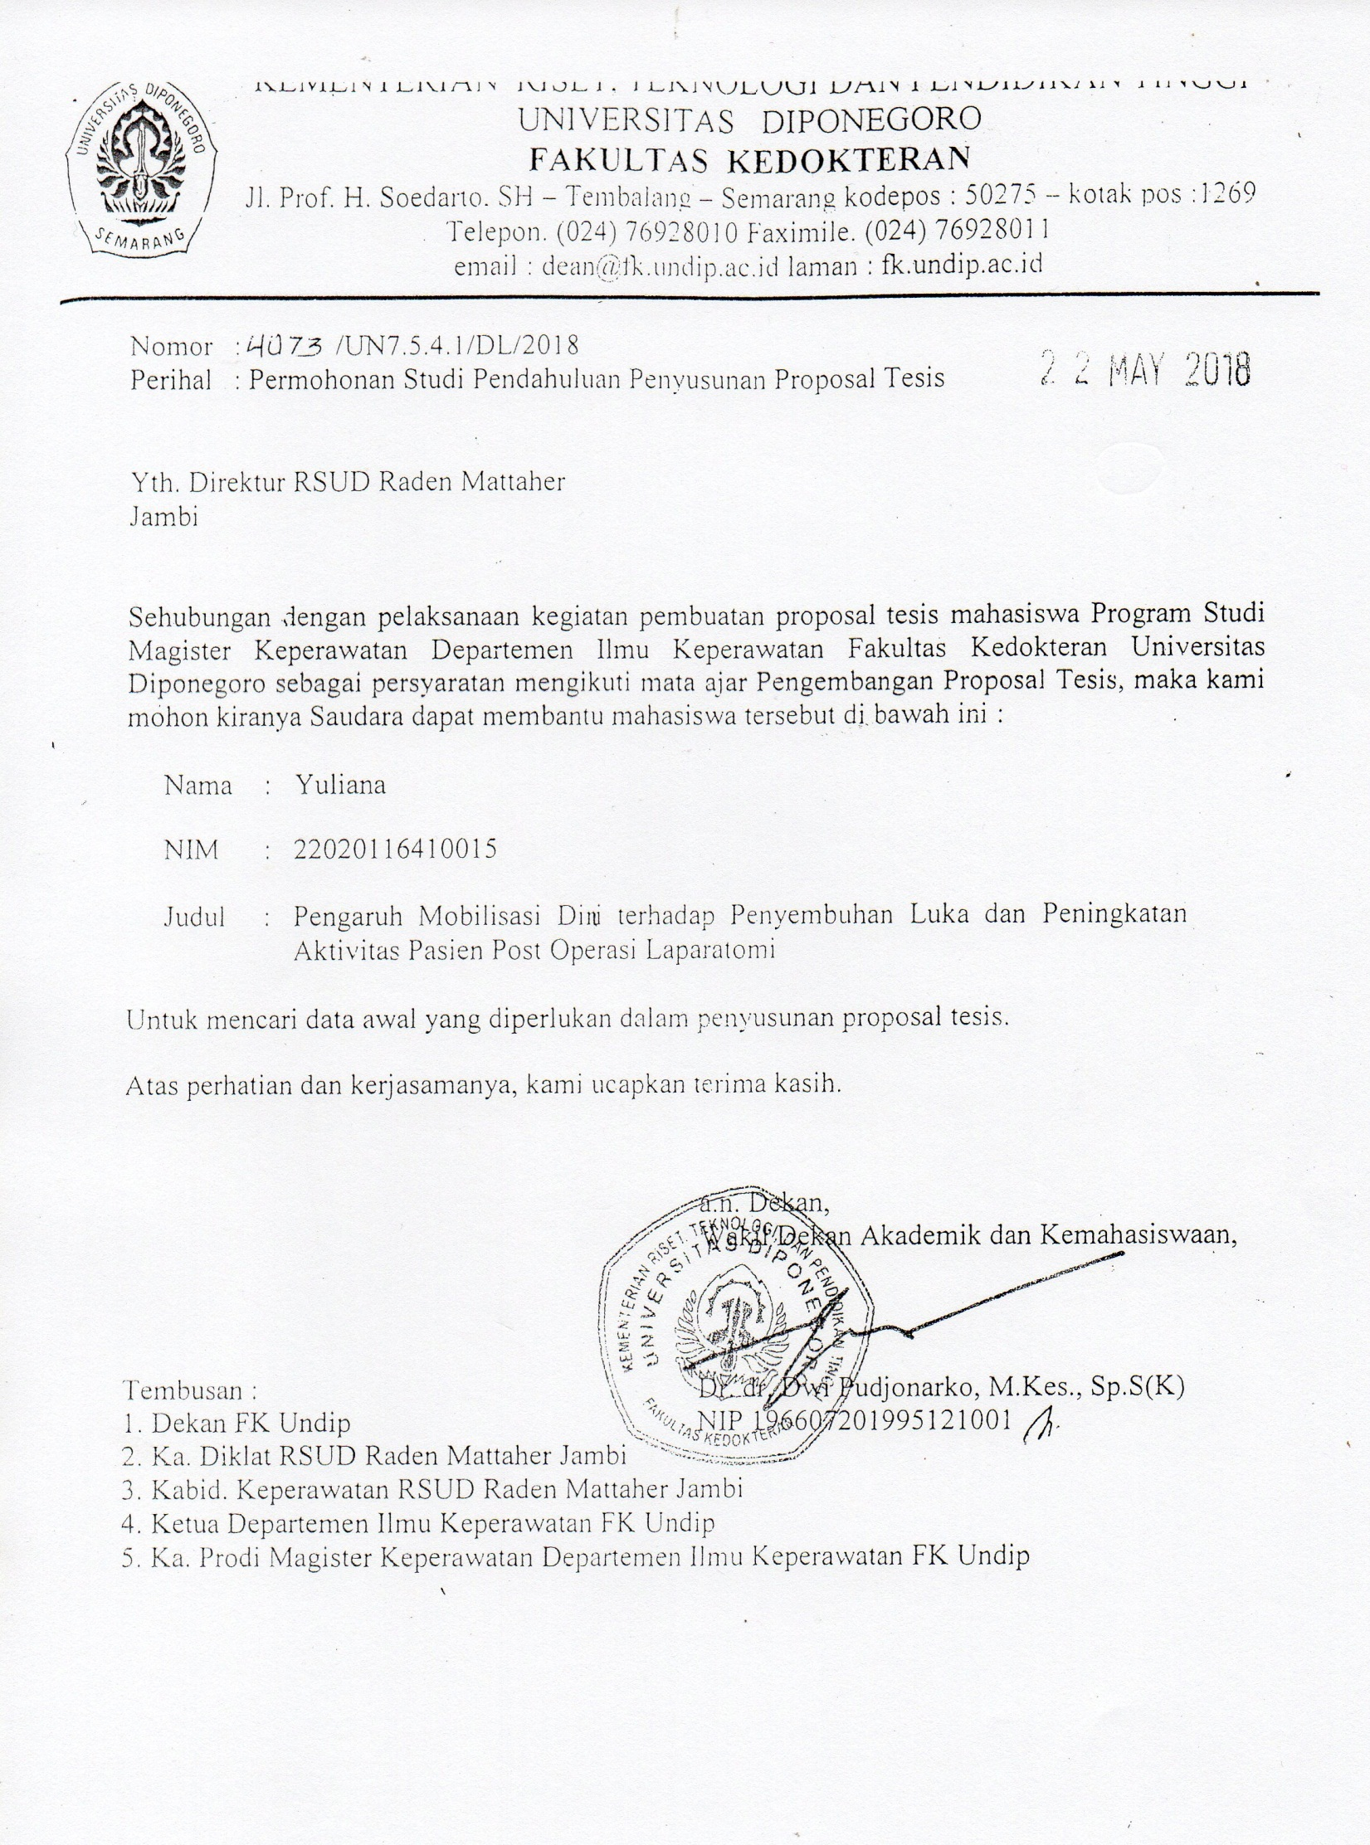

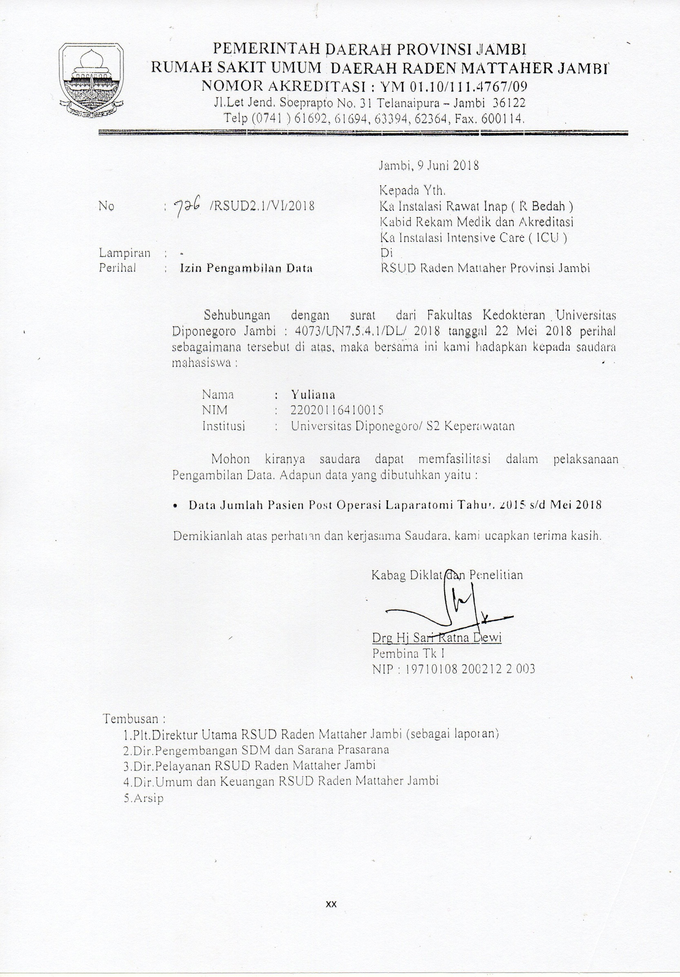

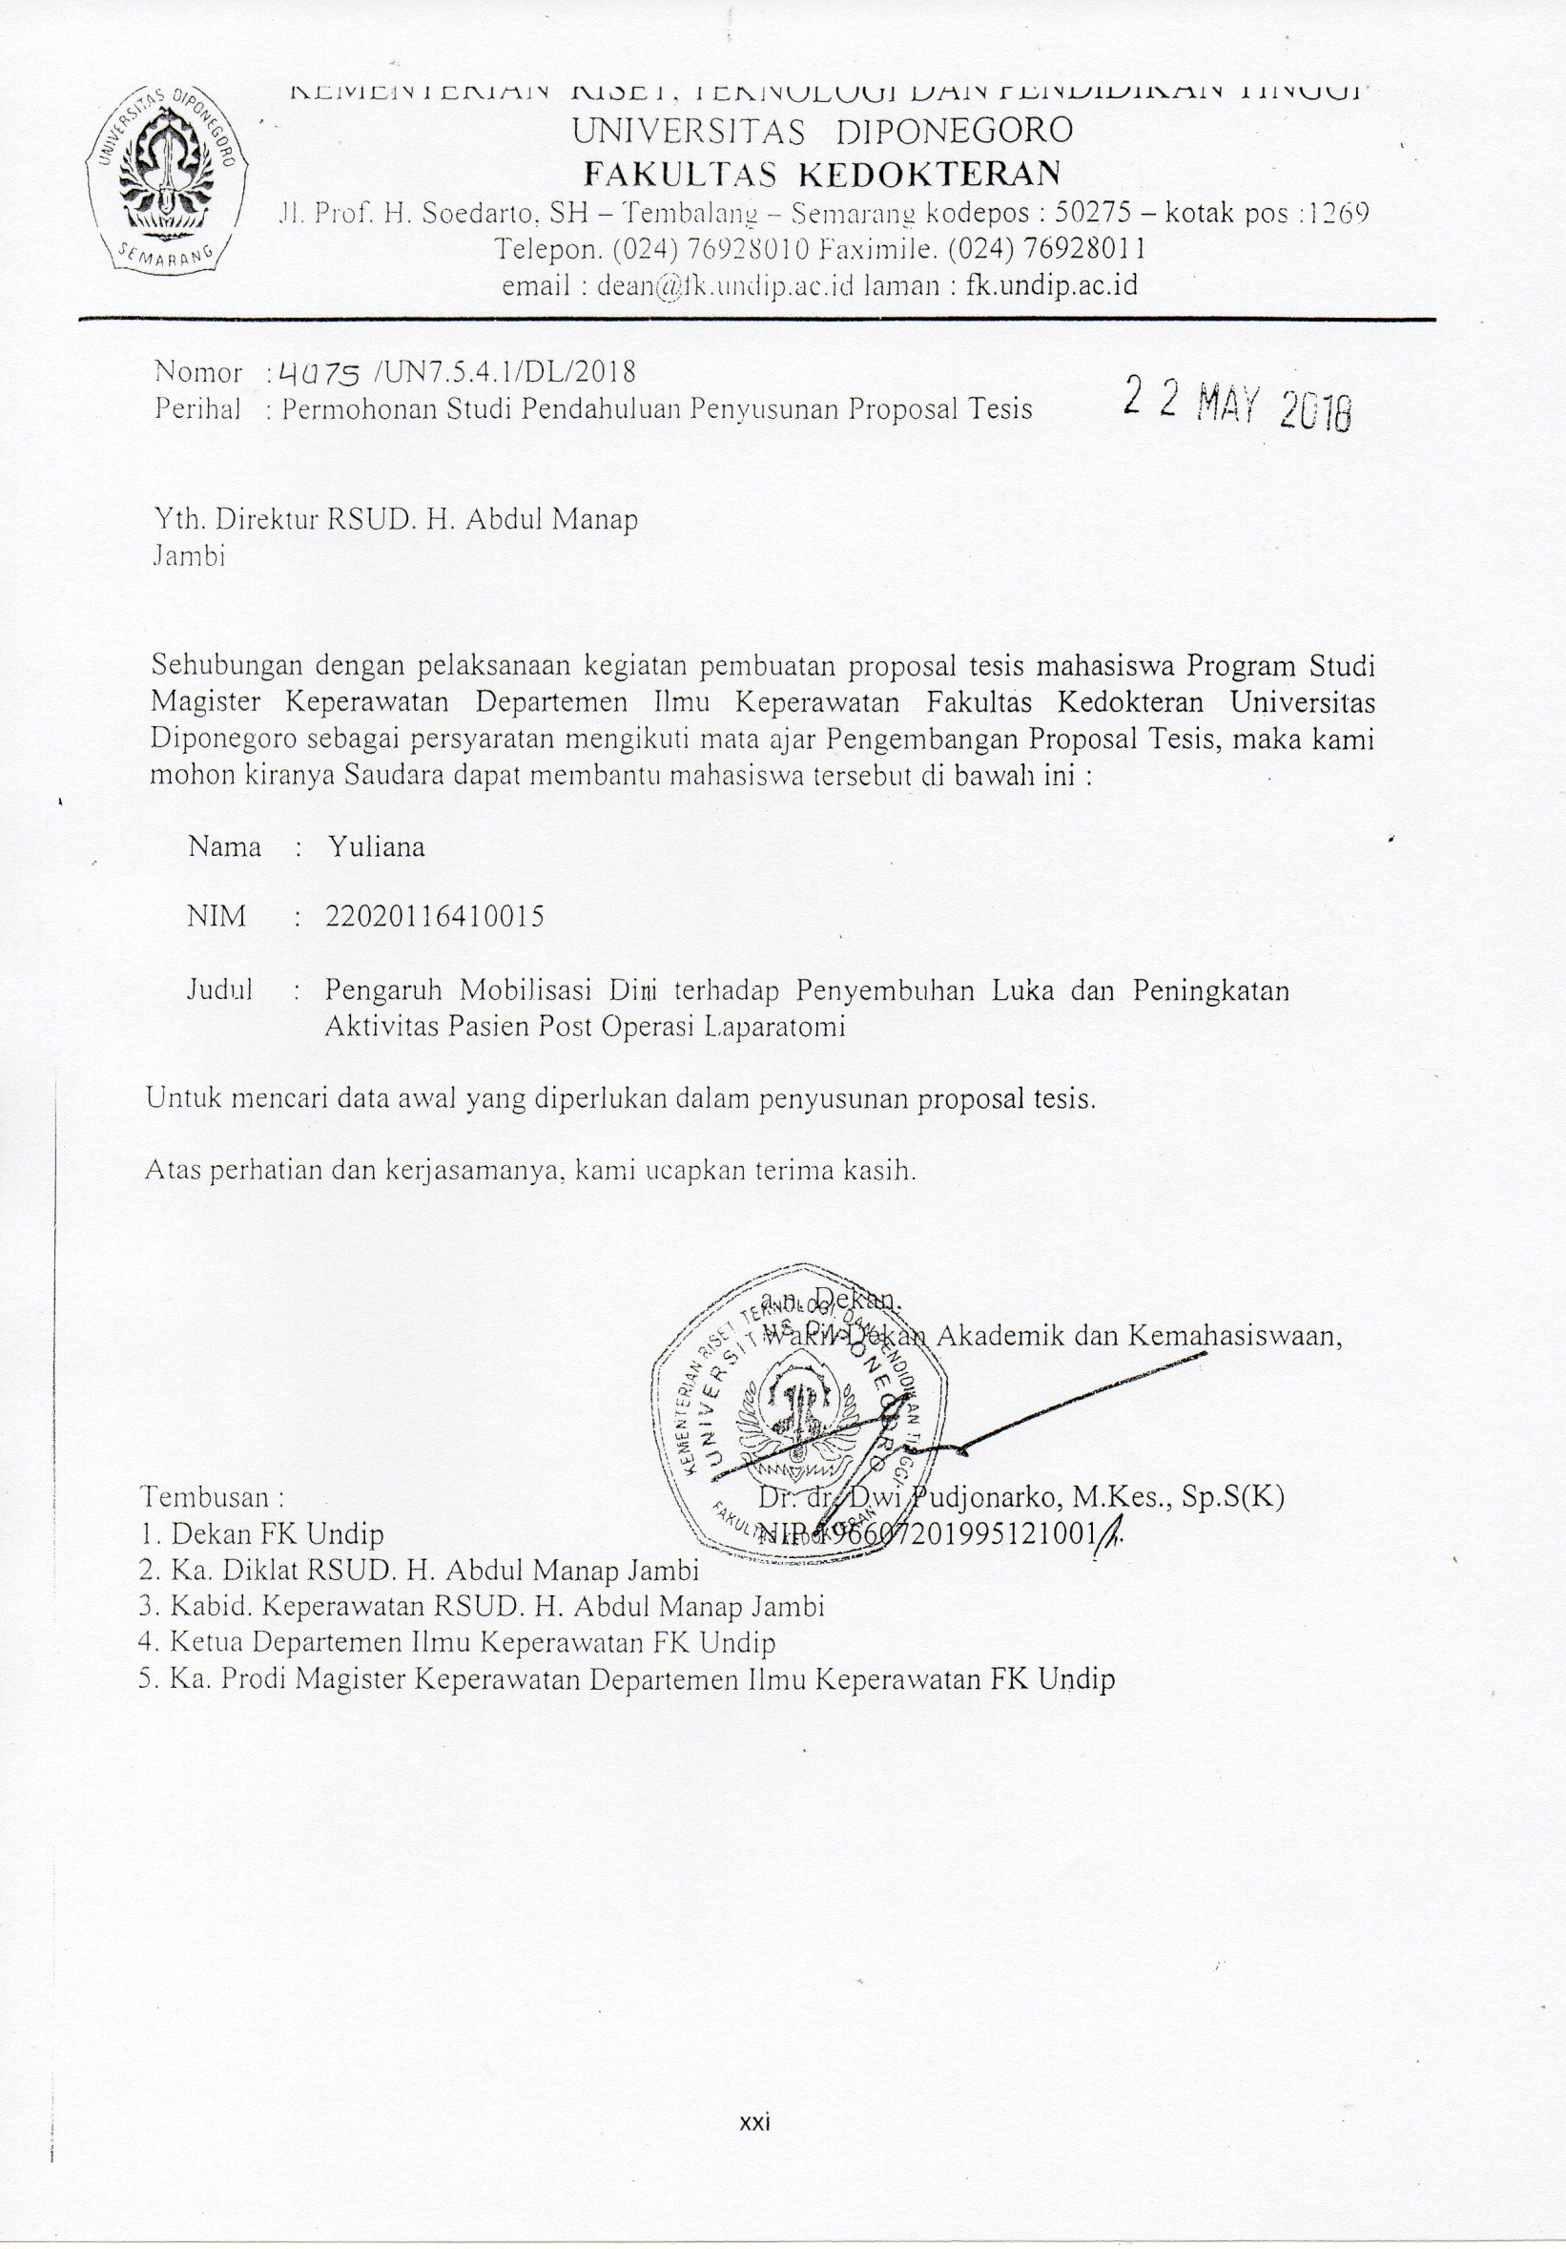

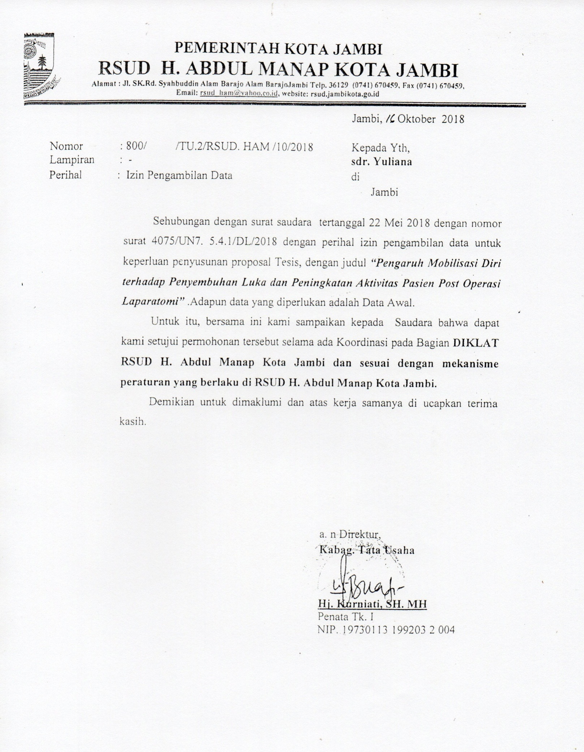

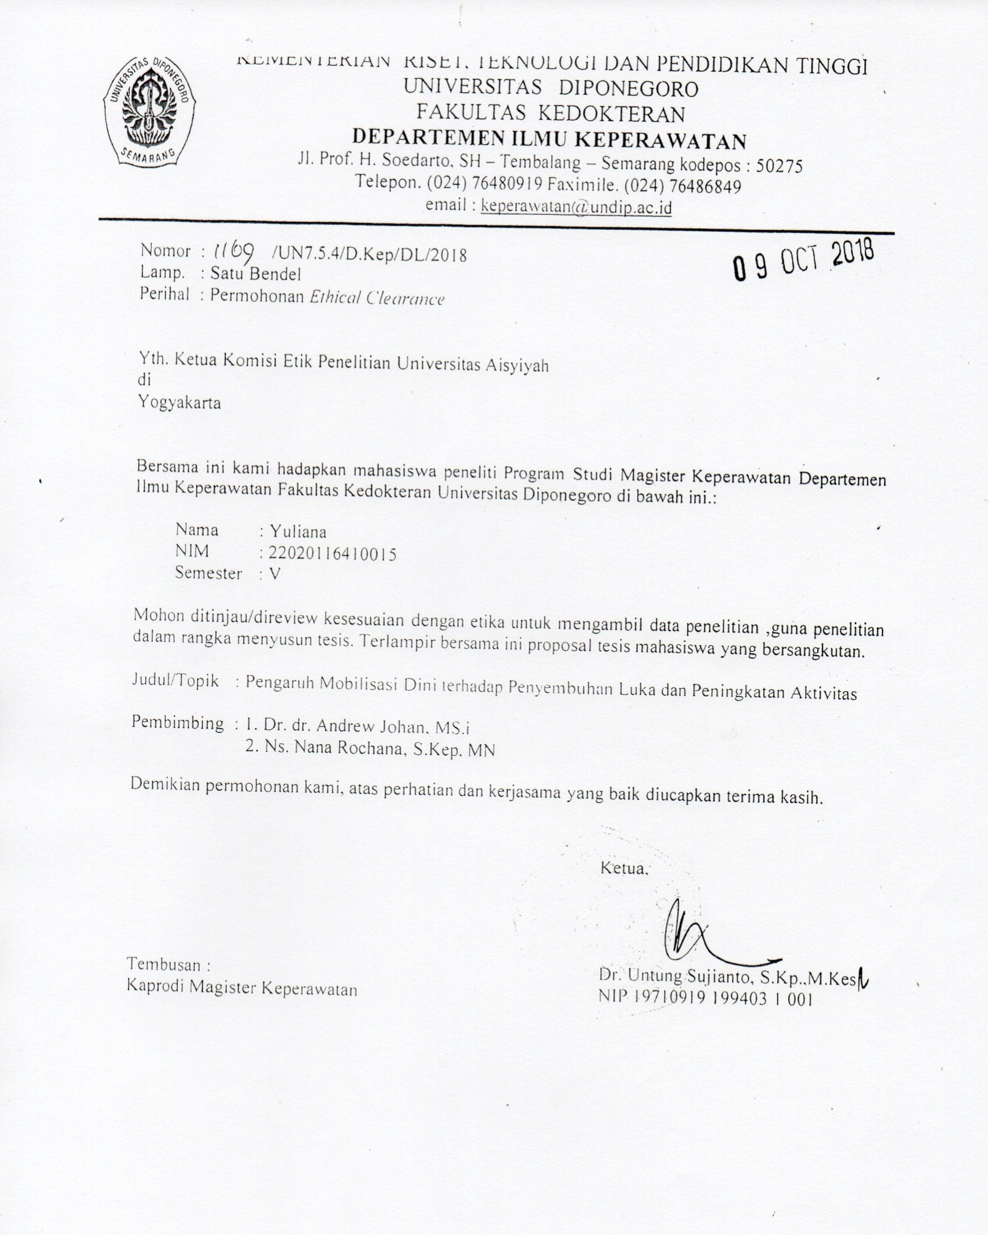

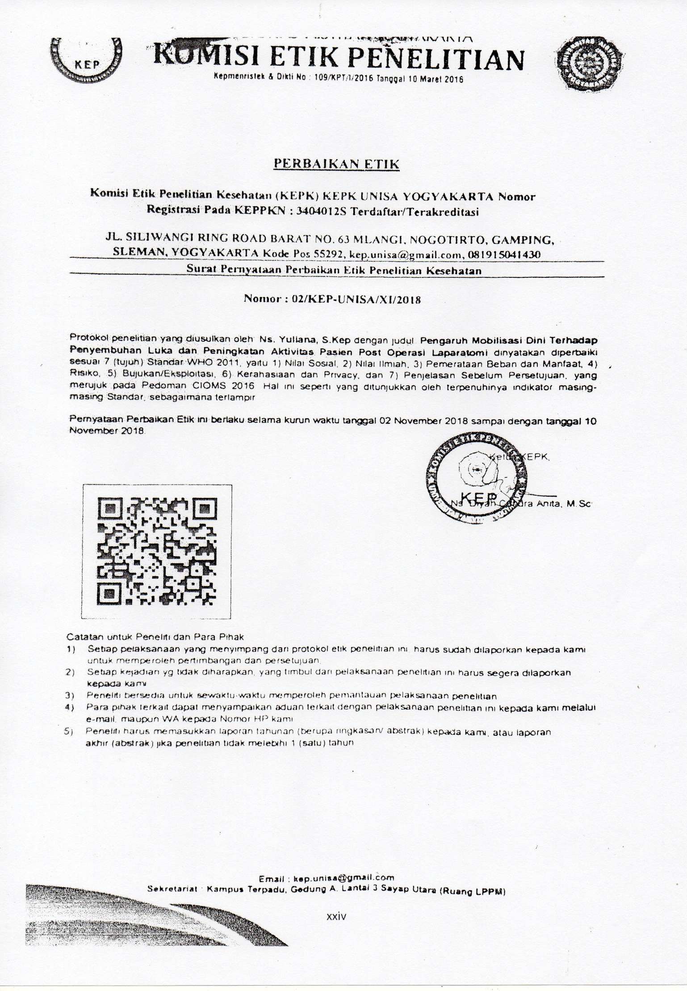

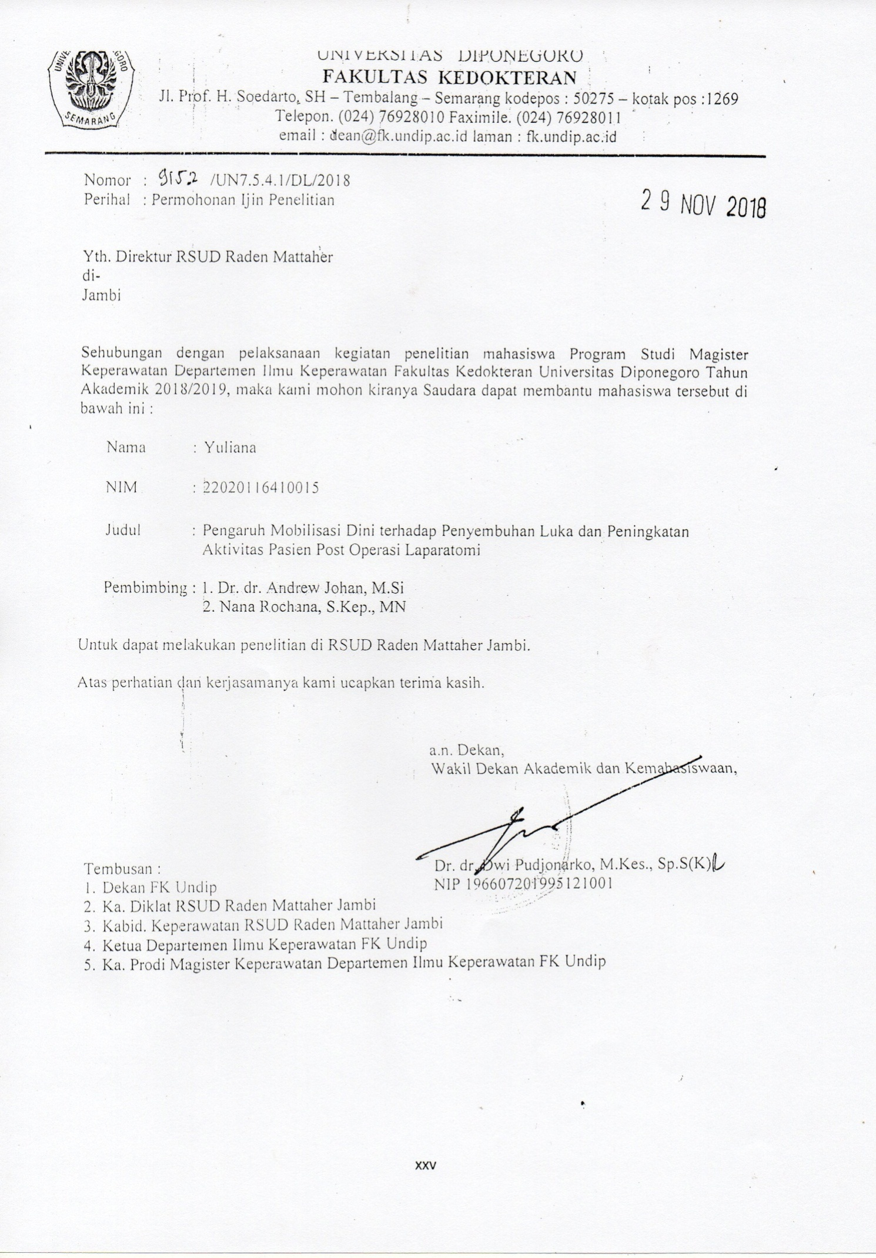

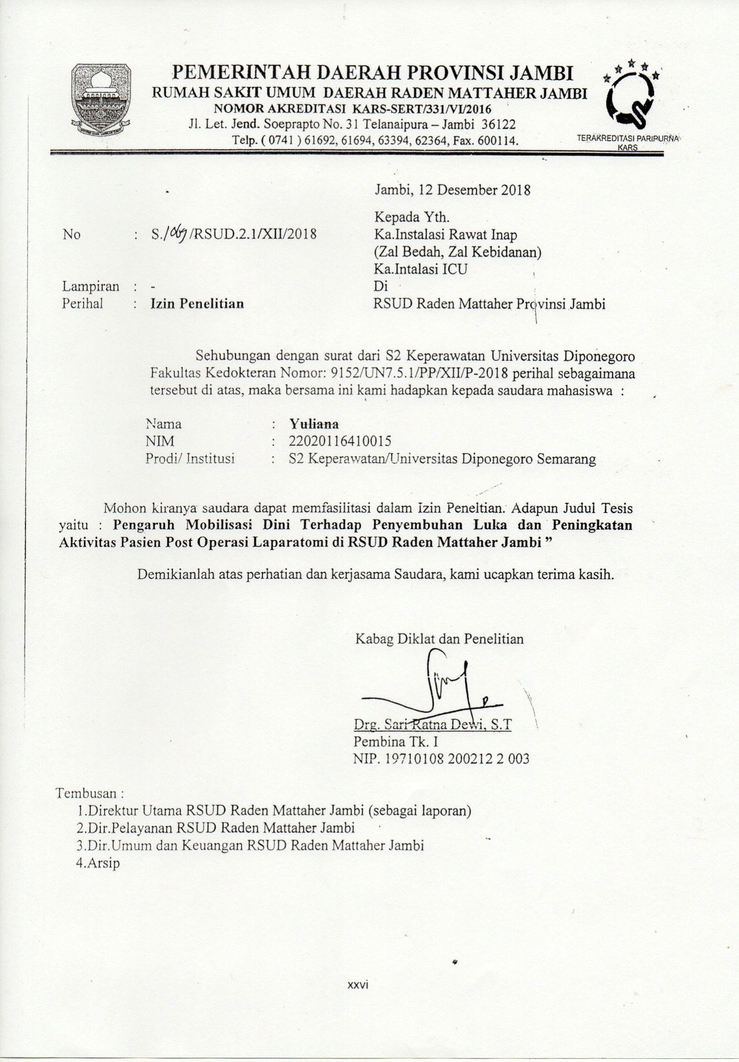

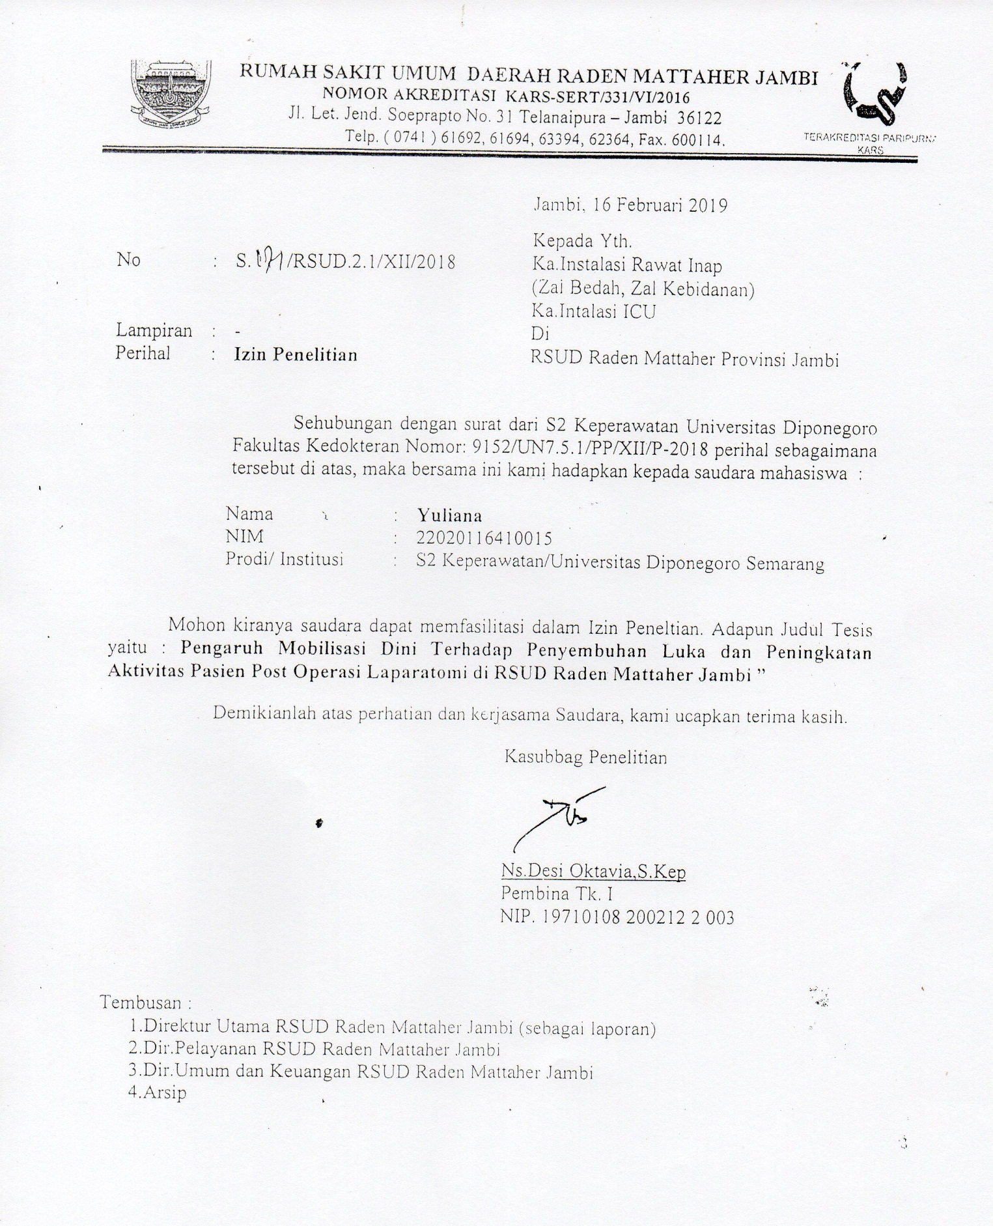

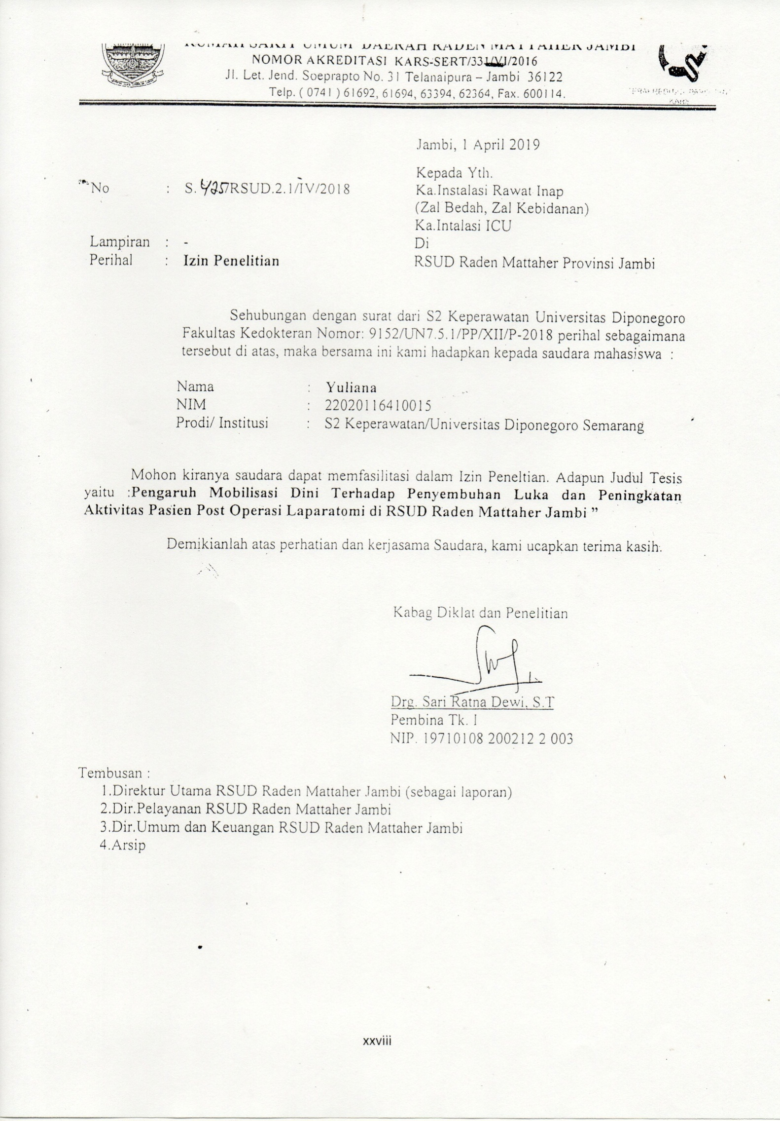

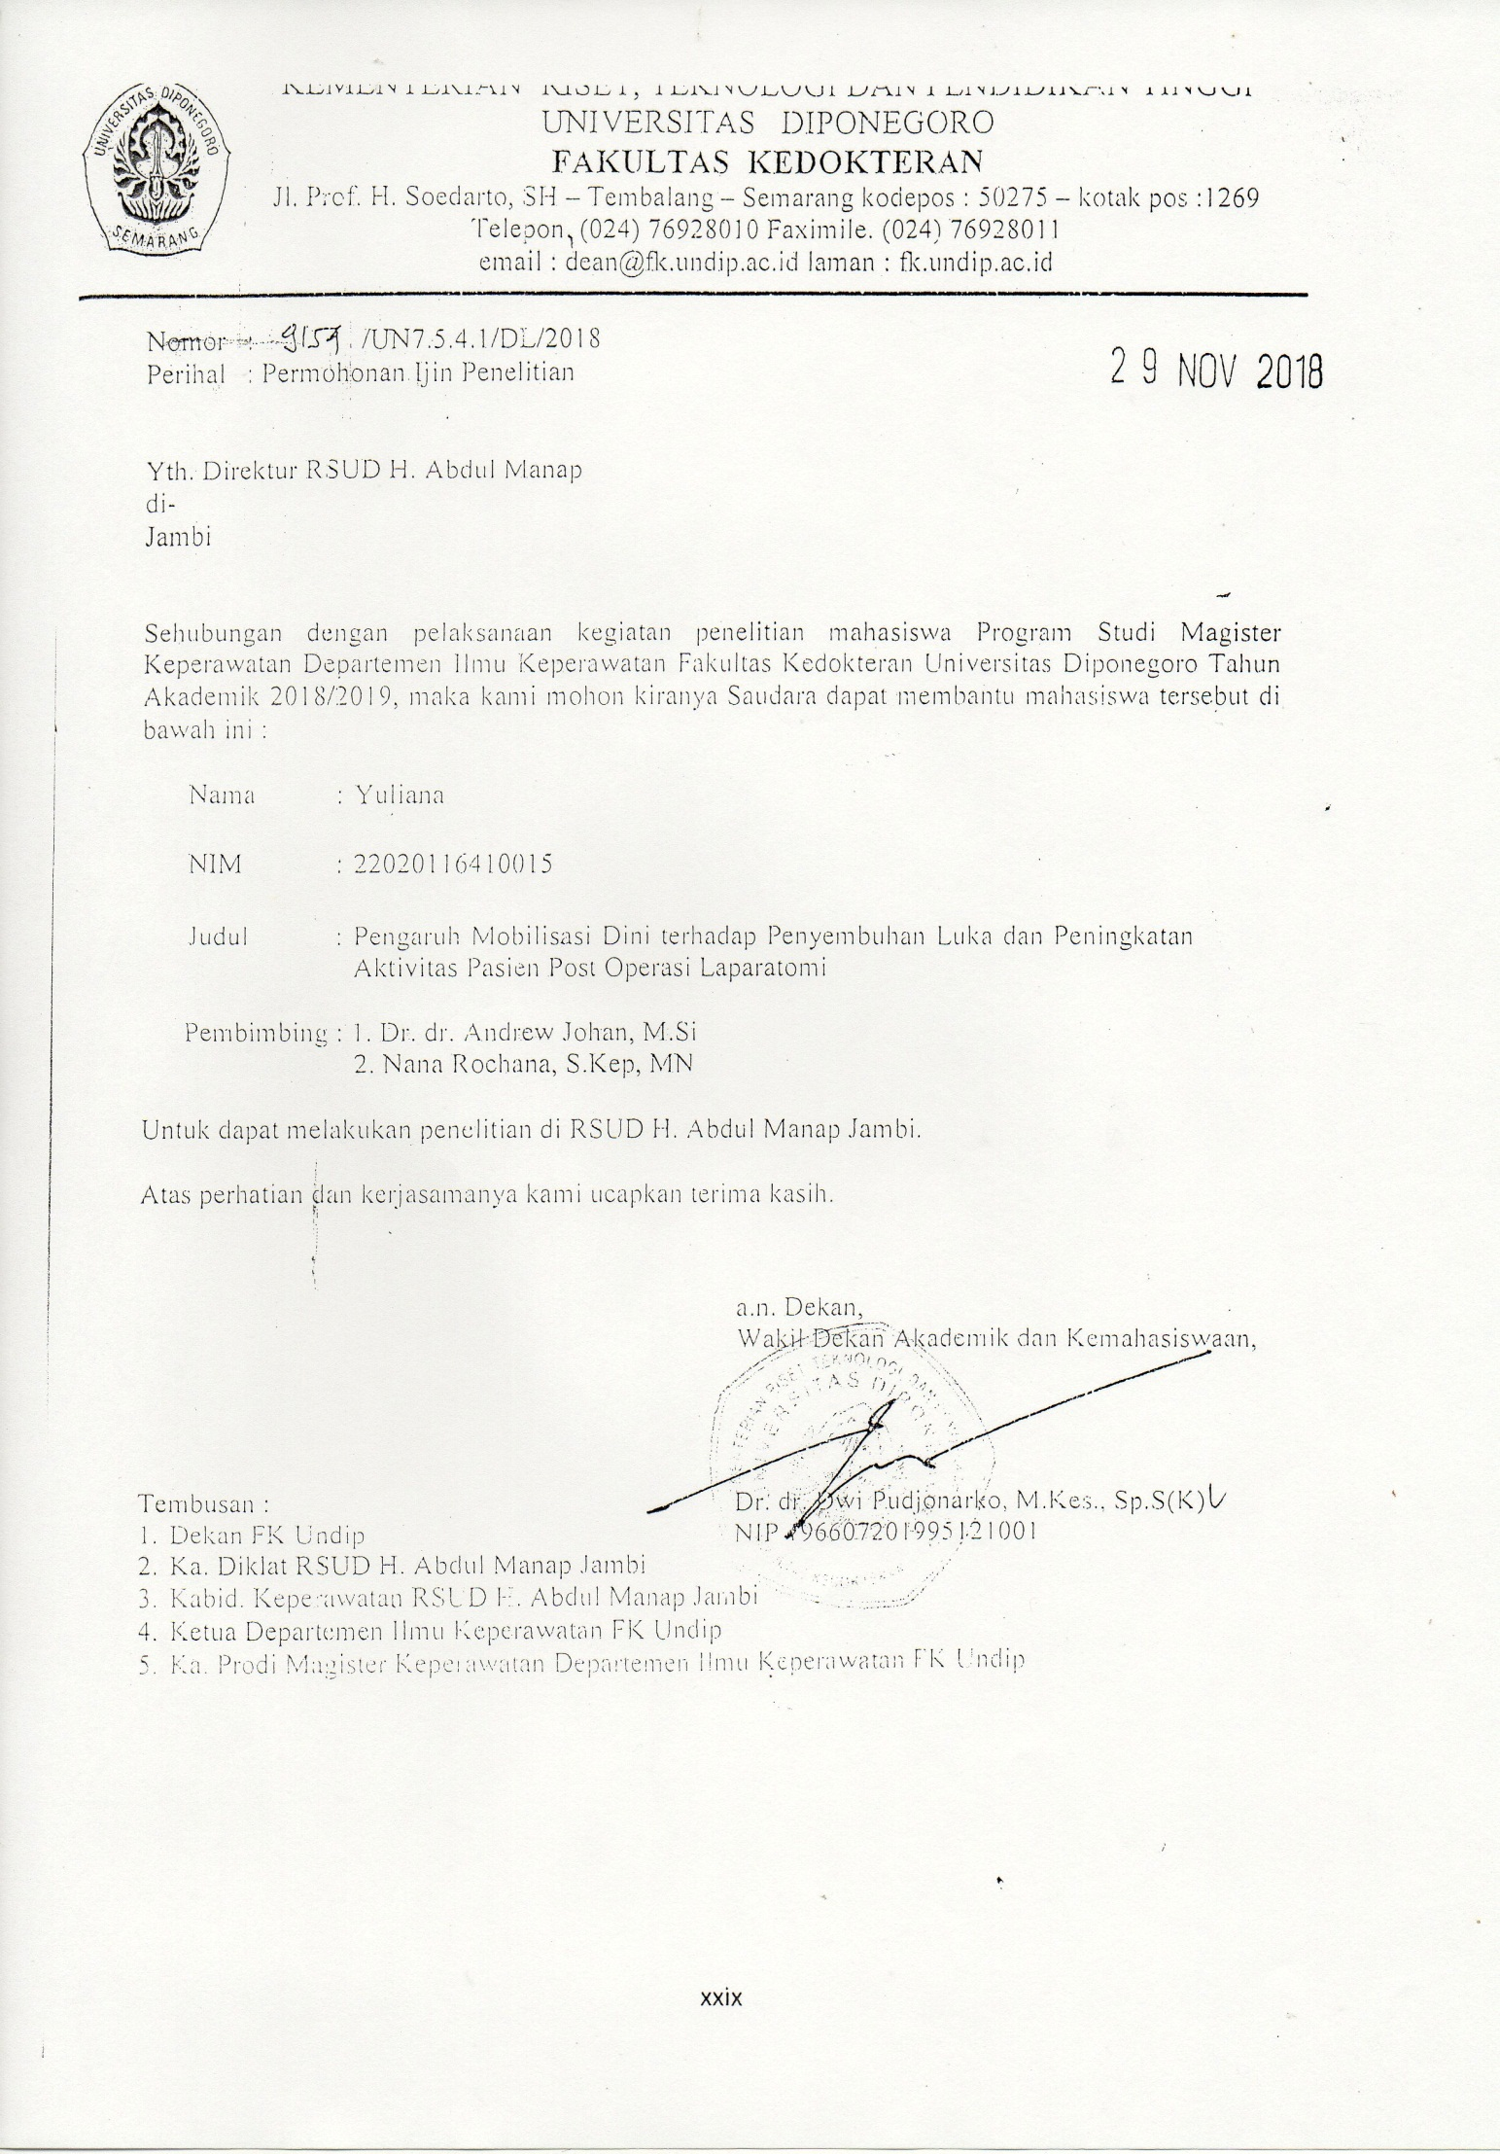

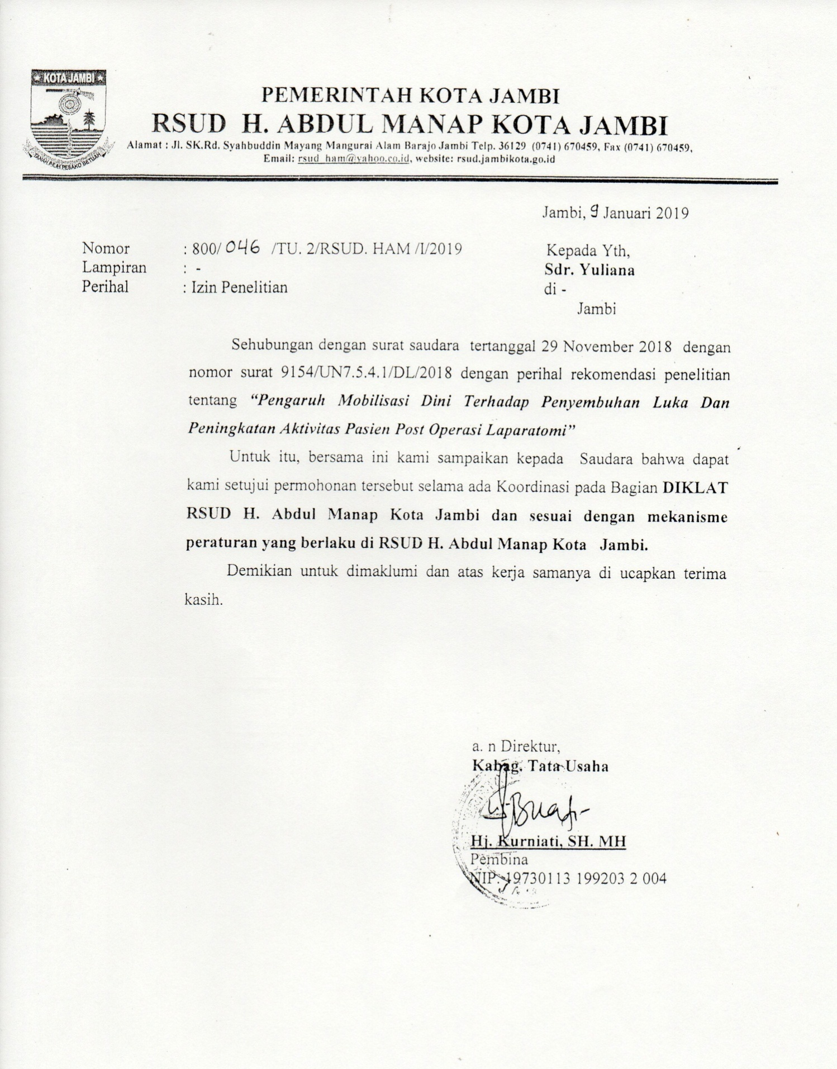

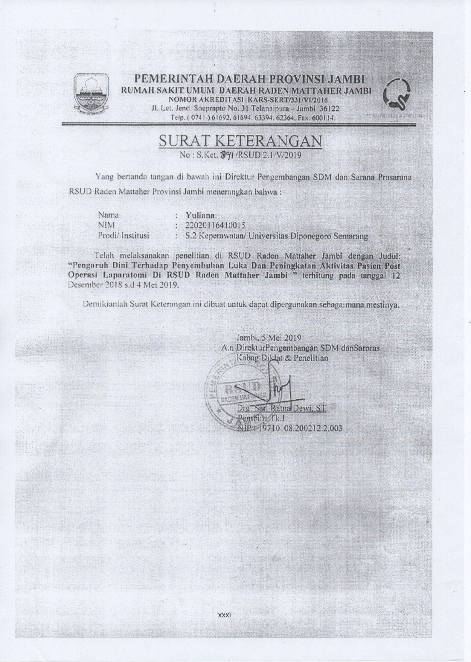

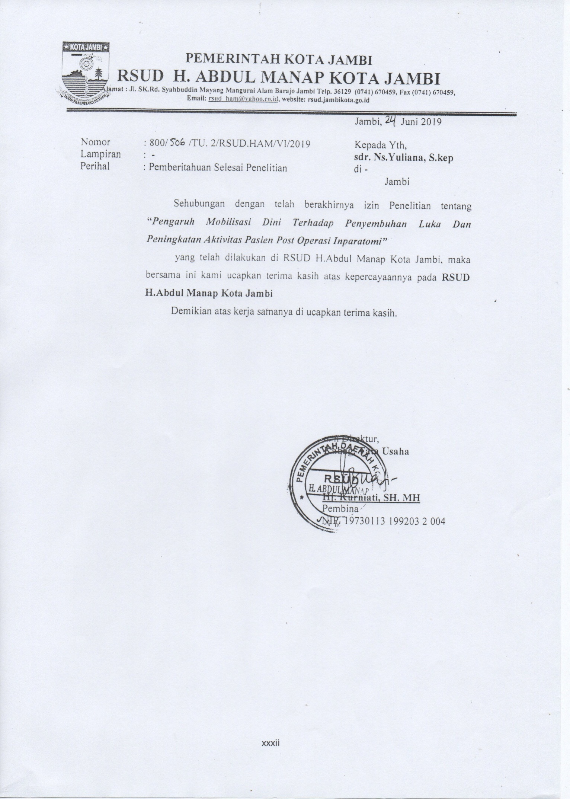

Lampiran 13
SURAT PERMOHONAN MENJADI RESPONDEN
Perihal : Permohonan bersedia menjadi responden
Lampiran : -

Dengan hormat,
Saya mahasiwa Magister Keperawatan (M.Kep) di Universitas Diponegoro Semarang atas nama Yuliana, meminta kepada Bapak/Ibu besedia menjadi responden yang mana peneliti akan memberikan asuhan keperawatan dalam bentuk mobilisasi dini bertujuan untuk melihat penyembuhan luka dan peningkatan aktivitas .
Peneliti akan memberikan penjelasan tentang mobilisasi dini sebelum operasi dan melakukan tindakan setelah operasi yaitu berupa gerakan miring kiri miring kanan, duduk, berjalan yang dibantu oleh peneliti selama masa rawat inap. Tindakan ini telah mendapat persetujuan dari rumah sakit, dari itu Bapak/Ibu tidak perlu takut atau ragu-ragu dalam mengikutinya. Data dan identitas Bapak/Ibu akan dijamin kerahasiaannya dan tidak akan mempengaruhi status Bapak/Ibu sebagai pasien di rumah sakit.
Bapak/ibu juga memiliki hak untuk mengundurkan diri sewaktu-waktu dari penelitian ini, dan tidak berpengaruh pada proses keperawatan. Setiap partisipasi yang bapak/ibuberikan tidak ternilai harganya bagi peneliti atas perhatian dan kerjasamanya saya ucapkan terimakasih.
Jambi, 12 Desember 2018
Teriring doa dan salam hormat saya

Yuliana
Lampiran 14
PERSETUJUAN MENJADI RESPONDEN

Setelah mendapat penjelasan tentang penelitian yang akan dilaksanakanmaka saya:
Nama (Inisial) | : ......................................
Umur | : ......................................
Alamat | : ......................................
Menyatakan bersedia menjadi responden dalam penelitian yang akan dilaksanakan oleh:
Nama | : Yuliana
NIM | : 22020116410015
Status | : Mahasiswa Magister Keperawatan UNDIP
Judul | : Pengaruh mobilisasi dini terhadap penyembuhan luka dan peningkatan aktivitas pasien postoperasi laparatomi
Demikian lembar persetujuan ini saya isi dengan sebenar-benarnya agar dapat dipergunakan sebagaimana perlunya.

Jambi, 12 Desember 2018

Responden,

_____________________

PETUNJUK PENGISIAN IDENTITAS PASIEN
Lampiran 15

- MohonBapak/ibumengisiidentitasrespondendibawahinisesuaidengankondisiataukeadaanBapak/ibu yang sebenarnyauntukmemperlancarpenelitian.
- PadahalamanberikutBapak/ibucukupmengisibagian yang diberititiksertamemberi tandaceklist (√ )padakolompilihan.

IDENTITAS RESPONDEN
- Umur : ………………………..
- Jeniskelamin : Laki-lakiPerempuan
- Status : MenikahBelumMenikah
Janda / Duda
- Pendidikanterakhir : SD SMP SMA
DIII S1
- DiagnosaMedice : ……………………….

PANDUAN MOBILISASI
Lampiran 16

        - Defenisi: Mobilisasi dini mengacu pada permulaan mobilisasi dalam waktu 72 jam setelahnya masuk ke ICU.

        - Tujuan: Untuk memberikan pedoman untuk mobilisasi dini dan latihan untuk pasien yang dirawat di ruang perawatan bedah

        - Prosedur kerja

Tahap persiapan
- Mencuci tangan
- Menjelaskan prosedur dan tujuan tindakan kepada pasien dan keluarga
- Menutuptirai untuk menjaga privasi pasien

Tahap pelaksanaan
- Pemeriksaan awal pada pasien terkait:
- Diagnosis primer
- Obat-obatan
- Tingkat fungsi premorbid (misalnya alat bantu Mobilitas), tingkat toleransi aktivitas
- Hasil labor (mis. Hgb, RBC, gula darah, EKG, cairan / elektrolit)
- Tinjauan multisistem (misalnya kognisi, pernapasan, jantung, muskuloskeletal dan neurosistem)
- Perintah dokter mengenai pembatasan khusus pada mobilisasi

- Koordinasi dengan anggota tim waktu pengobatan dengan obat, ketersediaan peralatan dan personil untuk mengoptimalkan efektivitas.
- Pasien harus dimobilisasi sesuai dengan tingkat mobilitas kontinum. Silakan lihat terlampir
- Menilai kelayakan pasien untuk mobilisasi (daftar lembar keamanan mobilisasi)
- HR >40 <130
- RR 10-30
- SBP >90 dan <180
- Suhu tubuh <38,5°C
- RASS ≥ - 3
- Tingkat Hemoglobin >7 gram/dL
- Tingkat hitung trombosit >21×103 /uL
- Tingkat glukosa darah 3,5 - 20 mmol/L
Pasien yang tidak memenuhi kriteria ini dapat dimulai dengan mobilitas Level ke-1
- Pasien yang memenuhi kriteria dimulai dengan mobilitas level ke-2, jika terdapat kontraindikasi mobilisasi dapat dihentikan.
Kontra indikasi:
- Peningkatan tekanan intrakranial
- Fraktur tulang belakang
- Open abdomen (luka jahit terbuka pada abdomen)
- Peningkatan vassopressure infuse
- Aktif Miocard Infark
- Unsecured airway
- Perdarahan aktif
- Aktif menjalani prosedur

- Persiapan dan pemantauan pasien
- Catat halangan atau tantangan yang berkaitan dengan pasien dan lingkungan dan rencana tepat
- Pastikan pra-medikasi sebagaimana diindikasikan (analgesia, bronkodilator, oksigen)
- Mendapatkan tanda vital dasar (denyut jantung, tekanan darah, saturasi oksigen
- Jika hipotensi postural dicurigai, monitor BP dan tanyakan pasien tentang lightheadedness pada setiap fase mobilisasi (misalnya duduk di tepi, berdiri, berjalan beberapa langkah)
- Tentukan faktor pembatas mobilisasi dan setiap respons yang tidak diinginkan setelahnya mobilisasi, monitor pasien sampai tanda-tanda vital kembali ke tingkat pra-aktivitas

- Durasi dan intensitas mobilisasi
Perawatan mobilisasi harus dimulai selambat-lambatnya 24 jam setelah diizinkan oleh dokter. Pendekatan bertahap harus dilakukan ditujukan untuk memulai dengan mobilisasi pasif. Durasi dan frekuensi kegiatan yang tepat adalah berdasarkan pada penilaian pasien yang mendasarinya cadangan kardiovaskular dan pernapasan. Pasien dapat maju ke tingkat mobilisasi yang lebih besar ketika mereka mentoleransi aktivitas setiap tingkat dan mereka memenuhi kriteria fokus keselamatan spesifik.

- Penghentian mobilisasi Tingkat lebih tinggi
- Agitasi berat, marabahaya atau sifat agresif.
- Tidak mampu memahami instruksi sehingga mempertaruhkan keselamatan pasien atau terapis.
- Peningkatan detak jantung >20% atau detak jantung <40 atau >130/menit
- Tekanan darah sistolik >180mmHg atau tekanan darah rata-rata <65mmHg atau >110mmHg dalam situasi ketika pasien menunjukkan tanda-tanda intoleransi terhadap terapi mobilisasi dapat dihentikan dan pasien dikembalikan ke posisi sebelumnya atau ke tempat tidur. pasien harus dibawa ke perhatian tim medis untuk ditindaklanjuti.

Lampiran ;
          - Mobility progresif kontinum
          - Daftar keamanan mobilisasi
          - Richmond Agitation and Sedation Scale (RASS)
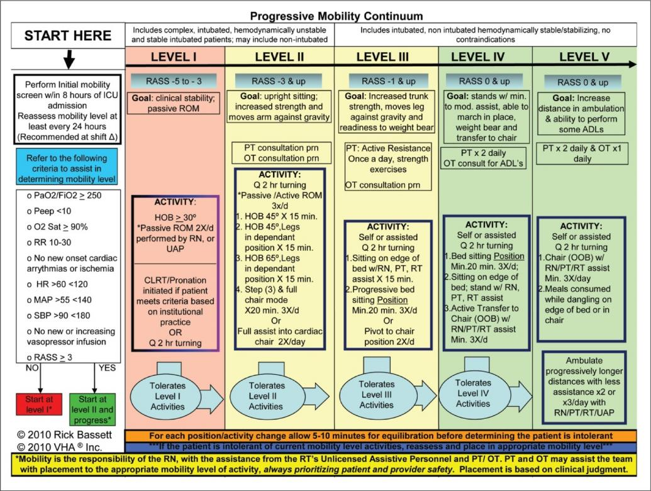

Richmond Agitation and Sedation scale (RASS)
+4 | Agresif | Bahaya, bahaya langsung terhadap staf
+3 | Sangat gelisah | Menarik atau memindahkan selang atau kateter, agresif
+2 | Gelisah | Gerakan yang sering tidak bertujuan, melawan ventilator
+1 | Gelisah | Cemas, khawatir tetapi gerakannya tidak agresif atau giat
0 | Waspada dan tenang
-1 | Mengantuk | Tidak sepenuhnya waspada, tetapi memiliki kesadaran yang berkelanjutan (membuka mata dan kontak >10 detik)
-2 | Sedasi ringan | Sebentar terbangun untuk suara (membuka mata dan kontak <10 detik
-3 | Sedasi sedang | Gerakan atau membuka mata untuk menyuarakan (tetapi tidak ada kontak mata)
-4 | Sedasi yang dalam | Tidak ada respon terhadap suara, tetapi gerakan atau membuka mata terhadap rangsangan fisik
-5 | Unarousable | Tidak ada respon terhadap suara atau rangsangan fisik

Daftar keamanan mobilisasi
Ruang | Nama | Diangnosa | HR  >60  <120 | RR  10-30 | SBP  >90  <180 | Suhu | RASS  > -3 | HB | Trombosit | GDS | Kontra  indikasi | level
Catatan: daftar periksa kelayakan mobilitas setiap 24 jam

Lampiran 17
LEMBAR OBSERVASI PENGKAJIAN LUKA
Petunjukpengisian
- Pengkajianlukaterdiridaribeberapakriteria.Penelitimelakukanpengkajianlukapadapasien pada hari ke 5
- Setiaphasilpengkajian agar mengisikolompenilaian atau memberi tanda cheklist (V).
- Dari penilaian kriteria tersebut penyembuhan luka sempurna diberi kode 1jika kondisi luka baik (tidak terdapat nekrotik, granulasi baik, slougy tidak ada, epitelisasi baik) eksudat (sedikit dan jernih) infeksi (tidak terdapat tanda infeksi), tepi luka baik (halus, bersih dan lunak) kulit disekitar luka utuh. Kondisi luka tidak sempurna diberi kode 2 jika kondisi luka tidak baik (ada nekrotik, granulasi tidak sempurna, slougy, epitelisasi tidak sempurna) eksudat (jumlah eksudat: sedang, banyak, sangat banyak, tipe eksudat: cairan merah cerah, cairan serosa disertai darah, cairan mengandung darah kental, cairan bewarna merah pucat hingga pink, cairan infeksi berbentuk puss/nanah bewarna kuning, cairan berbentuk puss nanah bewarna hijau,) infeksi (adanya nyeri meningkat, eritema, oedema, peningkatan eksudat, penyembuhan lamban, jaringan granula rapuh, pyreksia, abses, kerusakan luka, selulitis, leukosit meningkat, limphangistis), tepi luka ( tepi luka kasar, kotor dan keras) dan kulit sekitar luka (bengkak, kemerahan, nyeri, mengeras, bewarna kebiruan atau pucat), status (memburuk, statis).

Pasien
Usia : _____ Tahun
berat badan : _____ kg
Jenis kelamin: laki-laki/perempuan
Status nutrisi : baik/buruk
Merokok : ya/tidak
Jika ya berapa banyak/hari: ____
Alkohol : Unit/minggu
Morbiditas :
Medis :
Kondisi luka
Jenis luka :
Lama perawatan luka :
Perawatan luka sebelumnya :
Ukuran : _____ lebar: ______ Kedalaman : ______
Lokasi luka :
Skala nyeri: 0 10
Jaringan luka
Necrotik : ada/tidak granulasi : sempurna/tidak sempurna
Sloughy : ada/tidak epitelisasi : baik/tidak baik
Eksudat :
- Jumlah eksudat : kering/sedikit/sedang/meningkat
- Tipe eksudat: cairan jernih/ cairan merah cerah/ cairan serosa disertai darah/ cairan mengandung darah kental/ ciaran bewarna merah pucat hingga pink/ cairan infeksi berbentuk puss nanah bewarna kuning/ cairan berbentuk puss nanah bewarna hijau.
Infeksi:
- Nyeri meningkat :
- Eritema
- Oedema
- Peningkatan eksudat
- Penyembuhan lamban
- Jaringan granula rapuh
- Pyreksia
- Abses
- Kerusakan luka
- Selulitis
- Leukosit meningkat
- Limphangistis
Tepi luka
- Halus
- Bersih
- Tipis
- Lunak
Sekitar luka :
- Kulit disekitar luka yang utuh
- Bengkak
- Kemerahan
- Nyeri
- Mengeras
- Bewarna kebiruan atau pucat
Status
Memburuk _____ statis _____meningkat

LEMBAR OBSERVASI PENINGKATAN AKTIVITAS
Lampiran 18

Petunjukpengisian
- Pengukuranaktivitaspasiendilakukanpadahari pertama dan hari ke-5 pasiendirawat
- Tentukan level toleransi aktivitas pasien berdasarkan progresife mobility kontinum.
- Saatpasiendiberikanmobilisasidinidenganpanduan protokol mobilisasi berdasarkan level aktivitasnya, perhatikankemampuanpasienbergerak, sepertimelakukanRange of Motion (ROM), miring kiri/kanan, duduk, berdiriatauberjalan. Apakahmampudilakukansecaramandiri, memerlukanbantuanalatataudibantuolehperawat/ keluarga.
- Isi kolomkategoriberdasarkankemampuanpasientersebut.
Kategori | Kemampuan
1 | Mampu merawat sendiri secara penuh
2 | Memerlukan penggunaan alat
3 | Memerlukan bantuan atau pengawasan orang lain
4 | Memerlukan bantuan, pengawasan orang lain, dan peralatan
5 | Sangat tergantung dan tidak dapat melakukan atau berpartisipasi dalam perawatan

IDENTITAS PASIEN POST OPERASI LAPARATOMI
NO | RESPONDEN | RM | JENIS KELAMIN | UMUR | STATUS | PENDIDIKAN | DIAGNOSA
1 | JONGKER SIANTURI | 900228 | LAKI-LAKI | 58 | MENIKAH | SMP | KOLESISTEKTOMI
2 | SUATI/ICU | 898927 | PEREMPUAN | 51 | MENIKAH | SMA | LAPARATOMI/CA.EMPEDU, GASTER YEYENOTOMY,KISTA OVARIUM
3 | MANAHAN/ICU | 896224 | LAKI-LAKI | 54 | MENIKAH | SMA | LAPARATOMI/KOLESISTHOLITIASIS,KOLEDEKHOLITIOSIS
4 | WENDI HULAN | 899747 | LAKI-LAKI | 30 | MENIKAH | SMA | LAPARATOMI/PERITONITIS, APP PERFORASI
5 | LAILA SUTRA DEWI | 900107 | LAKI-LAKI | 34 | MENIKAH | S1 | KOLESISTEKTOMI
6 | TUKIBAH icu | 899121 | PEREMPUAN | 79 | MENIKAH | SD | LAPARATOMI/ CA. RECTI 1/3 DISTAL
7 | INDAH TOGOTOROP | 899833 | PEREMPUAN | 14 | BELUM MENIKAH | SD | LAPARATOMI/APENDIKTOMY SUSP KISTA,COLIC ABDOMEN
8 | ANTON ZULTAKOR | 886543 | LAKI-LAKI | 32 | MENIKAH | SMA | LAPARATOMI/CA. PANKREAS
9 | SUSANTO | 899644 | LAKI-LAKI | 16 | BELUM MENIKAH | SMP | LAPARATOMI/APP PERFORASI, PERITONITIS
10 | HENDRI FERNANDO | 901072 | LAKI-LAKI | 37 | MENIKAH | SMA | LAPARATOMI/TRAUMA TUMPUL ABDOMEN
11 | NIKMATUL KHOIRIAH | 897700 | PEREMPUAN | 23 | BELUM MENIKAH | SMA | LAPARATOMI EKSPLORASI/PEROTONITIS PERFORASI
12 | MAIMUNAH | 901096 | PEREMPUAN | 63 | MENIKAH | SD | LAPARATOMI/APPENDICTOMI
13 | NADZIR ARIF | 899699 | LAKI-LAKI | 44 | MENIKAH | SMA | KOLESISTEKTOMI
14 | AKMAL | 902155 | LAKI-LAKI | 17 | BELUM MENIKAH | SMP | LAPARATOMI EKSPLORASI/PERITONITIS
15 | ARNITA | 902257 | PEREMPUAN | 51 | MENIKAH | SMA | LAPARATOMI EKSPLORASI/PERITONITIS
16 | RIANTO SIANTURI | 903264 | LAKI-LAKI | 39 | MENIKAH | SMA | LAPARATOMI/APENDICTOMI, PERITONITIS, APP PERFORASI
17 | GINANJAR SAKURA | 907941 | LAKI-LAKI | 30 | BELUM MENIKAH | S1 | LAPARATOMI/PERITONITIS
18 | PAIDI | 906544 | LAKI-LAKI | 53 | MENIKAH | SMA | LAPARATOMI/HSSI
19 | RD.HASAN BASRI | 876710 | LAKI-LAKI | 55 | MENIKAH | SMA | APENDIKTOMI/APP AKUT
20 | ROYKAN HENDI | 903792 | LAKI-LAKI | 17 | BELUM MENIKAH | SMP | LAPARATOMI/APP PERFORASI
21 | KARIMAH | 481789 | PEREMPUAN | 69 | MENIKAH | SD | LAPARATOMI/COLIC ILEUS,ADHESI USUS
22 | KURNIAWAN | 903461 | LAKI-LAKI | 26 | BELUM MENIKAH | S1 | LAPARATOMI EKSPLORASI/PERITONITIS, RUPTUR HEPAR
23 | ZULKIFLI | 905480 | LAKI-LAKI | 59 | MENIKAH | SMA | LAPARATOMI/KOLOSTOMI, ILEUS OBSTRUKSI
24 | SULAIMAN | 901248 | LAKI-LAKI | 48 | MENIKAH | SMA | LAPARATOMI EKSPLORASI/COLIC ABDOMEN, KISTA MESOTRIUM
25 | YANLIS | 905553 | LAKI-LAKI | 68 | MENIKAH | SD | LAPARATOMI EKSPLORASI/ SIGMOIDEKTOMY
26 | BANGUN SIANPAR/icu | 902527 | LAKI-LAKI | 46 | MENIKAH | SMA | LAPARATOMI/ILEUSTOMY
27 | PONIDI | 905626 | LAKI-LAKI | 64 | MENIKAH | SMP | HERNIOPLASTY/HSI
28 | SADI | 905009 | LAKI-LAKI | 31 | BELUM MENIKAH | SMA | LAPARATOMI EKSPLORASI/PERFORASI KOLON SIGMOID
29 | ISMAIL AB | 906060 | LAKI-LAKI | 70 | MENIKAH | SD | LAPARATOMI/HERNIARAPHY
30 | NOVERLAN EGY | 905763 | LAKI-LAKI | 19 | BELUM MENIKAH | SMA | LAPARATOMI / APP AKUT
31 | RAMADHANI | 905769 | LAKI-LAKI | 26 | MENIKAH | S1 | LAPARATOMI/APP AKUT
32 | YUSRIAH PUTRI | 902195 | PEREMPUAN | 18 | BELUM MENIKAH | SMA | LAPARATOMI EKSPLORASI / KOLON SIGMOID, STOMA KOLON DESENDEN
33 | MUHAMMAD/icu | 901413 | LAKI-LAKI | 74 | MENIKAH | SD | KANKER KOLON
34 | AHMAD YANTO | 905944 | LAKI-LAKI | 32 | MENIKAH | SMA | LAPARATOMI/COLOSTOMY, PERITONITIS
35 | SALAM SIHOMBING | 468872 | LAKI-LAKI | 49 | MENIKAH | SMA | DRAINASE ACITES/IKTERUS OBSTRUKSI, SUSP KOLELITIASIS
36 | SITI MARDIANA | 904495 | PEREMPUAN | 35 | MENIKAH | SMA | KOLESISTEKTOMI
37 | AHMAD BIN SIBET | 905882 | LAKI-LAKI | 68 | MENIKAH | SD | LAPARATOMI/PERITONITIS
38 | KARTO RAHARJO | 907413 | LAKI-LAKI | 78 | MENIKAH | SD | HERNIARAPHY
39 | AGUS SULISTONO | 907313 | LAKI-LAKI | 49 | MENIKAH | SMA | LAPARATOMI/ PERITONITIS, PERFORASI ILUES COLON, TRAUMA TUMPUL ABDOMEN
40 | ARIF AFRIANSAH/icu | 907392 | LAKI-LAKI | 19 | BELUM MENIKAH | SMA | LAPARATOMI EKSPLORER/ILEUS OBTRUKSI
41 | JERI KRISMANTO | 907729 | LAKI-LAKI | 30 | MENIKAH | S1 | LAPARATOMI/APP PERFORASI, PERITONITIS
42 | MASYUDIN | 909007 | LAKI-LAKI | 63 | MENIKAH | SMP | HERNIORAPHY/HSSI
43 | TUGIO/icu | 909016 | LAKI-LAKI | 50 | MENIKAH | SMA | LAPARATOMI RESEKSI ANOSTOMISIS, HERNIOTOMI CC HSI
44 | RADEN MUTTAQIN | 909612 | LAKI-LAKI | 21 | BELUM MENIKAH | SMA | LAPARATOMI EXPLORER/ APP PERFORASI
45 | ZENA | 90960 | PEREMPUAN | 29 | MENIKAH | SMA | LAPARATOMI/APP PERFORASI
46 | SORTA HUTADALUNG | 909628 | LAKI-LAKI | 19 | BELUM MENIKAH | SMA | LAPARATOMI/APP PERFORASI
47 | ROMAULI | 877624 | LAKI-LAKI | 47 | MENIKAH | SMA | LAPARATOMY/SIGMOIDECTOMY,ILEUS OBTRUKSI
48 | FANOTONAN HIA | 542801 | LAKI-LAKI | 58 | MENIKAH | SMA | LAPARATOMI/PERITONITIS
49 | SERINO | 912154 | LAKI-LAKI | 59 | MENIKAH | SD | LAPARATOMI/APENDIKTOMY, PERFORASI DUODENUM
50 | MIJONI | 912710 | LAKI-LAKI | 38 | MENIKAH | SMA | HERNIORAPHY/HERNIA INSERATA
51 | MISRAN | 896612 | LAKI-LAKI | 70 | MENIKAH | SD | LAPARATOMY/HERNIORAPHY, COLIC ABDOMEN
52 | BACHTIAR SIMANJUNTAK | 910910 | LAKI-LAKI | 70 | MENIKAH | SD | LAPARATOMI/SIGMOIDECTOMY, CA.RECTI
53 | EDI | 912760 | LAKI-LAKI | 47 | MENIKAH | SMA | HERNIORAPHY/HERNIA INCOSERATA
54 | SABARUDIN SELAMET | 913559 | LAKI-LAKI | 58 | MENIKAH | SMA | LAPARATOMI/SIGMOIDEKTOMI SUSP CA.RECTI 1/3 DISTAL, APENDIKTOMY, APP AKUT
55 | NGATINAH | 914024 | PEREMPUAN | 62 | MENIKAH | SMP | ILEUS OBTRUKSI
56 | SUTIMIN SARWO | 911185 | LAKI-LAKI | 68 | MENIKAH | SD | LAPARATOMI/SIGMOIDEKTOMI, CA. RECTI 1/3 DISTAL
57 | FAUZAN AZMI | 914708 | LAKI-LAKI | 16 | BELUM MENIKAH | SMP | LAPARATOMI/APENDIKTOMI, APP AKUT
58 | SULARDI | 914717 | LAKI-LAKI | 49 | MENIKAH | SMA | KOLESISTEKTOMI
59 | MAHYUDIN | 914548 | LAKI-LAKI | 46 | MENIKAH | SMA | LAPARATOMI/COLOSTOMY, ILEUS OBSTRUKSI, COLON ASSENDEN
60 | NOVITASARI | 914704 | PEREMPUAN | 23 | BELUM MENIKAH | SMA | LAPARATOMI/COLOSTOMI, ILEUS OBSTRUKSI
61 | SUSANTO BIN ZAINUDIN | 914739 | LAKI-LAKI | 34 | MENIKAH | SMA | APPENDICTOMY
62 | LAZUARDI | 892979 | LAKI-LAKI | 34 | MENIKAH | SMA | HERNIORAPHY/HERNIA INCERATA
63 | TRI BAMBANG | 817451 | LAKI-LAKI | 51 | MENIKAH | SMA | KOLESISTEKTOMI
64 | SUYANTO/icu | 914681 | LAKI-LAKI | 38 | MENIKAH | S1 | LAPARATOMI/PERFORASI
65 | MISDIAR | 914998 | LAKI-LAKI | 63 | MENIKAH | SD | LAPARATOMI/APENDICTOMI, APP
66 | M.UBAIDILLAH | 916043 | LAKI-LAKI | 19 | BELUM MENIKAH | SMA | LAPARATOMI/APPENDICTOMY
67 | M. AFRIANSYAH | 916071 | LAKI-LAKI | 13 | BELUM MENIKAH | SD | LAPARATOMI/APPENDIKTOMI
68 | IWIT SAPUTRA | 915367 | LAKI-LAKI | 29 | MENIKAH | S1 | HERNIORAPHY/HERNIA INGUINAlIS LATERAL
69 | PURWOKO ABADI/icu | 916098 | LAKI-LAKI | 19 | BELUM MENIKAH | SMA | LAPARATOMI/PERITONITIS
70 | BUYUNG SARUDIN/icu | 907992 | LAKI-LAKI | 40 | MENIKAH | SMA | RADICAL SYSTECTOMI/ BULI-BULI
71 | HATIMI | 592527 | LAKI-LAKI | 60 | MENIKAH | SMA | HERNIORAPHY/HERNIA FEMORALIS
72 | THOMAS KURNIAWAN | 916282 | LAKI-LAKI | 25 | MENIKAH | D3 | LAPARATOMI/APP AKUT
73 | LIDIA AZZERA | 916477 | PEREMPUAN | 17 | BELUM MENIKAH | SMP | LAPARATOMI/APPENDIKTOMI, SUSP APP AKUT
74 | ABUZAIN | 916358 | LAKI-LAKI | 62 | MENIKAH | SD | LAPARATOMI EKSPLORER/ APPENDICTOMY, SIGMOIDEKTOMI
75 | TOGU PARMINGOTAN | 916391 | LAKI-LAKI | 47 | MENIKAH | SMA | LAPARATOMI/ABSES HEPAR, DRAINASE ABSES
76 | M.TOBRI | 916395 | LAKI-LAKI | 64 | MENIKAH | SMA | LAPARATOMI/DRAINASE ABSES, SUSP ABSES HEPAR
77 | SUHANDI | 916649 | LAKI-LAKI | 34 | MENIKAH | SMA | LAPARATOMI
78 | ROMANAH BIN SANE | 916879 | PEREMPUAN | 48 | MENIKAH | SMA | LAPARATOMI/APP
79 | SURATIN | 916826 | PEREMPUAN | 50 | MENIKAH | SMA | LAPARATOMI/KOLISSTEKTOMI
80 | MUTRIKAWATI | 916826 | PEREMPUAN | 36 | MENIKAH | SMA | LAPARATOMI/KOLELITIASIS
81 | ZAINAB | 917279 | PEREMPUAN | 51 | MENIKAH | SMA | ILEUS OBSTRUKSI
82 | SURIPTONO | 917787 | LAKI-LAKI | 60 | MENIKAH | SMP | LAPARATOMI/ILEUS OBSTRUKSI, SUSP CA. KOLON
83 | JAHRUDIN | 917737 | LAKI-LAKI | 32 | MENIKAH | SMA | KOLESISTEKTOMI
84 | FANRIZAL EFENDI | 918079 | LAKI-LAKI | 43 | MENIKAH | SMA | LAPARATOMI/HERNIA SCOROTALIS
85 | ATIK PURNANINGSIH | 904626 | PEREMPUAN | 36 | MENIKAH | SMA | LAPARATOMI/APPENDIKTOMI, APP AKUT
86 | HASAN BASRI | 918310 | LAKI-LAKI | 75 | MENIKAH | SMA | LAPARATOMI/REPAIR GASTER
87 | ANDI RASYID | 0.30478 | LAKI-LAKI | 24 | BELUM MENIKAH | SMA | LAPARATOMI/PERITONITIS
88 | ALBERTO | 136263 | LAKI-LAKI | 24 | BELUM MENIKAH | SMA | LAPARATOMI/PERITONITIS

MASTER TABEL
NO. R | JK | U | S | Pddk | DX | PL | Akt (pre) | Akt (Post) | Level pre | level post
1 | 1 | 2.0 | 1 | 1.0 | 1.0 | 1 | 5 | 1.0 | 1 | 3
2 | 2 | 2.0 | 1 | 1.0 | 1.0 | 1 | 5 | 2.0 | 1 | 3
3 | 1 | 2.0 | 1 | 1.0 | 1.0 | 1 | 5 | 1.0 | 1 | 4
4 | 1 | 1.0 | 1 | 1.0 | 2.0 | 1 | 5 | 2.0 | 1 | 5
5 | 1 | 1.0 | 1 | 2.0 | 1.0 | 1 | 5 | 1.0 | 1 | 5
6 | 2 | 2.0 | 1 | 1.0 | 2.0 | 1 | 5 | 1.0 | 1 | 5
7 | 2 | 1.0 | 2 | 1.0 | 2.0 | 1 | 5 | 2.0 | 1 | 5
8 | 1 | 1.0 | 1 | 1.0 | 1.0 | 1 | 5 | 2.0 | 1 | 5
9 | 1 | 1.0 | 2 | 1.0 | 2.0 | 1 | 5 | 1.0 | 1 | 5
10 | 1 | 1.0 | 1 | 1.0 | 2.0 | 1 | 5 | 2.0 | 1 | 4
11 | 2 | 1.0 | 2 | 1.0 | 2.0 | 2 | 5 | 2.0 | 1 | 5
12 | 2 | 2.0 | 1 | 1.0 | 2.0 | 1 | 5 | 1.0 | 1 | 5
13 | 1 | 1.0 | 1 | 1.0 | 1.0 | 1 | 5 | 1.0 | 1 | 5
14 | 1 | 1.0 | 2 | 1.0 | 2.0 | 1 | 5 | 1.0 | 1 | 4
15 | 2 | 2.0 | 1 | 1.0 | 2.0 | 1 | 5 | 2.0 | 1 | 4
16 | 1 | 1.0 | 1 | 1.0 | 2.0 | 1 | 5 | 2.0 | 1 | 4
17 | 1 | 1.0 | 2 | 2.0 | 2.0 | 1 | 5 | 2.0 | 1 | 5
18 | 1 | 2.0 | 1 | 1.0 | 2.0 | 1 | 5 | 2.0 | 1 | 5
19 | 1 | 2.0 | 1 | 1.0 | 2.0 | 1 | 5 | 1.0 | 1 | 5
20 | 1 | 1.0 | 2 | 1.0 | 2.0 | 1 | 5 | 2.0 | 1 | 5
21 | 2 | 2.0 | 1 | 1.0 | 2.0 | 1 | 5 | 2.0 | 1 | 3
22 | 1 | 1.0 | 2 | 2.0 | 1.0 | 1 | 5 | 2.0 | 1 | 5
23 | 1 | 2.0 | 1 | 1.0 | 2.0 | 1 | 5 | 2.0 | 1 | 5
24 | 1 | 2.0 | 1 | 1.0 | 2.0 | 1 | 5 | 2.0 | 1 | 5
25 | 1 | 2.0 | 1 | 1.0 | 2.0 | 2 | 5 | 2.0 | 1 | 3
26 | 1 | 2.0 | 1 | 1.0 | 2.0 | 1 | 5 | 2.0 | 1 | 4
27 | 1 | 2.0 | 1 | 1.0 | 2.0 | 1 | 5 | 2.0 | 1 | 4
28 | 1 | 1.0 | 2 | 1.0 | 2.0 | 1 | 5 | 2.0 | 1 | 3
29 | 1 | 2.0 | 1 | 1.0 | 2.0 | 1 | 5 | 1.0 | 1 | 5
30 | 1 | 1.0 | 2 | 1.0 | 2.0 | 1 | 5 | 1.0 | 1 | 2
31 | 1 | 1.0 | 1 | 2.0 | 2.0 | 1 | 5 | 1.0 | 1 | 2
32 | 2 | 1.0 | 2 | 1.0 | 2.0 | 1 | 5 | 2.0 | 1 | 2
33 | 1 | 2.0 | 1 | 1.0 | 2.0 | 2 | 5 | 2.0 | 1 | 2
34 | 1 | 1.0 | 1 | 1.0 | 2.0 | 2 | 5 | 2.0 | 1 | 4
35 | 1 | 2.0 | 1 | 1.0 | 1.0 | 1 | 5 | 2.0 | 1 | 5
36 | 2 | 1.0 | 1 | 1.0 | 1.0 | 1 | 5 | 1.0 | 1 | 3
37 | 1 | 2.0 | 1 | 1.0 | 2.0 | 1 | 5 | 1.0 | 1 | 4
38 | 1 | 2.0 | 1 | 1.0 | 2.0 | 1 | 5 | 1.0 | 1 | 2
39 | 1 | 2.0 | 1 | 1.0 | 2.0 | 1 | 5 | 1.0 | 1 | 4
40 | 1 | 1.0 | 2 | 1.0 | 2.0 | 1 | 5 | 1.0 | 1 | 5
41 | 1 | 1.0 | 1 | 2.0 | 2.0 | 1 | 5 | 1.0 | 1 | 5
42 | 1 | 2.0 | 1 | 1.0 | 2.0 | 1 | 5 | 2.0 | 1 | 5
43 | 1 | 2.0 | 1 | 1.0 | 2.0 | 1 | 5 | 2.0 | 1 | 5
44 | 1 | 1.0 | 2 | 1.0 | 2.0 | 1 | 5 | 1.0 | 1 | 5
45 | 2 | 1.0 | 1 | 1.0 | 2.0 | 1 | 5 | 2.0 | 1 | 4
46 | 1 | 1.0 | 2 | 1.0 | 2.0 | 1 | 5 | 2.0 | 1 | 5
47 | 1 | 2.0 | 1 | 1.0 | 2.0 | 2 | 5 | 2.0 | 1 | 3
48 | 1 | 2.0 | 1 | 1.0 | 2.0 | 1 | 5 | 2.0 | 1 | 4
49 | 1 | 2.0 | 1 | 1.0 | 2.0 | 1 | 5 | 2.0 | 1 | 4
50 | 1 | 1.0 | 1 | 1.0 | 2.0 | 2 | 5 | 2.0 | 1 | 2
51 | 1 | 2.0 | 1 | 1.0 | 2.0 | 2 | 5 | 2.0 | 1 | 2
52 | 1 | 2.0 | 1 | 1.0 | 2.0 | 1 | 5 | 2.0 | 1 | 4
53 | 1 | 2.0 | 1 | 1.0 | 2.0 | 1 | 5 | 1.0 | 1 | 5
54 | 1 | 2.0 | 1 | 1.0 | 2.0 | 2 | 5 | 2.0 | 1 | 2
55 | 2 | 2.0 | 1 | 1.0 | 2.0 | 2 | 5 | 2.0 | 1 | 2
56 | 1 | 2.0 | 1 | 1.0 | 2.0 | 1 | 5 | 2.0 | 1 | 3
57 | 1 | 1.0 | 2 | 1.0 | 2.0 | 1 | 5 | 1.0 | 1 | 5
58 | 1 | 2.0 | 1 | 1.0 | 1.0 | 1 | 5 | 2.0 | 1 | 4
59 | 1 | 2.0 | 1 | 1.0 | 2.0 | 1 | 5 | 2.0 | 1 | 4
60 | 2 | 1.0 | 2 | 1.0 | 2.0 | 1 | 5 | 2.0 | 1 | 4
61 | 1 | 1.0 | 1 | 1.0 | 2.0 | 1 | 5 | 1.0 | 1 | 5
62 | 1 | 1.0 | 1 | 1.0 | 2.0 | 1 | 5 | 2.0 | 1 | 5
63 | 1 | 2.0 | 1 | 1.0 | 1.0 | 1 | 5 | 2.0 | 1 | 5
64 | 1 | 1.0 | 1 | 2.0 | 2.0 | 1 | 5 | 2.0 | 1 | 5
65 | 1 | 2.0 | 1 | 1.0 | 2.0 | 1 | 5 | 2.0 | 1 | 3
66 | 1 | 1.0 | 2 | 1.0 | 2.0 | 1 | 5 | 2.0 | 1 | 5
67 | 1 | 1.0 | 2 | 1.0 | 2.0 | 1 | 5 | 1.0 | 1 | 5
68 | 1 | 1.0 | 1 | 2.0 | 2.0 | 1 | 5 | 1.0 | 1 | 5
69 | 1 | 1.0 | 2 | 1.0 | 2.0 | 2 | 5 | 2.0 | 1 | 3
70 | 1 | 1.0 | 1 | 1.0 | 2.0 | 1 | 5 | 2.0 | 1 | 4
71 | 1 | 2.0 | 1 | 1.0 | 2.0 | 1 | 5 | 2.0 | 1 | 4
72 | 1 | 1.0 | 1 | 2.0 | 2.0 | 1 | 5 | 2.0 | 1 | 3
73 | 2 | 1.0 | 2 | 1.0 | 2.0 | 1 | 5 | 2.0 | 1 | 5
74 | 1 | 2.0 | 1 | 1.0 | 2.0 | 2 | 5 | 2.0 | 1 | 2
75 | 1 | 1.0 | 1 | 1.0 | 1.0 | 2 | 5 | 2.0 | 1 | 2
76 | 1 | 2.0 | 1 | 1.0 | 1.0 | 2 | 5 | 2.0 | 1 | 2
77 | 1 | 1.0 | 1 | 1.0 | 2.0 | 2 | 5 | 2.0 | 1 | 2
78 | 2 | 2.0 | 1 | 1.0 | 2.0 | 1 | 5 | 2.0 | 1 | 4
79 | 2 | 2.0 | 1 | 1.0 | 1.0 | 1 | 5 | 2.0 | 1 | 5
80 | 2 | 1.0 | 1 | 1.0 | 1.0 | 1 | 5 | 2.0 | 1 | 3
81 | 2 | 2.0 | 1 | 1.0 | 2.0 | 1 | 5 | 2.0 | 1 | 4
82 | 1 | 2.0 | 1 | 1.0 | 2.0 | 2 | 5 | 2.0 | 1 | 2
83 | 1 | 1.0 | 1 | 1.0 | 1.0 | 1 | 5 | 2.0 | 1 | 4
84 | 1 | 1.0 | 1 | 1.0 | 2.0 | 1 | 5 | 1.0 | 1 | 5
85 | 2 | 1.0 | 1 | 1.0 | 2.0 | 1 | 5 | 1.0 | 1 | 5
86 | 1 | 2.0 | 1 | 1.0 | 1.0 | 1 | 5 | 2.0 | 1 | 5
87 | 1 | 1.0 | 2 | 1.0 | 2.0 | 1 | 5 | 2.0 | 1 | 5
88 | 1 | 1.0 | 2 | 1.0 | 2.0 | 1 | 5 | 2.0 | 1 | 5
No.R = Nomor Responden
JK= Jenis kelamin |  |  | 1. Laki-laki
 |  |  | 2. Perempuan
U= Umur |  |  | 1. Dewasa
 |  |  | 2. Lansia
S= Status |  |  | 1. Menikah
 |  |  | 2. Belum Menikah
Pddk= Pendidikan |  |  | 1. SD dan SMP
 |  |  | 2. SMA, D3, dan S1
DX= Diagnosa |  |  | 1. Gangguan pada limpa, empedu, pankreas, dan lambung
 |  |  | 2. Gangguan pada ileus, kolon, recti, sigmoid, dan appendik
PL= Penyembuhan luka |  |  | 1. Sembuh sempurna
 |  |  | 2. Sembuh tidak sempurna
Akt= aktivitas |  |  | 1. Mandiri atau menggunakan alat
 |  |  | 2. Bantuan atau pengawasan, dan atau bantuan, pengawasan dan peralatan
 |  |  | 5. Memerlukan bantuan penuh

Frequency Table

Jeniskelaminintervensi
 |  | Frequency | Percent | Valid Percent | Cumulative Percent
Valid | laki-laki | 35 | 79,5 | 79,5 | 79,5
Valid | perempuan | 9 | 20,5 | 20,5 | 100,0
Valid | Total | 44 | 100,0 | 100,0

Jeniskelaminkontrol
 |  | Frequency | Percent | Valid Percent | Cumulative Percent
Valid | laki-laki | 35 | 79,5 | 79,5 | 79,5
Valid | perempuan | 9 | 20,5 | 20,5 | 100,0
Valid | Total | 44 | 100,0 | 100,0

Usiaintervensi
 |  | Frequency | Percent | Valid Percent | Cumulative Percent
Valid | remaja awal | 2 | 4,5 | 4,5 | 4,5
Valid | remaja akhir | 7 | 15,9 | 15,9 | 20,5
Valid | dewasa awal | 10 | 22,7 | 22,7 | 43,2
Valid | dewasa akhir | 3 | 6,8 | 6,8 | 50,0
Valid | lansia awal | 10 | 22,7 | 22,7 | 72,7
Valid | lansia akhir | 5 | 11,4 | 11,4 | 84,1
Valid | manula | 7 | 15,9 | 15,9 | 100,0
Valid | Total | 44 | 100,0 | 100,0

Usiakontrol
 |  | Frequency | Percent | Valid Percent | Cumulative Percent
Valid | remaja awal | 2 | 4,5 | 4,5 | 4,5
Valid | remaja akhir | 8 | 18,2 | 18,2 | 22,7
Valid | dewasa awal | 6 | 13,6 | 13,6 | 36,4
Valid | dewasa akhir | 6 | 13,6 | 13,6 | 50,0
Valid | lansia awal | 9 | 20,5 | 20,5 | 70,5
Valid | lansia akhir | 9 | 20,5 | 20,5 | 90,9
Valid | manula | 4 | 9,1 | 9,1 | 100,0
Valid | Total | 44 | 100,0 | 100,0

usia3intervensi
 |  | Frequency | Percent | Valid Percent | Cumulative Percent
Valid | dewasa | 22 | 50,0 | 50,0 | 50,0
Valid | lansia | 22 | 50,0 | 50,0 | 100,0
Valid | Total | 44 | 100,0 | 100,0

usia3kontrol
 |  | Frequency | Percent | Valid Percent | Cumulative Percent
Valid | dewasa | 23 | 52,3 | 52,3 | 52,3
Valid | lansia | 21 | 47,7 | 47,7 | 100,0
Valid | Total | 44 | 100,0 | 100,0

Pendidikanintervensi
 |  | Frequency | Percent | Valid Percent | Cumulative Percent
Valid | SD | 8 | 18,2 | 18,2 | 18,2
Valid | SMP | 6 | 13,6 | 13,6 | 31,8
Valid | SMA | 25 | 56,8 | 56,8 | 88,6
Valid | S1 | 5 | 11,4 | 11,4 | 100,0
Valid | Total | 44 | 100,0 | 100,0

Pendidikankontrol
 |  | Frequency | Percent | Valid Percent | Cumulative Percent
Valid | SD | 8 | 18,2 | 18,2 | 18,2
Valid | SMP | 4 | 9,1 | 9,1 | 27,3
Valid | SMA | 29 | 65,9 | 65,9 | 93,2
Valid | D3 | 1 | 2,3 | 2,3 | 95,5
Valid | S1 | 2 | 4,5 | 4,5 | 100,0
Valid | Total | 44 | 100,0 | 100,0

diagnosaintervensi
 |  | Frequency | Percent | Valid Percent | Cumulative Percent
Valid | kolesistektomi/kolelitiasis | 7 | 15,9 | 15,9 | 15,9
Valid | ca. empedu | 1 | 2,3 | 2,3 | 18,2
Valid | perotonitis, perfoparasi, APP perforasi | 12 | 27,3 | 27,3 | 45,5
Valid | ca. Recti 1/3 distal | 1 | 2,3 | 2,3 | 47,7
Valid | appendic, APP Akut | 5 | 11,4 | 11,4 | 59,1
Valid | ca. pangkreas | 1 | 2,3 | 2,3 | 61,4
Valid | trauma tumpul | 1 | 2,3 | 2,3 | 63,6
Valid | herniatherapy | 6 | 13,6 | 13,6 | 77,3
Valid | kolik ileus, kolik abdomen | 4 | 9,1 | 9,1 | 86,4
Valid | kolostomy | 2 | 4,5 | 4,5 | 90,9
Valid | sigmoidektomy | 3 | 6,8 | 6,8 | 97,7
Valid | ca. colon | 1 | 2,3 | 2,3 | 100,0
Valid | Total | 44 | 100,0 | 100,0

Diagnosakontrol
 |  | Frequency | Percent | Valid Percent | Cumulative Percent
Valid | kolesistektomy/kolelitiasis | 5 | 11,4 | 11,4 | 11,4
Valid | peritonitis, perforasi, APP perforasi | 9 | 20,5 | 20,5 | 31,8
Valid | appendic, APP akut | 9 | 20,5 | 20,5 | 52,3
Valid | herniaraphy | 7 | 15,9 | 15,9 | 68,2
Valid | kolik ileus, kolik abdomen | 3 | 6,8 | 6,8 | 75,0
Valid | ruptur hepar | 2 | 4,5 | 4,5 | 79,5
Valid | kolostomy | 2 | 4,5 | 4,5 | 84,1
Valid | sigmoidektomy | 5 | 11,4 | 11,4 | 95,5
Valid | radical systectomy | 1 | 2,3 | 2,3 | 97,7
Valid | repair gaster | 1 | 2,3 | 2,3 | 100,0
Valid | Total | 44 | 100,0 | 100,0

diagnosa3intervensi
 |  | Frequency | Percent | Valid Percent | Cumulative Percent
Valid | mslah pada organ limpa,empedu,pankreas,hepar,lambung | 9 | 20,5 | 20,5 | 20,5
Valid | mslh pada ileus,kolon,recti,sigmoid,appendik, peritonitis,peforasi | 35 | 79,5 | 79,5 | 100,0
Valid | Total | 44 | 100,0 | 100,0

diagnosa3kontrol
 |  | Frequency | Percent | Valid Percent | Cumulative Percent
Valid | mslh pada organ limpa,empedu,penkreas,hepar,lambung | 8 | 18,2 | 18,2 | 18,2
Valid | mslh pada ileus,kolon,recti,sigmoid,appendic,peritonitis,peforasi | 36 | 81,8 | 81,8 | 100,0
Valid | Total | 44 | 100,0 | 100,0

Crosstabs

Case Processing Summary
 | Cases
 | Valid |  | Missing |  | Total
 | N | Percent | N | Percent | N | Percent
diagnosa3intervensi * diagnosa3kontrol | 44 | 100,0% | 0 | ,0% | 44 | 100,0%

diagnosa3intervensi * diagnosa3kontrol Crosstabulation
Count
 |  | diagnosa3kontrol |  | Total
 |  | mslh pada organ limpa,empedu,penkreas,hepar,lambung | mslh pada ileus,kolon,recti,sigmoid,appendic,peritonitis,peforasi | Total
diagnosa3intervensi | mslah pada organ limpa,empedu,pankreas,hepar,lambung | 2 | 7 | 9
diagnosa3intervensi | mslh pada ileus,kolon,recti,sigmoid,appendik, peritonitis,peforasi | 6 | 29 | 35
Total |  | 8 | 36 | 44

Case Processing Summary
 | Cases
 | Valid |  | Missing |  | Total
 | N | Percent | N | Percent | N | Percent
jeniskelaminintervensi * jeniskelaminkontrol | 44 | 100,0% | 0 | ,0% | 44 | 100,0%

jeniskelaminintervensi * jeniskelaminkontrol Crosstabulation
Count
 |  | jeniskelaminkontrol |  | Total
 |  | laki-laki | perempuan | Total
jeniskelaminintervensi | laki-laki | 28 | 7 | 35
jeniskelaminintervensi | perempuan | 7 | 2 | 9
Total |  | 35 | 9 | 44

Chi-Square Tests
 | Value | df | Asymp. Sig. (2-sided) | Exact Sig. (2-sided) | Exact Sig. (1-sided)
Pearson Chi-Square | ,022ª | 1 | ,883
Continuity Correction^{b} | ,000 | 1 | 1,000
Likelihood Ratio | ,021 | 1 | ,884
Fisher's Exact Test |  |  |  | 1,000 | ,602
Linear-by-Linear Association | ,021 | 1 | ,884
N of Valid Cases^{b} | 44
a. 1 cells (25,0%) have expected count less than 5. The minimum expected count is 1,84.
b. Computed only for a 2x2 table

CROSSTABS
/TABLES=jeniskelaminintervensi BY jeniskelaminkontrol
/FORMAT=AVALUE TABLES
/STATISTICS=CHISQ
/CELLS=COUNT
/COUNT ROUND CELL.

Case Processing Summary
 | Cases
 | Valid |  | Missing |  | Total
 | N | Percent | N | Percent | N | Percent
jeniskelaminintervensi * jeniskelaminkontrol | 44 | 100,0% | 0 | ,0% | 44 | 100,0%

jeniskelaminintervensi * jeniskelaminkontrol Crosstabulation
Count
 |  | jeniskelaminkontrol |  | Total
 |  | laki-laki | perempuan | Total
jeniskelaminintervensi | laki-laki | 28 | 7 | 35
jeniskelaminintervensi | perempuan | 7 | 2 | 9
Total |  | 35 | 9 | 44

Chi-Square Tests
 | Value | df | Asymp. Sig. (2-sided) | Exact Sig. (2-sided) | Exact Sig. (1-sided)
Pearson Chi-Square | ,022ª | 1 | ,883
Continuity Correction^{b} | ,000 | 1 | 1,000
Likelihood Ratio | ,021 | 1 | ,884
Fisher's Exact Test |  |  |  | 1,000 | ,602
Linear-by-Linear Association | ,021 | 1 | ,884
N of Valid Cases^{b} | 44
a. 1 cells (25,0%) have expected count less than 5. The minimum expected count is 1,84.
b. Computed only for a 2x2 table

Crosstabs
Case Processing Summary
 | Cases
 | Valid |  | Missing |  | Total
 | N | Percent | N | Percent | N | Percent
usia3intervensi * usia3kontrol | 44 | 100,0% | 0 | ,0% | 44 | 100,0%

usia3intervensi * usia3kontrol Crosstabulation
Count
 |  | usia3kontrol |  | Total
 |  | dewasa | lansia | Total
usia3intervensi | dewasa | 11 | 11 | 22
usia3intervensi | lansia | 12 | 10 | 22
Total |  | 23 | 21 | 44

Chi-Square Tests
 | Value | df | Asymp. Sig. (2-sided) | Exact Sig. (2-sided) | Exact Sig. (1-sided)
Pearson Chi-Square | ,091ª | 1 | ,763
Continuity Correction^{b} | ,000 | 1 | 1,000
Likelihood Ratio | ,091 | 1 | ,763
Fisher's Exact Test |  |  |  | 1,000 | ,500
Linear-by-Linear Association | ,089 | 1 | ,765
N of Valid Cases^{b} | 44
a. 0 cells (,0%) have expected count less than 5. The minimum expected count is 10,50.
b. Computed only for a 2x2 table

CROSSTABS
/TABLES=statusintervensi BY statuskontrol
/FORMAT=AVALUE TABLES
/STATISTICS=CHISQ
/CELLS=COUNT
/COUNT ROUND CELL.
Case Processing Summary
 | Cases
 | Valid |  | Missing |  | Total
 | N | Percent | N | Percent | N | Percent
statusintervensi * statuskontrol | 44 | 100,0% | 0 | ,0% | 44 | 100,0%

statusintervensi * statuskontrol Crosstabulation
Count
 |  | statuskontrol |  | Total
 |  | menikah | belum menikah | Total
statusintervensi | menikah | 25 | 7 | 32
statusintervensi | belum menikah | 10 | 2 | 12
Total |  | 35 | 9 | 44

Chi-Square Tests
 | Value | df | Asymp. Sig. (2-sided) | Exact Sig. (2-sided) | Exact Sig. (1-sided)
Pearson Chi-Square | ,146ª | 1 | ,703
Continuity Correction^{b} | ,000 | 1 | 1,000
Likelihood Ratio | ,150 | 1 | ,698
Fisher's Exact Test |  |  |  | 1,000 | ,531
Linear-by-Linear Association | ,142 | 1 | ,706
N of Valid Cases^{b} | 44
a. 1 cells (25,0%) have expected count less than 5. The minimum expected count is 2,45.
b. Computed only for a 2x2 table

Crosstabs
Case Processing Summary
 | Cases
 | Valid |  | Missing |  | Total
 | N | Percent | N | Percent | N | Percent
pendidikanintervensi * pendidikankontrol | 44 | 100,0% | 0 | ,0% | 44 | 100,0%

pendidikanintervensi * pendidikankontrol Crosstabulation
Count
 |  | pendidikankontrol |  |  |  |  | Total
 |  | SD | SMP | SMA | D3 | S1 | Total
pendidikanintervensi | SD | 3 | 2 | 3 | 0 | 0 | 8
pendidikanintervensi | SMP | 1 | 0 | 4 | 0 | 1 | 6
pendidikanintervensi | SMA | 3 | 2 | 18 | 1 | 1 | 25
pendidikanintervensi | S1 | 1 | 0 | 4 | 0 | 0 | 5
Total |  | 8 | 4 | 29 | 1 | 2 | 44

Chi-Square Tests
 | Value | df | Asymp. Sig. (2-sided)
Pearson Chi-Square | 10,022ª | 12 | ,614
Likelihood Ratio | 10,315 | 12 | ,588
Linear-by-Linear Association | 1,232 | 1 | ,267
N of Valid Cases | 44
a. 18 cells (90,0%) have expected count less than 5. The minimum expected count is ,11.

Crosstabs

Case Processing Summary
 | Cases
 | Valid |  | Missing |  | Total
 | N | Percent | N | Percent | N | Percent
pendidikan3intervensi * pendidikan3kontrol | 44 | 100,0% | 0 | ,0% | 44 | 100,0%

pendidikan3intervensi * pendidikan3kontrol Crosstabulation
Count
 |  | pendidikan3kontrol |  | Total
 |  | sd,smp | sma,d3,s1 | Total
pendidikan3intervensi | sd,smp | 6 | 8 | 14
pendidikan3intervensi | sma,d3,s1 | 6 | 24 | 30
Total |  | 12 | 32 | 44

Chi-Square Tests
 | Value | df | Asymp. Sig. (2-sided) | Exact Sig. (2-sided) | Exact Sig. (1-sided)
Pearson Chi-Square | 2,514ª | 1 | ,113
Continuity Correction^{b} | 1,494 | 1 | ,222
Likelihood Ratio | 2,418 | 1 | ,120
Fisher's Exact Test |  |  |  | ,152 | ,112
Linear-by-Linear Association | 2,457 | 1 | ,117
N of Valid Cases^{b} | 44
a. 1 cells (25,0%) have expected count less than 5. The minimum expected count is 3,82.
b. Computed only for a 2x2 table

CROSSTABS
/TABLES=penyembuhanluka BY Kelompok
/FORMAT=AVALUE TABLES
/STATISTICS=CHISQ RISK CMH(1)
/CELLS=COUNT ROW COLUMN TOTAL
/COUNT ROUND CELL.
Case Processing Summary
 | Cases
 | Valid |  | Missing |  | Total
 | N | Percent | N | Percent | N | Percent
penyembuhanluka * Kelompok | 88 | 100,0% | 0 | ,0% | 88 | 100,0%

penyembuhanluka * Kelompok Crosstabulation
 |  |  | Kelompok |  | Total
 |  |  | Kelompok intervensi | Kelompok kontrol | Total
penyembuhanluka | sembuh sempurna | Count | 40 | 33 | 73
penyembuhanluka | sembuh sempurna | % within penyembuhanluka | 54,8% | 45,2% | 100,0%
penyembuhanluka | sembuh sempurna | % within Kelompok | 90,9% | 75,0% | 83,0%
penyembuhanluka | sembuh sempurna | % of Total | 45,5% | 37,5% | 83,0%
penyembuhanluka | penyembuhan tidak sempurna | Count | 4 | 11 | 15
penyembuhanluka | penyembuhan tidak sempurna | % within penyembuhanluka | 26,7% | 73,3% | 100,0%
penyembuhanluka | penyembuhan tidak sempurna | % within Kelompok | 9,1% | 25,0% | 17,0%
penyembuhanluka | penyembuhan tidak sempurna | % of Total | 4,5% | 12,5% | 17,0%
Total |  | Count | 44 | 44 | 88
 |  | % within penyembuhanluka | 50,0% | 50,0% | 100,0%
 |  | % within Kelompok | 100,0% | 100,0% | 100,0%
 |  | % of Total | 50,0% | 50,0% | 100,0%

Chi-Square Tests
 |  |  | Value |  | df |  | Asymp. Sig. (2-sided) |  | Exact Sig. (2-sided) | Exact Sig. (1-sided)
Pearson Chi-Square |  |  | 3,938ª |  | 1 |  | ,047
Continuity Correction^{b} |  |  | 2,893 |  | 1 |  | ,089
Likelihood Ratio |  |  | 4,069 |  | 1 |  | ,044
Fisher's Exact Test |  |  |  |  |  |  |  |  | ,087 | ,043
Linear-by-Linear Association |  |  | 3,893 |  | 1 |  | ,048
N of Valid Cases^{b} |  |  | 88
a. 0 cells (,0%) have expected count less than 5. The minimum expected count is 7,50.
b. Computed only for a 2x2 table
 | Tests of Homogeneity of the Odds Ratio
 |  | Chi-Squared |  | df |  | Asymp. Sig. (2-sided)
 | Breslow-Day | ,000 |  | 0 |  | .
 | Tarone's | ,000 |  | 0 |  | .

Tests of Conditional Independence
 | Chi-Squared | df | Asymp. Sig. (2-sided)
Cochran's | 7,861 | 1 | ,005
Mantel-Haenszel | 6,530 | 1 | ,011
Under the conditional independence assumption, Cochran's statistic is asymptotically distributed as a 1 df chi-squared distribution, only if the number of strata is fixed, while the Mantel-Haenszel statistic is always asymptotically distributed as a 1 df chi-squared distribution. Note that the continuity correction is removed from the Mantel-Haenszel statistic when the sum of the differences between the observed and the expected is 0.

Crosstabs
Warnings
The Tests for Homogeneity of the Odds Ratio table and the Mantel-Haenszel Common Odds Ratio Estimate table are not computed for Kelompok * aktivitaspostmobile, because either (1) the group variable does not have exactly two distinct non-missing values or/and (2) the response variable does not have exactly two distinct non-missing values.

Frequencies
Aktivitaspremobileintervensi
 |  | Frequency | Percent | Valid Percent | Cumulative Percent
Valid | sangat tergantung perawat dan orang lain | 44 | 100,0 | 100,0 | 100,0

Aktivitaspostmobileintervensi
 |  | Frequency | Percent | Valid Percent | Cumulative Percent
Valid | mandiri | 7 | 15,9 | 15,9 | 15,9
Valid | menggunakan alat | 13 | 29,5 | 29,5 | 45,5
Valid | memerlukan bantuan dan pengawasan | 16 | 36,4 | 36,4 | 81,8
Valid | memerlukan bantuan, pengawasan dan peralatan | 8 | 18,2 | 18,2 | 100,0
Valid | Total | 44 | 100,0 | 100,0
Aktivitaspremobilekontrol
 |  | Frequency | Percent | Valid Percent | Cumulative Percent
Valid | sangat tergantung perawat dan orang lain | 44 | 100,0 | 100,0 | 100,0
Aktivitaspostmobilekontrol
 |  | Frequency | Percent | Valid Percent | Cumulative Percent
Valid | mandiri | 2 | 4,5 | 4,5 | 4,5
Valid | menggunakan alat | 5 | 11,4 | 11,4 | 15,9
Valid | memerlukan bantuan dan pengawasan | 17 | 38,6 | 38,6 | 54,5
Valid | memerlukan bantuan, pengawasan dan peralatan | 20 | 45,5 | 45,5 | 100,0
Valid | Total | 44 | 100,0 | 100,0
Wilcoxon Signed Ranks Test
Descriptive Statistics
 | N | Mean | Std. Deviation | Minimum | Maximum | Percentiles
 |  |  |  |  |  | 25th | 50th (Median) | 75th
aktivitaspremobilekontrol | 44 | 5,00 | ,000 | 5 | 5 | 5,00 | 5,00 | 5,00
aktivitaspostmobilekontrol | 44 | 3,25 | ,839 | 1 | 4 | 3,00 | 3,00 | 4,00

Ranks
 |  |  |  |  | N | Mean Rank | Sum of Ranks
aktivitaspostmobilekontrol - aktivitaspremobilekontrol |  | Negative Ranks |  |  | 44ª | 22,50 | 990,00
 |  | Positive Ranks |  |  | 0^{b} | ,00 | ,00
 |  | Ties |  |  | 0^{c}
 |  | Total |  |  | 44
a. aktivitaspostmobilekontrol < aktivitaspremobilekontrol
b. aktivitaspostmobilekontrol > aktivitaspremobilekontrol
c. aktivitaspostmobilekontrol = aktivitaspremobilekontrol
Test Statistics^{b}
 | aktivitaspostmobilekontrol - aktivitaspremobilekontrol
Z | -5,886ª
Asymp. Sig. (2-tailed) | ,000
a. Based on positive ranks.
b. Wilcoxon Signed Ranks Test
Marginal Homogeneity Test
 |  | aktivitaspremobilekontrol & aktivitaspostmobilekontrol
Distinct Values |  | 5
Off-Diagonal Cases |  | 44
Observed MH Statistic |  | 220,000
Mean MH Statistic |  | 181,500
Std. Deviation of MH Statistic |  | 6,423
Std. MH Statistic |  | 5,994
Asymp. Sig. (2-tailed) |  | ,000

Kelompok * aktivitaspostmobile Crosstabulation

 |  |  | aktivitaspostmobile |  |  |  | Total
 |  |  | mandiri | menggunakan alat | memerlukan bantuan dan pengawasan | memerlukan bantuan pengawasan dan peralatan | Total
Kelompok | Kelompok intervensi | Count | 7 | 13 | 16 | 8 | 44
Kelompok | Kelompok intervensi | % within aktivitaspostmobile | 77,8% | 72,2% | 48,5% | 28,6% | 50,0%
Kelompok | Kelompok intervensi | % of Total | 8,0% | 14,8% | 18,2% | 9,1% | 50,0%
Kelompok | Kelompok kontrol | Count | 2 | 5 | 17 | 20 | 44
Kelompok | Kelompok kontrol | % within aktivitaspostmobile | 22,2% | 27,8% | 51,5% | 71,4% | 50,0%
Kelompok | Kelompok kontrol | % of Total | 2,3% | 5,7% | 19,3% | 22,7% | 50,0%
Total |  | Count | 9 | 18 | 33 | 28 | 88
 |  | % within aktivitaspostmobile | 100,0% | 100,0% | 100,0% | 100,0% | 100,0%
 |  | % of Total | 10,2% | 20,5% | 37,5% | 31,8% | 100,0%

Chi-Square Tests
 | Value | df | Asymp. Sig. (2-sided) | Exact Sig. (2-sided) | Exact Sig. (1-sided)
Pearson Chi-Square | 7,861ª | 1 | ,005
Continuity Correction^{b} | 6,605 | 1 | ,010
Likelihood Ratio | 8,091 | 1 | ,004
Fisher's Exact Test |  |  |  | ,009 | ,005
Linear-by-Linear Association | 7,772 | 1 | ,005
N of Valid Cases^{b} | 88
a. 0 cells (,0%) have expected count less than 5. The minimum expected count is 13,00.
b. Computed only for a 2x2 table

Tests of Homogeneity of the Odds Ratio
 | Chi-Squared | df | Asymp. Sig. (2-sided)
Breslow-Day | ,000 | 0 | .
Tarone's | ,000 | 0 | .

Tests of Conditional Independence
 | Chi-Squared | df | Asymp. Sig. (2-sided)
Cochran's | 7,861 | 1 | ,005
Mantel-Haenszel | 6,530 | 1 | ,011
Under the conditional independence assumption, Cochran's statistic is asymptotically distributed as a 1 df chi-squared distribution, only if the number of strata is fixed, while the Mantel-Haenszel statistic is always asymptotically distributed as a 1 df chi-squared distribution. Note that the continuity correction is removed from the Mantel-Haenszel statistic when the sum of the differences between the observed and the expected is 0.

Mantel-Haenszel Common Odds Ratio Estimate
Estimate |  |  | 4,017
ln(Estimate) |  |  | 1,391
Std. Error of ln(Estimate) |  |  | ,512
Asymp. Sig. (2-sided) |  |  | ,007
Asymp. 95% Confidence Interval | Common Odds Ratio | Lower Bound | 1,472
Asymp. 95% Confidence Interval | Common Odds Ratio | Upper Bound | 10,966
Asymp. 95% Confidence Interval | ln(Common Odds Ratio) | Lower Bound | ,386
Asymp. 95% Confidence Interval | ln(Common Odds Ratio) | Upper Bound | 2,395
The Mantel-Haenszel common odds ratio estimate is asymptotically normally distributed under the common odds ratio of 1,000 assumption. So is the natural log of the estimate.

